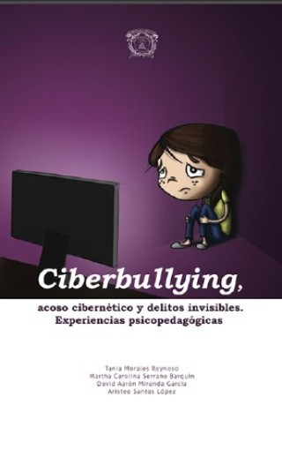

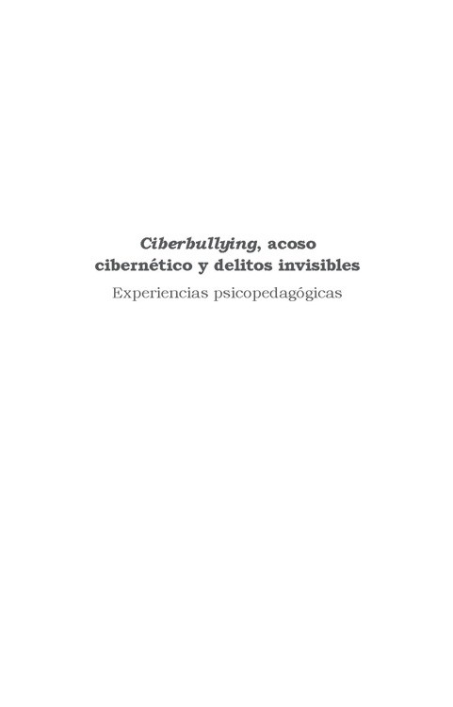



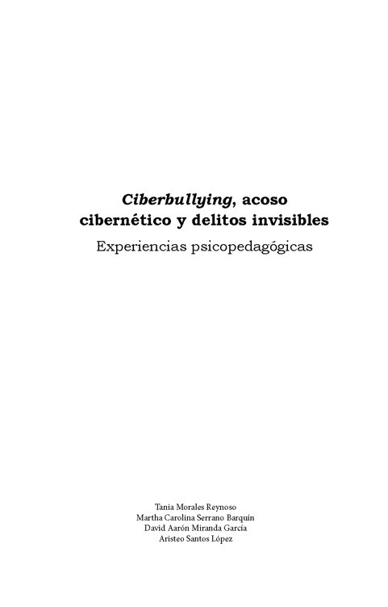

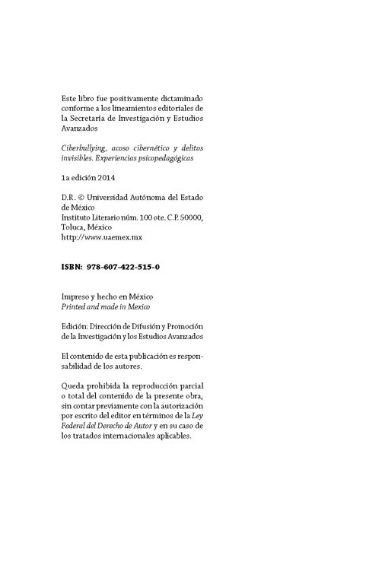

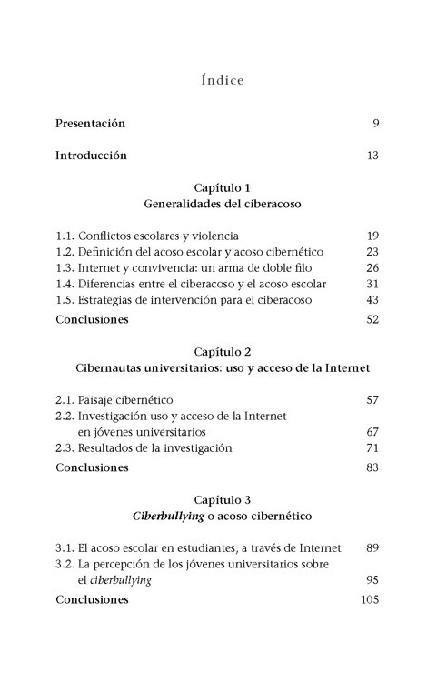

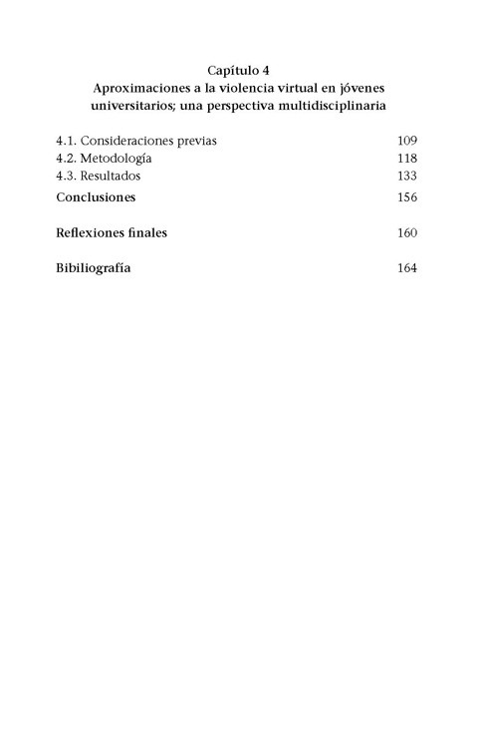

Presentación
La presente obra ofrece los resultados de una investigación sobre el impacto de las Tecnologías de la Información y la Comunicación (TIC) dentro del ámbito de la convivencia y cómo, a partir de un mal uso de las mismas, se han desarrollado procesos que involucran aspectos de violencia virtual, sobre todo, dentro de las instituciones de educación. A través de un estudio teórico sobre la violencia escolar y tres estudios de caso realizados entre jóvenes universitarios con relación a la brecha digital, ciberbullying y violencia virtual, se pretende mostrar un panorama general de las implicaciones del mal uso de este tipo de recursos así como aportar algunas sugerencias para su intervención.
En cuanto a su estructura, el libro cuenta con cuatro partes.
En Capítulo 1: Generalidades del ciberacoso. Características y diferencias entre acoso escolar y el acoso cibernético, se presentan las diferencias entre la violencia escolar y el acoso escolar para trabajar con el concepto de acoso cibernético, haciendo énfasis en las diferencias entre ellos, como son: el tiempo y espacio, el perfil de los acosadores y las formas de ciberacoso y, finalmente, sugerir algunas acciones para su intervención.
En Capítulo 2: Cibernautas universitarios: uso y acceso de la Internet por los estudiantes, se analizan los resultados de una investigación en el ámbito universitario referente a la brecha digital, desde la perspectiva del acceso y el uso del recurso de Internet. Este es el punto de partida para entender cómo los jóvenes universitarios se han apropiado de la tecnología y, de esa forma, poder justificar la existencia de violencia virtual, ya sea a través del ciberacoso o como manifestación de maltrato a través del uso de la Red.
En Capítulo 3: Ciberbullying y acoso cibernético, se realizó un estudio de caso sobre el fenómeno del ciberbullying y el acoso cibernético en el nivel medio superior de la Universidad Autónoma del Estado de México. A través de la técnica cualitativa de grupos focales, en donde se analizaron e identificaron las principales formas de acoso y la percepción que los alumnos tienen sobre la violencia virtual.
Finalmente, en Capítulo 4: Aproximaciones a la violencia virtual en jóvenes universitarios; una perspectiva multidisciplinaria, se trabaja un estudio de caso referente a la violencia virtual entre los jóvenes universitarios desde el punto de vista jurídico-psicológico, trasladando las formas de violencia más comunes en nuestra realidad al ámbito virtual, es decir, al ciberespacio. El objetivo es conocer las condiciones de acceso, dependencia y uso de las TIC entre los jóvenes en la actualidad, así como los tipos de violencia virtual que se presenta con mayor frecuencia y su orientación (forma de reacción y actuación).
Posteriormente se observó el nivel de concreción de los actos violentos, con el propósito de poder analizar la dirección y actuación, de los jóvenes, frente al acto delictivo que se presenta a través de Internet. En cuanto a la metodología empleada, se desarrolló un instrumento ex profeso para la investigación, donde se trabajaron cinco niveles de análisis: el perfil de los jóvenes, el uso que le dan a la Internet, el tipo de violencia (delito), la dirección de la violencia y los niveles de concreción. Por último, ofrecemos en las conclusiones algunas reflexiones y propuestas de intervención.

Introducción
Este siglo inició con el frenesí y la expectativa que genera una nueva etapa, se saturó de propuestas de todo tipo, desde un cambio de paradigma hasta posturas involutivas, que parecen propiciar en la cultura contemporánea un sincretismo ideológico, pues al enfrentar la expansión de los sistemas informáticos, la multiplicación de códigos específicos, la industrialización y socialización de las redes comunicativas se fueron descubriendo nuevos horizontes subjetivos e intersubjetivos que van conformando una cibercultura.
Así mismo, la globalización entendida como el proceso de intercambios culturales, científicos y tecnológicos –no solamente de tipo económico–aspira a la convergencia de intereses humanos, respetando las diferencias, la diversidad y la complejidad de una sociedad cosmopolita. Al vincularla con las tecnologías de la información y la comunicación de la cibercultura, la investigación de la globalización se convierte en una problemática relevante, toda vez que, como fenómeno social no se agota en una sola visión, disciplina o postura.
Es por ello que el grupo multidisciplinario de autores pretende aportar su experiencia desde su propia formación para complementar el trabajo colaborativo, porque en los paradigmas emergentes como el cognitivo e informacional; la psicología social y el posestructuralismo o en el de la ciencia, tecnología y conocimiento social, se requiere de una diversidad de saberes. En las teorías o enfoques como el conductismo, el constructivismo o el conectivismo, caos, otredad, redes, complejidad, los no lugares o espacios del anonimato, en fin, son tantos los modelos de aprendizaje de la era digital que la investigación resulta ser todo un desafío por su complejidad.
Nunca, como ahora, el mundo se había preocupado por los nuevos significados de la vida; los nuevos comportamientos han traído nuevos diálogos en la comunicación y en la interpretación de los mismos. La sociedad se pregunta no sobre los hechos que cada vez son más inverosímiles sino sobre la rapidez con que éstos ocurren. La posibilidad de asombro rebasa todos los campos, la ficción se quedó corta con la realidad ya que lo privado se está volviendo público y con él las esferas de lo cotidiano están presentes en el día a día de la sociedad.
Llama la atención cómo el mundo virtual se ha tornado en una extensión de la vida real y en él las manifestaciones de esta vida cotidiana han encontrado refugio para encontrarse y desencontrarse con la sociedad en general. Es en este escenario donde los protagonistas son los propios usuarios, ellos construyen y deconstruyen su vida misma pudiendo transitar, sin barreras idiomáticas o geográficas, con el lenguaje de los símbolos, formas y sonidos, por los nuevos mapas que radiografían la sociedad. Es esta posibilidad de circulación la que viene adquiriendo visibilidad por la forma en la que se están construyendo las rutas y atajos, indicando señales y marcando territorios para las comunidades que encuentran en sus afiliados y en el gusto de los usuarios no sólo espacios para interactuar socialmente sino también para el comercio electrónico entre otros códigos de circulación.
Esta posibilidad de tránsito en el cibercircuito ha formado un mundo complementario, lleno de ofertas y caminos en donde se han traducido todas las situaciones del mundo real a mundos de encuentro con las vidas. Desde curiosidades ilustradas hasta indagaciones ingenuas u osadas, donde, al igual que en el mundo de la vida, la ruta de lo imposible o de los límites se cuestiona la posibilidad de que puedan existir barreras que no se puedan esquivar y una de ellas es la barrera entre lo correcto y lo incorrecto, que siempre ha acompañado a la sociedad.
Esta idea del bien y del mal es un cuestionamiento vigente que requiere de una discusión desde la

perspectiva ética, por ello se presenta una revisión de mecanismos que dejan expuestos a los usuarios los beneficios y los peligros de la Internet. Llama la atención la reflexión del estado que guardan los denominados adelantos tecnológicos con sus costos sociales y las entramadas líneas de hipótesis explicativas para los delitos informáticos. Esta situación es muy importante para educadores y responsables de la aplicación y el ejercicio de la justicia, toda vez que, estas preocupaciones nos llevan a preguntarnos si la ciberpolicía requiere establecer departamentos que propicien el alerta hacia los riesgos del uso y abuso informático.
El mundo se suma a esta preocupación donde se percibe que el ingresar al mundo virtual es, también, adquirir un pasaporte ciberglobal donde las redes se suman y en donde los delitos se multiplican pues adquieren visibilidad. Esta idea de desglosar los delitos aclara dudas y permite que los usuarios vayan observando los ropajes que adquieren las mismas transgresiones y la manera en que conductas individuales, al ser sumadas, van incorporando al crimen elementos de organización y de proximidad con término informático.
La privacidad juega un papel importante en este mundo ciber; se considera que es la principal condición que en el futuro se construirá porque adquirirá un valor inusitado, ya que preservará a los usuarios su identidad. Esta información deberá blindarse por ser el elemento más costoso en la navegación. Los datos del usuario, la confidencialidad y hasta el anonimato, así como preservan, también encubren a usuarios que pueden tornarse en víctimas y victimarios.
Un espacio importante debe destinarse al nivel de la ética, pues de ella depende el uso adecuado de las TIC y rápidamente va tomando su justa dimensión. De la ética se hablará en el futuro, ya que es la que custodiará la propiedad intelectual, la poseedora de saberes, ideas y patrimonios, lo cual tendrá que ser probado y demostrado por las fuentes de información que detentan el poder. Las redes serán las dueñas de los espacios que estarán colaborando para albergar información, para demostrar conocimiento y para indicar rumbos sobre infracciones y delitos que acompañen esta conformación del fenómeno de la propiedad intelectual.
Finalmente, el libro cierra con la aportación de los autores que hacen aproximaciones sobre la violencia virtual en episodios que involucran relaciones con la tecnología, particularmente en estudios de caso de jóvenes estudiantes universitarios.

Capítulo 1 Generalidades del ciberacoso

  - Conflictos escolares y violencia
Los comportamientos violentos tienen que ver con conflictos y conductas inadecuadas que se manifiestan en un contexto social determinado. Tal es el caso de la escuela, donde múltiples factores y actores conviven diariamente durante varias horas al día, por lo que no es de extrañar que existan diferencias entre profesores, directivos, escolares, trabajadores y padres de familia. A pesar de que “el propósito de la educación en el medio escolar ha sido siempre, a grandes rasgos, propiciar en los sujetos escolarizados la interiorización personal de determinado conjunto de valores sociales […] las sociedades son heterogéneas< […] los valores no son unívocos y sufren trasformaciones” (Mir, 1998:17).
Los conflictos y comportamientos violentos no son un fenómeno nuevo. Diferentes estudios, desde la filosofía, la antropología y la psicología, entre otros, reconocen que “la agresividad es un ingrediente innato en la conducta que coadyuva en la supervivencia de los más fuertes, de los más sanos, de los más aptos y de esta manera, contribuye a garantizar la supervivencia del grupo”(Cobo y Tello, 2008:15); es decir que “la violencia es representada socialmente como normal y adaptativa frente a las exigencias del medio […] por lo tanto se deben aprender sus normas y reglas de interacción e incorporarlas a sus sistemas, por lo que actúan de la misma manera que sus pares” (Salgado, 2009:147). Sin pretender justificar la violencia, cabe mencionar que ésta podría estar orientada hacia ciertas actividades impersonales que permitan descargar la energía.
Por ello, durante los procesos de convivencia escolar es muy común que aparezcan conflictos que “se explican desde un marco explicativo en donde se comprende que en la aparición de este fenómeno existe una gran cantidad de factores que pueden incidir, los cuales se ubican tanto dentro como fuera de la escuela” (Salgado, 2009: 139). En el caso de las instituciones educativas, estos factores tienen que ver principalmente con problemas de disciplina, a veces graves, que impiden la generación de ambientes escolares sanos para nuestros estudiantes.
Ahora bien, el conflicto no significa necesariamente indisciplina ni mucho menos violencia, por lo que “en ocasiones, se tienden [sic] a confundir los términos como si de sinónimos se tratasen, pues las situaciones de violencia
[…] parten de situaciones conflictivas previas y desencadenan nuevos conflictos” (Hernández y Solano, 2007: 19).
Es decir, los conflictos, efectivamente, pueden estar relacionados con conductas disruptivas y antisociales, pero no forzosamente. Además, en algunos casos se resuelven fácilmente, en otros representan un peligro inminente, tanto para la salud mental como física, pues los conflictos escolares, como resultado de los procesos de socialización dentro de las escuelas, no son fáciles de abordar.
Una primera división de los conflictos escolares es la que indica Gregorio Casamayor (2004) quien los divide en:
- Conflictos entre alumnos y profesorado. Se manifiestan principalmente a través de burlas o insultos y, en casos graves, agresiones al patrimonio personal o a la propia persona.

- Conflictos entre los propios alumnos. Pueden ser ocasionales o llegar a la situación de acoso
(bullying)
- Conflictos de rendimiento. Tienen que ver con la incapacidad para aprobar las pruebas pedagógicas y se presentan fundamentalmente entre los estudiantes con problemas de conducta, lo que no implica su

falta de capacidad intelectual ni problemas de aprendizaje.

- Conflictos de poder. Se dan entre los profesores y se relacionan con las problemáticas de la convivencia académica dentro de la escuela.
- Conflictos de identidad. Aparecen en instituciones escolares multiculturales y se caracterizan por ser de tipo ideológico, racial o cultural.
Por su parte, Moreno (2001) clasifica los conflictos escolares en relación con las conductas que hacen que éstos se produzcan, abarcando los siguientes tipos:
- Disrupción en las aulas. Situaciones en que tres o cuatro alumnos impiden con su comportamiento el desarrollo normal de la clase, obligando al profesorado a emplear cada vez más tiempo en controlar la disciplina y el orden. Aunque de ningún modo puede hablarse de violencia en este caso, sí constituye una conducta de tipo antisocial.
- Problemas de disciplina (conflictos entre profesorado y alumnado). Se trata de conductas que implican una mayor o menor dosis de violencia (desde la resistencia o el boicot pasivo, hasta el desafío y el insulto activo al profesorado) que pueden desestabilizar por completo la vida cotidiana en el aula. Sin olvidar que, en muchas ocasiones, las agresiones pueden ser de profesor a alumno y no viceversa.
- Maltrato entre compañeros (bullying). Procesos de intimidación y victimización entre iguales, en los que uno o más alumnos acosan e intimidan a otro (víctima) a través de golpes, empujones, insultos, rumores, vejaciones, aislamiento social, apodos, etc. Este maltrato intimidatorio puede tener lugar a lo largo de meses e incluso años, y sus consecuencias pueden ser devastadoras para la víctima.
- Vandalismo y daños materiales. El vandalismo se refiere a un proceso violento de destrucción de patrimonio económico de una escuela, lo que provoca su destrucción o deterioro.
- Violencia física (agresiones, extorsiones). Fenómeno de violencia en contra de una persona que, a diferencia del bullying, se refiere solamente a agresiones de tipo físico con secuelas fácilmente identificables. Puede desarrollarse entre alumnos o entre profesores y alumnos.
- Acoso sexual. De forma general consiste en forzar a la realización del acto sexual o de actos que se consideran como lascivos. Estos casos son bastante serios y se observan entre todos los actores: entre alumnos, entre profesores, entre docentes y alumnos, entre autoridades y trabajadores.
De lo anterior, se entiende entonces que el conflicto escolar no es necesariamente una forma de violencia, y que ésta no solamente se enfoca al acoso escolar (bullying), término que en nuestros tiempos ha sido identificado como sinónimo de agresión escolar. No todo lo que se presenta dentro de las aulas tiene que ver con acoso, ni tampoco es exclusivo de los estudiantes, pues entre los adultos, sean autoridades, profesores, orientadores o trabajadores, también se presentan situaciones generadoras de violencia.
En el caso que nos compete nos centraremos en aquellas formas que tienen que ver con el acoso entre estudiantes y no en otras formas de violencia y conflictos escolares, por lo que es necesario definirlo de manera precisa.

Definición del acoso escolar y acoso cibernético
Como ya se mencionó, existen diferentes formas de violencia escolar, dentro de las cuales se encuentra la denominada como acoso escolar o bullying. Es importante aclarar, entonces, que no todo lo que es violencia entre escolares es acoso escolar, por lo que hay que definir este fenómeno, tan mediático en nuestros días, ya que, si no se identifica como es debido, es probable que la manera como se realice una

intervención resulte inadecuada.
El bullying se define como “un patrón de conducta donde se escoge a un individuo como blanco de una agresión sistemática, por parte de una o más personas. La víctima, generalmente, tiene menos poder que sus agresores” (Castillo y Pacheco 2008: 827).
Por su parte Olweus nos dice que el acoso y la intimidación (bullying) queda definida cuando “un alumno es agredido o se convierte en víctima cuando está expuesto, de forma repetida y durante un tiempo, a acciones negativas que lleva a cabo otro alumno o varios de ellos” (2006: 25). Por acciones negativas se debe entender a la forma intencionada de causar daño, herir o incomodar a otra persona. Esto incluye entonces tanto la violencia verbal como la física, así como el uso de gestos o señas para intimidar o acosar.
Uno de los rasgos en los que se ha hecho énfasis para diferenciar al acoso escolar de otras formas de violencia es la idea de que debe ser entre pares, es decir, entre alumno y alumno, y además, debe existir un desequilibro de poder entre las partes. También la idea de que la conducta sea reiterada es una propiedad que se debe tomar en cuenta.
Para Paloma Cobo y Romeo Tello (2008: 55), el bullying se define como “una forma de comportamiento agresivo, intencional y dañino, que es persistente, y cuya duración va de semanas a, en ocasiones, meses. Siempre existe un abuso de poder y un deseo de intimidad y dominar, aunque no haya provocación alguna. Puede ser ejercido por una o varias personas. A las víctimas les resulta muy difícil defenderse”.
Por ello, estos autores identifican como rasgos principales del bullying los siguientes:
- Que se trate de una acción agresiva e intencionalmente dañina.
- Que se produzca en forma repetida.
- Que se dé una relación en la que haya un conflicto de poder.
- Que se dé sin provocación de la víctima.
- Que provoque daño emocional.
En síntesis, el acoso escolar o bullying se determina en función de la intención de dañar, la continuidad de la agresión, el desequilibrio de poder, que sea entre pares académicos y que existan testigos que puedan diseminar la violencia convirtiéndolo en un fenómeno geométrico.
En el caso del ciberbullying, las definiciones se centran en agregar el uso de la tecnología como canal para generar el acto violento. De acuerdo con Smith se trata de “una agresión intencional, por parte de un grupo o un individuo, usando formas electrónicas de contacto, repetidas veces, a una víctima que no puede defenderse fácilmente por sí misma” (citado por Ortega, Calmaestra y Mora 2008: 184). Y de acuerdo a ello “los criterios que caracterizan a esta forma de conducta violenta son, al igual que en las formas tradicionales de acoso escolar, la intencionalidad, la repetición de la conducta dañina y el desequilibrio de poder entre agresor y víctima”(Buelga, Cava y Musitu, 2010: 784).
Para Kowalski, Limber y Agastston (2010: 86), el acoso cibernético, aunque abarca una amplia variedad de conductas, se puede definir como “el acoso través del uso de las nuevas tecnologías tales como internet y los teléfonos móviles. Al igual que sucede con el acoso tradicional, el acoso cibernético también se distribuye a lo largo de un continuum de gravedad”.
Es interesante también identificar que, en este caso, existen dos formas de acoso cibernético identificadas por Aftab (2007): el acoso cibernético directo y por delegación o el indirecto. El primero se refiere a ataques directos como el enviar mensajes o escribir en los muros de otros niños y adolescentes por parte

del victimario, quien es plenamente identificado y suele dar la cara. El segundo caso de ciberacoso implicaría utilizar a otras personas para que ayuden o realicen el acoso.
Esto puede darse con o sin el consentimiento de quienes participan en el acto de violencia. Se observa que este tipo de comportamiento solamente se puede realizar a través de procesos de ciberbullying, debido a que se necesita contar con la invisibilidad que otorga la tecnología. Precisamente en este aspecto es en donde debemos poner más atención ya que, la mayoría de las veces, los victimarios utilizan como escudo a otros compañeros que ni siquiera saben que están siendo cómplices de un maltrato hacia los demás. Por si fuera poco, a veces personas adultas camufladas de niños o adolescentes, buscan realizar un hostigamiento que casi siempre tiene un fin de carácter sexual, aunque entonces estaríamos hablando de un proceso diferente: maltrato infantil.
De acuerdo con lo anterior, se puede concluir que el acoso cibernético (ciberbullying), a pesar de ser considerado como una manifestación más del acoso escolar, tiene características propias que lo diferencian de esa forma de violencia, por lo que la forma de intervención tiene notables variaciones.
Algo que hay que recalcar es que, para que exista esta forma de acoso, necesariamente ha de haber un manejo de la tecnología como canal de comunicación de la violencia, lo cual implica un análisis sobre la situación del acceso que tienen los jóvenes a las Tecnologías de la Información y la Comunicación, fundamentalmente en lo que respecta a la Internet y los protocolos inalámbricos de red (celulares).

Internet y convivencia: un arma de doble filo
Como mencionamos, para que el acoso cibernético se pueda realizar es necesario el uso de tecnología. En México, a pesar de ser un país considerado con menores posibilidades de desarrollo social, los datos en materia de uso y acceso del recurso de Internet demuestran una paulatina reducción de la brecha digital, sobre todo entre los niños y adolescentes. Según datos del Internet World Stats (IWS), en México, durante el 2011 hubo un total de 42,000,000 usuarios de Internet, lo que representa el 36.5% del total de la población, y de éstos, 38,463,860 (33.5%) son usuarios de la red social Facebook. Además, el World Internet Project indica que el 40% de los usuarios de Internet en México es menor de 19 años; de éstos, un 15% (5 millones) no son mayores de 11 años de edad.
Nos enfrentamos a estudiantes con grandes posibilidades de acceder a Internet, lo que conlleva importantes implicaciones. En primer lugar, las posibilidades de acceder a grandes volúmenes de información sin restricción hace difícil categorizarla, analizarla y seleccionarla. En segundo lugar, las potencialidades comunicativas de este recurso tienen como consecuencia una modificación de los procesos de convivencia que genera nuevos códigos para la socialización.
Es decir, no se trata solamente de una exposición a la información, sino que, debido a la interactividad que provee este tipo de recursos, tiene que ver con el desarrollo de habilidades específicas para desenvolverse en el ámbito real y el virtual. En este espacio parece que no existen límites para la manipulación y uso, no es fácil que se establezcan normas para la ciberconvivencia. Sin una formación o guía clara es sencillo caer en cuestiones de violencia virtual.
Actualmente son muchos los ejemplos sobre el mal uso de Internet entre los jóvenes, algunos de ellos son casos que se han difundido a través de los medios masivos de comunicación, como los de Anders Behring Breivik, Mohamed Merah o James Holmes, quienes realizaron matanzas en Noruega, Francia y Estados Unidos, respectivamente, y de quienes se sabe que utilizaron páginas de Internet para distribuir información xenofóbica, imágenes de sus crímenes e información de odio racial con connotaciones de tipo religioso. Resulta más emblemático y mediático el tema de Amanda Todd quien, en la presentación

por Internet de un video anterior a su suicidio, narra las experiencias de acoso cibernético que sufrió desde los 12 años, por parte de compañeros de colegio.
A pesar de estos casos que han generado alarma social sobre el tema de la violencia virtual, entender y aceptar su existencia es muy complicado, pues la mayoría de las personas los asocia con la virtualidad, es decir, con algo inexistente. Por ello, el ciberespacio se presenta como un mundo invisible, creado de manera ficticia. En este sentido, es difícil comprenderlo, caracterizarlo e identificarlo. Este es uno de los principales problemas que se presentan para la intervención en casos de ciberbullying: si no es algo tangible, entonces no es real y tiende a ser poco objetivo. Cuando existe un proceso de violencia física que deja una huella visible, es fácil identificarlo como una agresión, pero cuando sus efectos se manifiestan de manera psicológica, entonces la situación cambia por completo.
Cuando algo no se puede percibir como violencia, entonces no es posible su identificación. Por ejemplo:
¿podríamos castigar a una persona que mata a otra en la vida real? La respuesta es bastante obvia, pero
¿podríamos aplicar la ley cuando una persona simula que mata a otra en el ciberespacio? Por supuesto que no sería posible. Es ahí donde reside el poder de los acosadores virtuales. ¿Podríamos castigar a un niño que amenaza con matar a un compañero a través de un muro de una red social? Claro que no, incluso se podría pensar que esto no tiene ninguna importancia y que no existe ninguna justificación para considerarlo como violencia. Sin embargo, el estrés que puede causarle a la persona es considerable y tiene implicaciones psicológicas severas.
Existen actos que comienzan siendo una amenaza en el mundo virtual, que se trasladan a cuestiones mucho más delicadas en la vida real. El grooming1 ya ha sido identificado como un fenómeno de acoso
—aunque no de acoso escolar, pues no sucede dentro de la escuela ni por parte de compañeros— bien documentado, y contra el que ya existen estrategias legales para su detección. Este tipo de acoso inicia en un espacio virtual y a través de un medio tecnológico, pero se convierte en una amenaza totalmente real, además de que posibilita el intercambio de información digital entre redes de pederastas o de pornografía infantil.
Como vemos, la violencia virtual no sólo representa insultos o amenazas insignificantes sino que plantea diferentes riesgos importantes, sobre todo para los niños y adolescentes, quienes han nacido “en un mundo en el cual las nuevas tecnologías, entre ellas las computadoras e Internet, forman parte de su contexto, pero no significa que estén preparados para ello” (Alfie, 2011:73).
Existen diferentes problemáticas psicopedagógicas desencadenadas con el uso y abuso de Internet por parte de nuestros estudiantes. En primer lugar, hay una sobreinformación, cuando antes el problema era la desinformación. Los padres de familia, los profesores y orientadores nos enfrentamos a una nueva generación de niños y adolescentes acostumbrados al uso de la tecnología, son nativos digitales que ven en el ciberespacio un mundo perfecto para la socialización, así como una fuente inagotable de información. Pero los contenidos que se generan en este espacio, muchas veces no suelen ser los más adecuados ni desde el punto de vista ético o moral, ni desde el científico.
En segundo lugar, la brecha digital2 existente entre generaciones tiene implicaciones en la manera en que se perciben los procesos de socialización virtual, es por ello que, cuestiones como el ciberacoso han comenzado a escalar como forma recurrente de violencia escolar y lo conocemos muy poco, además implica severas consecuencias para quien lo sufre. Los estudios más importantes se han desarrollado en el ámbito del acoso escolar real. Finalmente, la irrupción de las TIC en las aulas a partir de 1990 “nos enfrentaron a grandes interrogantes: qué hacer con ellas en la escuela, como y en qué centrar la formación docente inicial y continua y cómo integrarlas a los sistemas educativos”, según opinan: Manso, Pérez, Libedisky y Garzón (2011: 22). Estos son aspectos que en la actualidad no se han podido resolver y que

tienen como resultado la poca explotación de las ventajas que éstas nos ofrecen. Como consecuencia de la falta de uso de estrategias educativas apoyadas en las llamadas TIC, los profesores siguen impartiendo clases tradicionales a estudiantes que ya no tienen las características de antaño y que demandan de un nuevo estilo de enseñanza.
Para concluir, Internet presenta una dicotomía interesante pues, por un lado, posee amplias posibilidades para la comunicación, el acceso a la información y aporta elementos tecnológicos interesantes como componentes de desarrollo social y cultural, pero, por otro, da las pautas para el desarrollo de conductas negativas, como es el caso de la violencia virtual y el acoso cibernético. Visto así, el problema no se encuentra en la Red, sino en la falta de formación para su adecuada explotación. Toca a las instituciones educativas voltear la mirada hacia las cuestiones de ciberética, cibercultura y cibersocialización, estableciendo las pautas para el uso responsable de estos recursos, que cada día evolucionan y crecen conjuntamente con nuestra indiferencia e ignorancia sobre el impacto del mundo virtual en el ámbito del mundo real.

Diferencias entre el ciberacoso y el acoso escolar
Como ya se dijo, es innegable que el llamado ciberbullying comparte muchas características con el proceso de violencia escolar denominado bullying. Incluso se le clasifica como tipo de acoso escolar, conjuntamente con el verbal, el físico y el gesticular (Harris y Petrie, 2003). La forma en que la violencia virtual se puede convertir en un acoso cibernético está relacionada con la frecuencia de los actos, así como con la participación de diferentes actores. No sólo el acosador principal actúa, todos tienen un papel determinante en el proceso y generación del acoso.
Aunque estamos de acuerdo en que este tipo de violencia pertenece al ámbito del bullying, existen notables diferencias entre el acoso tradicional y el que se realiza a través de la tecnología, como lo exponemos en el siguiente cuadro:
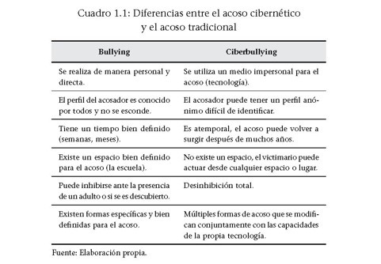
Como vemos, la diferencia más obvia es el uso de la tecnología como mediadora entre la víctima y los victimarios, pero no es la única ni la de mayor importancia. Existen otras que tienen implicaciones mucho mayores, sobre todo cuando se pretende intervenir en un caso de este tipo además del uso de un medio tecnológico como canal de comunicación para la agresión, identificamos tres aspectos que son medulares y que tienen que ver con el tiempo y espacio, el perfil de los acosadores y las formas en las que se manifiesta el ciberacoso. A continuación analizaremos cada una de ellas para entender mejor la

problemática que presenta este tipo de acoso.
a) Tiempo y espacio
La cuestión del momento y lugar donde se realiza la agresión es una de las diferencias más importantes entre el acoso cibernético y el que se da de manera tradicional. En el bullying se identifica al espacio escolar como el contexto geográfico principal, aunque puede manifestarse en menor grado en las inmediaciones o en el trayecto entre la casa y la escuela. También se han establecido los principales lugares donde ocurren los episodios de acoso “a) en los patios, b) durante el recreo y en los descansos,
c) en los pasillos, d) en los baños, e) sobre todo, en donde no haya adultos presentes” (Cobo y Tello, 2008: 169). Esta situación provee de mayores elementos, en el momento de la intervención, a los involucrados en el ambiente escolar.
Con el acoso cibernético no se tiene la misma suerte pues no sucede en un espacio específico, sino que se presenta en tantos espacios como las posibilidades tecnológicas y de acceso lo permitan. Con el desarrollo de los protocolos inalámbricos de Red, se puede tener Internet prácticamente en cualquier lugar sin ningún tipo de restricción, lo que da a los acosadores la oportunidad de realizar sus actos en cualquier momento y lugar. No hay horarios, fechas ni espacios definidos como sí los hay en el caso del acoso escolar tradicional.
Esto tiene alcances importantes en la forma en la que se va a intervenir y también en la manera en que se puede detectar, pero las mayores implicaciones son para la propia víctima que sufre el acoso, ya que no se encuentra segura en ningún momento. Aunque se puede argumentar que dejar de acceder a la tecnología en donde se recibe el acoso es una acción para la protección, no es una opción para un estudiante que convive con asiduos cibernautas durante la estancia escolar y, por lo tanto, lo considera como una forma más de convivencia e, incluso, de aceptación social. Aun cuando se decida voluntariamente ignorar el acoso cibernético, los testigos y acosadores se van a encargar de recordarlo, lo que puede dar lugar a episodios de bullying desencadenados por un proceso de acoso virtual.
En el caso del tiempo, el bullying se manifiesta durante la edad escolar y suele disminuir al llegar a los
10 años; muy raramente se observa más allá de la adolescencia tardía (Cobo y Tello, 2008). El ciberbullying no desaparece con la edad ni con los periodos escolares, por lo tanto se le considera como un fenómeno atemporal que fácilmente puede convertirse, por sus características específicas, en reincidente. Una situación que provocó burla durante la secundaria, por ejemplo, se puede recuperar durante la preparatoria, sufriendo de nuevo el episodio de violencia, ya que es muy fácil recuperar los elementos que se utilizaron en la agresión. Pensemos en una fotografía que se compartió a través de una red social entre todos los compañeros de colegio, que muestre una situación vergonzosa, y que luego, después de varios años, pueda ser recuperada y colocada otra vez para generar una nueva situación de burla.
No basta con eliminar los datos en Internet. Una vez que éstos se comparten, la situación del control de dicha información es imposible, ya que todo el mundo tiene acceso a su descarga, aunque no pertenezcan directamente a los contactos de una persona. Este tipo de actos son mucho más complicados para su detección y control, ya que no podemos ni es de nuestra competencia vigilar lo que los estudiantes hacen fuera de la escuela.
En síntesis, la cuestión del tiempo y el espacio debe ser considerada como un factor que otorga una alta peligrosidad a esta forma de acoso escolar, y es determinante en la manera en la que se manejará la intervención desde el punto de vista de las autoridades escolares.

b) Perfil de los ciberacosadores

En el bullying tradicional, el acosador puede ser bien identificado. Existen ya múltiples trabajos que indican las características de los agresores que realizan un acoso escolar de manera directa.
Olweus (2006) establece una serie de características que presentan los niños que son acosadores escolares: a) personalidad dominante, b) les gusta afirmarse mediante la fuerza, c) tienen carácter y son impulsivos, d) se frustran con facilidad, e) muestran actitud más positiva hacia la violencia, f) presentan conductas disruptivas o antisociales en lugar de una conducta prosocial, g) a veces se relacionan con adultos de forma agresiva, h) no suelen responsabilizarse de sus actos, i) se les da bien escabullirse, j) presentan problemas de conducta.
Los acosadores virtuales comparten algunos rasgos con los anteriores, pero no todos. Además es difícil identificarlos debido a la cantidad de conductas violentas que se presentan en la Red.
Parry Aftab ha establecido una categorización para agrupar a los diferentes tipos de acosadores. A continuación mostramos cada una de ellas y sus características:
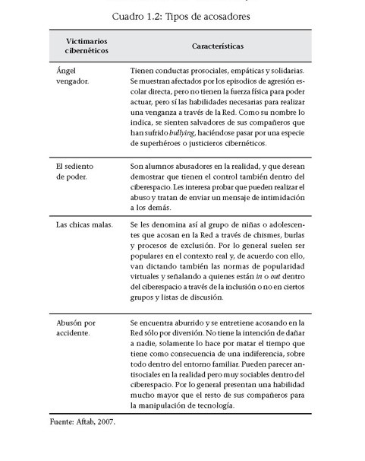
Se observan claras diferencias de perfil. Por supuesto que muchos niños abusivos son generadores de ciberbullying, pero esto no es una regla general. Incluso ellos pueden convertirse en las víctimas de los propios acosados. El que un niño muestre una conducta prosocial dentro del salón de clases, en relación con las víctimas, no implica que no pueda convertirse en acosador y realice los peores ataques cibernéticos. Otra característica que se observa es que muchos de ellos deciden participar en estos actos solamente porque no tienen algo mejor que hacer y porque cuentan con habilidades que les permiten

desarrollar este tipo de conductas.
Llama la atención que se dé solamente una tipificación a las mujeres. Esto es interesante pues la mayoría de los estudios realizados muestran que el bullying se manifiesta entre hombres. Que exista una categoría para identificar el acoso femenino nos indica que existe un alto índice de acoso realizado por niñas y adolescentes, lo que se explicaría desde la idea del desequilibrio de poder. En el mundo real hay una clara desventaja de fuerza física entre mujeres y hombres, pero dentro del ciberespacio se va diluyendo para dar paso a otra forma diferente de dominación centrada en la capacidad de uso y manipulación de la tecnología, pero también del lenguaje verbal y visual. En este caso las desventajas entre los dos sexos ya no son significativas, por ello las mujeres suelen ser mejores ciberacosadores que los hombres, pero, como vemos, se centran en cuestiones relacionadas con la exclusión, a su vez, relacionada con la popularidad, cuestión importantísima, sobre todo, entre las adolescentes.
En síntesis, podemos resumir que los acosadores cibernéticos no suelen mostrar rasgos tan definidos como los acosadores tradicionales, pero sí pueden llegar a presentar una o más de las siguientes conductas:
- Habilidad y destreza en el uso de las TIC.
- Desinterés por todo lo que realizan y por los demás.
- Sufren de algún tipo de ansiedad social.
- Sufrieron o sufren de bullying.
- Son acosadores en el ambiente escolar.
- Presentan problemas de conducta.
- Solitarios y sin amigos en la escuela.
- Solidarios con las víctimas de acoso.
- Excelente desempeño escolar.
- Muestran rasgos de abandono familiar.
Concluimos, entonces, diciendo que es difícil identificar a los acosadores cibernéticos, pero no por ello deja de ser indispensable desarrollar los mecanismos necesarios para su correcta identificación. Sobre todo tenemos que basarnos en la observación de la conducta de nuestros estudiantes, pero también en otros procesos de socialización, como los virtuales, pues es necesario involucrarse en el uso de estos medios tecnológicos desde una perspectiva socializadora.

c) Tipos de acoso cibernético
Existen formas bien identificadas de acoso: el físico, que consiste básicamente en golpes y empujones; el verbal, que se manifiesta a través de insultos, apodos, chismes o rumores, y el gesticular, en donde se utilizan las imitaciones, el tono de burla o señas con la finalidad de intimidar a una persona. Casi todos los autores (Cobo, Ortega, Calmaestra, Kowalaski, Mora, Willard, Olweus, Aftab) hablan del ciberbullying como una manifestación más del acoso escolar.
Estamos de acuerdo en que, efectivamente, esta manifestación es una forma derivada del acoso escolar tradicional; sin embargo, dada su complejidad y características bien definidas es preferible tratarlo como una forma específica de violencia escolar. Como mencionamos, en el acoso escolar típico, las formas y manifestaciones son identificadas, toda vez que son visibles ante los demás y conocidas por quienes participan en ellas. Pero en el ciberbullying las formas del acoso son tan variadas y complejas como la

misma tecnología lo permita.
Una de las primeras clasificaciones que encontramos es la que aporta Nancy Willard (2006), pionera en los estudios de ciberbullying, quien identificó que algunas formas de violencia son susceptibles de convertirse en acoso cibernético. Estas conductas son las siguientes:
Flamming (Provocación incendiaria): Consiste en iniciar discusiones a través de las salas de chat o muros de redes sociales con la finalidad de ocasionar peleas o rupturas de relaciones afectivas entre los participantes, principalmente dentro del contexto real. En este caso, el acosador utiliza un tema que se sabe puede ocasionar una disputa o conflicto, como son temas deportivos, religiosos o ideológicos. Una vez que se ha generado la pelea en la Red, suelen retirarse dejando al resto de los involucrados como participantes principales del conflicto. Las discusiones por lo general se prolongan por tiempo indefinido, pero vulven a ser utilizadas según le convenga al agresor, sacándose a la luz cada vez que sea posible, reforzando de esta forma los conflictos ya ocasionados.
Stalking (Hostigamiento): Se trata de mensajes reiterados y a largo plazo hacia una persona que se elige como blanco, utilizando para ello todos los canales de comunicación, ya sean privados, como es el correo electrónico o los mensajes de celular, o públicos, como muros de redes sociales, chats, foros de discusión o incluso a través de videojuegos on-line. Debido a su frecuencia y repetitividad, a los acosadores que utilizan esta forma de ciberbullying se les ha dado el nombre de atormentadores. Los mensajes pueden tener contenidos ofensivos verbales o de tipo visual.
Arrasement (Denigración): Se trata de distribuir información despectiva y falsa de una persona; por ejemplo, colgar fotografías alteradas digitalmente que muestren a la persona en situaciones comprometedoras, inventar rumores que afecten la reputación de una o varias personas, burlas sobre la orientación sexual, discapacidades u origen étnico, etc., con la intención de perjudicar su imagen.
Impersonation (Suplantación de la identidad): Consiste en hacerse pasar por la víctima, a través de la obtención de claves personales de acceso, con la finalidad de enviar contenidos negativos a sus contactos. Los mensajes se hacen pasar como opiniones del propio acosado. La verdadera intención de esta acción es manipular la información para crear un falso ciberacosador. En casos más graves se puede insultar a nombre de la víctima a grupos que se consideran violentos, dejando datos personales para su localización con la finalidad de que puedan perseguirlo. Esta es una de las formas más peligrosas de ciberacoso, ya que si se lleva al extremo realmente se expone a la víctima a un maltrato físico considerable.
Sexting (Violación de la intimidad o juego sucio): Esta fue una de las primeras formas de acoso que se identificaron en la Red. Se da por lo general entre adolescentes que tuvieron una relación amorosa que concluyó en una ruptura. Consiste en utilizar imágenes de actos sexuales privados que fueron grabados, con el consentimiento o no de la víctima, para difundirlas en espacios públicos de la Red. Aunque en un inicio era una forma específica de acoso hacia el sexo femenino, en la actualidad se puede presentar también hacia hombres (Aftab, 2006).
Exclusion (Exclusión): Se presenta en entornos protegidos con claves de acceso, negándole el acceso a la persona o eliminándola de cualquier grupo o lista de discusión a la que pertenecen la mayoría de los compañeros con la intención de causar una muerte social virtual.
Otra clasificación, recientemente realizada por Robin Kowalski, Susan Limber y Patricia Agastston (2010), incluye, además de las formas de violencia antes mencionadas, otras modalidades de ciberacoso, como son:
Insultos electrónicos: Se trata de un intercambio de comunicación breve en el que se utiliza un lenguaje

poco apropiado y suele tener lugar en un contexto público como son los chats, foros de discusión y redes sociales. La diferencia con el Flamming es que no suelen ser reiterativos ni tienen la intención de iniciar una guerra de insultos en la Red. En cuanto a las diferencias con el hostigamiento, no es unilateral y tiene una duración mucho menor. Por esta característica muchos autores consideran que no se trata de ciberbullying, ya que parece no ser reiterado ni tiene la intención de acosar.
Desvelamiento y sonsacamiento: Se refiere a la manipulación de una persona para que revele datos comprometedores acerca de sí misma, datos que luego se dan a conocer al resto del grupo. Se diferencia del sexting en que no tiene una connotación estrictamente sexual, sino de cualquier otro tipo, por ejemplo: el origen racial, étnico o social, la orientación sexual, una discapacidad oculta, miedos e inseguridades.
Ostracismo: Consiste en ignorar los mensajes y comentarios que la persona realiza en un medio público o personal de manera intencional. Aunque este tema es bastante subjetivo, pudiera ser que la falta de respuesta fuera simplemente un descuido. Sin embargo, se ha encontrado que, efectivamente, muchos casos tienen la intención de cortar con la persona al no retroalimentar los mensajes que ésta distribuye en los medios virtuales.
Ciberpersecución: Consiste en amenazar a una persona con dañarla física o moralmente. Se relaciona con el hostigamiento en el sentido de que también es a largo plazo, pero su objetivo final es perseguir a la persona haciéndola sentir que se encuentra vigilada causándole un estado de paranoia general. Se pueden utilizar incluso a otras personas o cosas cercanas a la víctima para aumentar la intensidad de los ataques: familiares, amigos, mascotas, bienes materiales, entre otros.
Paliza feliz :“Comenzó en los vagones del metro y ha arraigado en Inglaterra. La gente, habitualmente adolescentes, van andando y le dan un guantazo a alguien, mientras que otra persona, también habitualmente adolescente, graba la agresión sirviéndose de un teléfono con cámara incorporada” (Kowalski, Limber y Agastston, 2010: 93). Estos videos se distribuyen entre los estudiantes con fines lúdicos utilizando el propio celular, correo electrónico o colgándolos en muros de redes sociales. Como no importa la identidad de la víctima, en un principio no se consideró como una cuestión de ciberbullying; sin embargo, poco a poco el comportamiento se fue trasladando al ámbito escolar. En este caso, se combina la situación del acoso escolar directo con el acoso cibernético, ya que se trata de una agresión física realizada, principalmente, durante el recreo o fuera de la escuela, en el trayecto hacia la casa, por parte de uno o más abusadores y que es grabada para posteriormente ser distribuida por todos los medios electrónicos posibles. La intencionalidad en muchos casos, efectivamente, tiene que ver con la diversión, pero en otros es una especie de advertencia y reafirmación del poder de los acosadores sobre las víctimas. En casos extremos puede, incluso, llegar a constituirse como un delito muy grave.
A manera de conclusión, las formas de acoso que se suscitan mediante un medio tecnológico son múltiples. Al utilizar varios canales para la comunicación de la violencia, ésta tiene un efecto mucho mayor en quienes la sufren.
Además, se trata de actos que requieren una mayor planeación y tiempo para su desarrollo y por ello tienen un grado mayor de maquiavelismo.

Estrategias de intervención para el ciberacoso
La cuestión de cómo intervenir dentro de las instituciones escolares cuando existe un problema de ciberbullying presenta diferentes problemáticas a las que pueden observarse en el bullying tradicional. La primera de ellas tiene que ver con la complejidad para identificar al agresor. Si es difícil identificar, en algunos casos, al niño que es acosador, con mayor razón a una persona que es invisible y que puede realizar cualquier acto violento valiéndose de la protección que le provee el anonimato. Aunque es posible saber en dónde se produjo la agresión, es bien cierto que se complica con diferentes acciones que se pueden tomar: la suplantación, por ejemplo, puede hacer parecer como un acosador a un niño inocente. La ubicación de las máquinas desde donde salió el acoso es importante, pero igual plantea el problema de identificación del usuario. Por lo tanto, a veces no es tan fácil poder identificar al agresor y tomar las medidas pertinentes.
Otra problemática es cuándo o no debe actuar la escuela en un caso de ciberacoso, pues no está bien definido. Al ser un fenómeno que se presenta fuera de la escuela ¿qué tanta responsabilidad tienen los centros escolares?
Se han presentado casos en los que los padres han argumentado como defensa el derecho a la información y a la libertad de expresión, razón por la cual la escuela no puede sancionar a un niño por expresar opiniones en un espacio público como los muros de las redes sociales. La documentación jurídica acerca del ciberespacio confirma que, efectivamente, en México se considera como un derecho fundamental el acceso a la información, establecido en el artículo 19 de la Declaración Universal de los Derechos Humanos de 1948; dice que “todo individuo tiene derecho a la libertad de opinión y de expresión; este derecho incluye el de no ser molestado a causa de sus opiniones […] y el de difundirlas sin limitación de fronteras, por cualquier medio de expresión” (Carmona, 2012: 28). Además dice que “la denominada cibercensura es una de las problemáticas que más ha sido del interés para las grandes compañías dedicadas a brindar servicios a través de nuevas tecnologías, las cuales se defienden dentro del marco de la legalidad” (Coronado, 2012:143). Aunque existen casos documentados sobre el mal uso de las redes en México, la distribución de información relacionada con el crimen organizado, los derechos humanos relacionados con la libertad de expresión, por ejemplo, no permiten sanciones legales ni para los autores de las páginas ni para las compañías que distribuyen este tipo de datos.
Por lo anterior, se complica el papel de sancionadores en el ciberacoso, sobre todo cuando éste ocurre fuera de los muros de la escuela. De ahí que una estrategia útil sea el establecimiento de normas internas propias, ya que los marcos jurídicos, por lo menos en el caso de nuestro país, no apoyan la intervención en relación con el ciberacoso.
Estas normas deben regular, en primer lugar, el uso de la Red institucional y, en segundo, el comportamiento inadecuado tanto de los estudiantes como de los profesores frente al uso de las TIC.
Por otro lado, la falta de preparación en materia de TIC entre los directivos, orientadores y docentes ha ocasionado que no se conozcan estrategias para intervenir en estos casos o que éstos se tomen a la ligera. Si el orientador o el profesor no tiene la habilidad para manejar una computadora, probablemente no identificará las formas de ciberacoso; peor aún, tenderá a minimizar el daño, enviando un mensaje de impunidad, lo que puede incitar a otros estudiantes a realizar también el acto, pues saben que la institución no tomará cartas en el asunto.
¿Cómo podemos intervenir en un caso de ciberbullying? Existe una serie de estrategias que debemos tomar en cuenta al momento en que decidamos intervenir, como describimos a continuación.

Evaluar el acoso cibernético
No podemos intervenir sobre un fenómeno que no conocemos. Es necesario hacer un diagnóstico del estado actual del ciberacoso en la institución donde se labore. Esto también implica realizar estudios de brecha digital para conocer cómo es el acceso de nuestros estudiantes a la Red, pues de ahí se desprenderán las diferentes formas de acoso.
La forma tradicional para realizar estudios sobre el tema ha sido mediante la aplicación de encuestas. Casi todas las investigaciones actuales en el tema se apoyan en la realización de estos instrumentos, ya sea de manera personal o en Red. Existen dos encuestas que son reconocidas a nivel internacional: la primera es la realizada por Parry Aftab (2009) que se puede obtener en la página web www.wiredsafety.org, y la segunda, desarrollada por Kawalski, Limber y Agastston (2006), que se encuentra en línea en www.camss.clemson.edu/KowalskiSurvey/servlet/Page1. En las encuestas que se han desarrollado en castellano, destaca la realizada por Rosario Ortega y Juan Calmaestra (2009), de la Universidad de Córdoba, España.
A pesar de que las encuestas son muy populares, plantean también diferentes problemáticas, sobre todo en relación con la objetividad, principalmente en lo que respecta a la variable de la prevalencia del fenómeno. Por ello, “un método adicional para estudiar el acoso cibernético han sido los grupos de discusión […] se elaboran una serie de preguntas para permitir a los investigadores sondear ya no sólo la frecuencia […] sino también recabar información más específica sobre los casos reales de ciberacoso que los estudiantes hubieran vivido o presenciado” (Kowalski, Limber y Agastston, 2010: 121).
En síntesis, es indispensable que dentro de cada institución educativa se realicen estudios que den cuenta de la problemática actual en materia de ciberacoso, pues de ello dependerá el éxito de la intervención.

Preparar al personal escolar (directivos, docentes y orientadores) en el tema del acoso cibernético
Esto se llevaría a cabo a través de la participación en cursos y talleres impartidos por expertos en el tema del ciberacoso, o la asistencia a eventos académicos sobre la materia —congresos, coloquios, foros de investigación, entre otros—.
La capacitación se puede ofertar desde diferentes instituciones, ya sean asociaciones, Organizaciones No Gubernamentales, fundaciones o incluso las propias universidades, a través de convenios específicos. La idea es que todos los implicados conozcan sobre el tema y obtengan los elementos mínimos para saber cómo intervenir en un caso de acoso cibernético.
Esta formación debe considerar, en primer lugar, cuestiones de tipo teórico referentes a su definición, características, perfil de los ciberacosadores, diferencias con otras formas de acoso y violencia escolar. En segundo lugar, hay que trabajar con aspectos de ciberética y cibercultura, tópicos centrales para hacer un buen uso de este tipo de tecnología. En algunos casos ha sido necesario enseñar a los profesores cuestiones de manipulación, ya que muchas veces no conocen todos los alcances de las plataformas y recursos con los que cuenta Internet. Dependerá de las características de la propia escuela y sus docentes lo que determine los contenidos a tratar, pero se insiste en la necesidad de tener una preparación en materia de ciberbullying.

Elaborar normas institucionales para el castigo del ciberacoso
Uno de los principales problemas que ya mencionamos es la falta de control, sobre todo en la cuestión legal. No existen en México, actualmente, leyes de protección contra este tipo de violencia, además de que resulta complicado poder aplicarlas dentro del contexto escolar en donde se involucran, que pueden ser administrativas, políticas o incluso, de autonomía. Por lo tanto, es deber de las instituciones

establecer sus propias reglas sobre cómo se va a castigar el acoso escolar. Reglamentar el uso de la tecnología que se está proveyendo dentro del espacio académico es indispensable. Estas normas deben ser legitimadas por las autoridades escolares y, además, darse a conocer a los padres de familia y estudiantes. Dejar claro que no se permitirá un mal uso de la Red institucional es indispensable para evitar que el acoso se produzca dentro de la escuela, utilizando la propia infraestructura.
Igualmente, cuando se piensa en acoso cibernético, se suele considerar solamente lo referente a las computadoras pero, dado que existen múltiples plataformas por las que se puede realizar el acoso, el uso de los elementos tecnológicos debe ser regulado. Hay que establecer normas, entonces, para la manipulación de teléfonos celulares, iPads, iPods, tabletas, consolas portátiles de videojuegos y computadoras portátiles, pues todos ellos son canales potenciales de acoso cibernético que en ocasiones no son consideradas.
En síntesis, dejar bien claro que la institución no va a permitir un episodio de este tipo es la clave para su posterior control, y de alguna forma, también, para la inhibición de este tipo de conductas entre los estudiantes.
- Dedicar un tiempo de clase al tema del acoso cibernético, cibercultura y ciberética
A veces, como ya se comentó, se genera el acoso porque no se tiene algo mejor que hacer o porque no se conocen las implicaciones que esto pueda tener en las personas. Es posible que se acose pensando que se trata de una broma, sin conocer las implicaciones psicológicas de las víctimas. Por ello es indispensable que los profesores platiquen con sus estudiantes sobre los peligros del mal uso de Internet.
Esto sólo se puede realizar a través de la formación de los alumnos en cuestiones como ciberética, cibercultura y modelos de comunicación virtual, y trabajar con esta clase de contenidos, ya sea dando un espacio de las clases regulares o través de cursos extracurriculares o remediales. Aunque ello implica un tiempo extra restado a las clases normales, es necesario dada la problemática que existe en torno al tema del mal uso de la Red. Es una obligación de la institución cuando ésta, sin ningún tipo de preparación y formación para su uso, otorga el recurso al estudiante.

Realizar actividades académicas apoyadas en las TIC
Hablamos de aprendizaje colaborativo y cooperativo, el cual se puede fomentar a través del uso de la Red como complemento del trabajo en el aula. Es indispensable que los profesores muestren a los estudiantes que existen otros usos de las TIC, aparte de los que se enfocan en los procesos de socialización lúdica, si no, cómo pretendemos que ellos puedan asimilar las TIC como complemento del trabajo. El que un alumno pueda ser capaz de utilizar Internet para complementar su formación debe ser uno de los objetivos de los profesores, para ello es indispensable utilizar este tipo de herramientas como apoyo de los procesos de enseñanza presenciales.
Esto no sólo tiene ventajas a nivel didáctico, sino que también puede ser la manera en que se controle a los estudiantes en cuanto a sus actividades en la Red. Por ejemplo, al crear un grupo en Facebook para realizar actividades de aprendizaje, el profesor automáticamente tendrá acceso a los muros de sus alumnos y a toda la información y actividades que ellos realizan. De esta forma, se puede identificar fácilmente cuando una persona está siendo acosada o está generando violencia a través de este medio, con lo que se pueden realizar acciones pertinentes para su intervención.
- Hacer uso de la pericia de los estudiantes para desarrollar mecanismos de convivencia en la Red
Los niños y adolescentes se manejan mucho mejor que los adultos en la Red; se sienten con mayor comodidad y han vuelto de este medio una forma de socialización por excelencia.

Hay que reconocer que nuestros estudiantes son mucho mejores en la manipulación de las herramientas tecnológicas que el propio profesor, esto puede ser tomado como una oportunidad para fomentar el desarrollo de actividades colaborativas en la Red, sobre todo en cuestión de convivencia. Incitar a los alumnos a formar grupos en alguna red social donde se puedan discutir diferentes problemáticas sociales, sobre todo las que ellos mismos viven dentro de sus contextos geográficos y sociales, es la clave para fomentar un mejor uso de la Red.
La educación social apuesta por este tipo de iniciativas y ha tenido grandes resultados, sobre todo cuando en ellas participan los adolescentes y jóvenes aportando activamente sus conocimientos de manipulación de la tecnología.
En síntesis, sólo necesitamos orientarlos en el uso de la Red como una opción positiva para la convivencia y la crítica constructiva. De esta forma enviamos el mensaje a nuestros estudiantes de que esta herramienta tiene más utilidad de la que ellos están acostumbrados a darle.
- Realizar guías específicas para los padres de familia, sobre el ciberacoso y cómo intervenir
Los docentes, orientadores y directivos no pueden lidiar solos con un problema que probablemente tenga su origen dentro del hogar. Podríamos decir que el acoso tradicional también puede ser una conducta resultante del maltrato o el ambiente familiar en el que vive el escolar, pero en el caso del ciberbullying, tomando en cuenta sus características. Es probable que los ciberacosadores actúen desde la casa, en donde el papel de los progenitores se vuelve crucial para la intervención.
Muchos de los padres no saben ni conocen los alcances de Internet, tienen la idea de que están seguros dentro de las cuatro paredes de la casa. En lugar de permitirles salir a la calle, los exponen, sin quererlo, a verdaderas formas de violencia y abusos mucho peores que los que se podrían manifestar en las calles.
El mundo virtual está lleno de peligros parecidos a los que se sufren fuera del hogar —secuestros, extorsiones, amenazas, violaciones a la intimidad, etc.— Se deja a los niños y adolescentes deambular solos con la falsa esperanza de que se encuentran protegidos y bajo nuestro control. Nada más lejos de la realidad, ya que:
Los peligros de la Web son muy complejos porque muchas veces son difíciles de detectar a simple vista. Hay contenidos que se trasmiten en forma encubierta como, por ejemplo, juegos con dibujos animados infantiles que fomentan el odio racial, abusadores que a través de mentiras, buscan relacionarse con niños y jóvenes, y otros peligros que, con diferentes matices, pueden perjudicar o poner en riesgo su integridad (Alfie, 2011: 73).
Los padres necesitan orientación sobre estos temas, pero la problemática que siempre se plantea es cómo integrarlos a cursos de formación cuando la nueva dinámica social indica que cada día son más las familias en donde ambos padres trabajan y, por lo tanto, están muy limitados de tiempo. Pedirles que asistan a seminarios y cursos que la escuela ofrece, no parece ser una opción adecuada. Por otra parte, adecuar el nivel de los cursos es difícil, ya que existen disparidades grandes en la formación de los padres. De ahí la propuesta de desarrollar una guía sobre cómo tratar e intervenir el problema del ciberbullying, la cual se podría difundir a través de la propia página institucional, correo electrónico o incluso a través de un blog específico para tratar cuestiones del tema; ello, además de ser una estrategia de formación, también sirve como mecanismo de legitimación cuando existen problemas de ciberacoso, ya que se puede difundir el reglamento de la institución en relación con el uso de la Red y cómo serán las sanciones, de modo que un padre distraído ya no tendrá elementos para arremeter contra la escuela en el caso de que su hijo se vea involucrado en un problema de este tipo.
En síntesis, si queremos intervenir en materia de ciberacoso, las actividades anteriores son la clave para poder contar con los elementos adecuados, no sólo desde el punto de vista teórico, sino también

psicosocial. Sólo de esta forma podremos atender esta problemática que cada día se inserta con mayor fuerza entre nuestros estudiantes y con una tendencia hacia el crecimiento de este tipo de conductas si no tomamos medidas inmediatas y adecuadas.

Conclusiones
La convivencia, como proceso de interacción entre seres humanos con diferentes culturas, ideas e intereses, no es fácil y presenta múltiples problemáticas y riesgos, sobre todo en medio de una sociedad violenta y deshumanizada. Además, gracias a la irrupción de las Tecnologías de la Información y Comunicación dentro de los procesos de comunicación y socialización, estos riesgos se han visto incrementados, sobre todo en la diseminación de actos negativos que han ido conformando un ambiente virtual inestable y generador de conflictos. En este sentido, la escuela, como un entorno social donde confluyen una serie de actores de diferentes características, se ha visto involucrada en nuevas problemáticas que van más allá de los conflictos escolares convencionales.
La migración de formas de violencia escolar tradicionales hacia el ciberespacio ha ocasionado que éstas sean difíciles de controlar, asimilar, tratar y prevenir. Los profesores, orientadores e incluso autoridades escolares, parecen verse rebasados por esta clase de conducta, ya que cada día se observa un uso inadecuando y desmedido de la tecnología entre los estudiantes, quienes se encuentran muy cómodos con esta nueva forma de convivencia virtual.
Es indispensable el compromiso de todos los involucrados en los procesos de ciberviolencia para generar estrategias de intervención adecuada y prevención de ésta dentro de las aulas y fuera de ellas, tomando en cuenta que la responsabilidad social es un valor que debemos fomentar dentro de la escuela, comenzando por nosotros mismos y nuestro compromiso con la formación integral de nuestros estudiantes.

Pies de página
- Que se define como las estrategias que utiliza un adulto para ganarse la confianza de un menor a través del uso de Internet con el fin de realizar un acoso sexual.
- Se entiende como brecha digital el acceso y la habilidad para el manejo de computadoras, la capacidad de comprender el idioma inglés (bautizado como el idioma de la Red) y de sentirse a gusto con estas tecnologías y su aprendizaje.

Capítulo 2
Cibernautas universitarios: uso y acceso de la Internet

  - Paisaje cibernético
En el presente capítulo se realiza una investigación sobre el uso y el acceso a Internet por los estudiantes universitarios, así mismo se investiga la brecha digital que existe entre estudiantes universitarios. Analizar la brecha digital es relevante, ya que ésta tiene dos sentidos: el primero es la falta de acceso a la tecnología necesaria para poder tener acceso a la información, básicamente, a Internet, y el acceso desigual que la población tiene a estos medios, lo cual tiene importantes consecuencias, por ejemplo desventajas dentro del mercado laboral entre los que tienen conectividad y los que no, pérdida de competitividad económica y exclusión social. Lo anterior genera significativas desigualdades en cuanto a las oportunidades sociales, laborales o de desarrollo físico e intelectual. En segundo lugar está la falta de preparación para la asimilación, selección, uso y tratamiento de la información que se recibe. En este sentido, “la tecnología remite hoy no a la novedad de unos aparatos, sino a nuevos modos de percepción y de lenguaje, a nuevas sensibilidades y escrituras” (Marín y Romero, 2009: 99), quizá a un nuevo pensamiento, o a una nueva lógica.
De tal suerte, la concepción de brecha digital incluye, además de la desigualdad en cuanto a las condiciones de acceso físico y conexión, aspectos como el uso y manipulación que cada estudiante le da a la información que le provee la Red de acuerdo a su formación y educación, aspecto que resulta importante investigar para poder ofrecer soluciones alternativas.
La relatividad del conocimiento en el paisaje cibernético y la integración de múltiples saberes en el ámbito universitario, se refleja en su principal reto, que es la transformación del pensamiento. Por ello, hay que situar de manera auténtica la problemática de la cultura contemporánea, la cual enfrenta la expansión de los sistemas informáticos, la propagación exacerbada de códigos específicos, la especialización de lógicas analíticas disciplinarias, así como la industrialización y socialización de las redes comunicativas que conforman nuevos panoramas subjetivos e intersubjetivos.
La primera década del siglo XXI se ha identificado por la generación y trasformación acelerada de la ciencia y la tecnología, avances sorprendentes en todas las ramas, en las cuales destaca el área de las tecnologías, que tienen que ver con el tratamiento, desarrollo y difusión de la información, susceptible de ser trasformada en conocimiento. Éstas mejor conocidas como Tecnologías de la Información y Comunicación (TIC) y han tenido un impacto considerable en todos los procesos sociales, culturales, económicos y políticos. De todas las tecnologías que abarcan a las TIC —telecomunicaciones, informática, protocolos inalámbricos de comunicación, etc.,— es Internet la herramienta más emblemática. Algunos, incluso, consideran que se trata de una nueva revolución democratizadora de la información, comparable a la generada por la invención de la imprenta (Loyola, 2006).
En este sentido, Internet provee posibilidades para que el ciudadano se convierta en un participante activo, y produzca el contenido y las opiniones. De esta manera tiene acceso a todas las formas de información y comunicación, para apropiarse de ellas mediantes las transmisiones digitales y satelitales en la Web y, así, abrir sus oportunidades de participación e interactividad en cualquier contexto, ya que es poca la distinción entre ricos y pobres (Eddine, 2009). Si bien la Red ha apoyado de cierta forma los procesos de comunicación y difusión de información mediante sus posibilidades masificadoras como ningún otro medio, también ha generado importantes desigualdades, pues “los cambios proporcionados por estas tecnologías han acentuado la separación entre los sectores de bajos recursos respecto de aquellos que tienen un nivel de vida superior y, por ende, acceso a las mismas” (Segurajáuregui, 2008: 73). Es decir, la gran dicotomía en cuanto al uso de la Red consiste en que, por un lado, se presenta como un medio de comunicación democratizador y, por el otro, el acceso a la información que éstos proveen es

todavía limitado. A este fenómeno se le ha conocido como brecha digital.
En el término brecha digital se identifican dos sentidos: en primer lugar, se entiende como la falta de acceso a la tecnología necesaria para poder tener acceso a la información, básicamente a Internet, considerando además el tipo de señal a través de la cual se reciben los datos; es decir, el ancho de banda o conexión inalámbrica y el acceso desigual que la población tiene a estos medios, generándose “un mundo dividido entre quienes tienen acceso a Internet y quienes no disponen de ese servicio” (Guzmán, 2008: 24). Este hecho tiene importantes consecuencias en cuanto a desventajas dentro del mercado laboral entre quienes tienen conectividad y los que no, como la pérdida de competitividad económica internacional en los territorios no conectados a Internet, incrementándose con ello la pobreza (Castells, 2010).
Esta idea no sólo abarca las condiciones de accesibilidad en cuanto a las posibilidades económicas, sino también la distancia entre quienes no pueden hacer uso efectivo de estas herramientas como consecuencia de un impedimento físico, como una discapacidad, falta de preparación para su uso —analfabetos, analfabetos tecnológicos—, o la edad, considerada también como un factor importante para el uso y asimilación de Internet. Por lo tanto, desde esta primera perspectiva, se entiende por “exclusión social” la falta de oportunidades para aprovechar las ventajas de las TIC, sobre todo de la Red, las cuales están limitadas a un grupo importante de personas, lo que genera significativas desigualdades en cuanto a las oportunidades sociales, laborales o de desarrollo físico e intelectual.
Desde esta perspectiva, se entendería entonces como brecha digital:
el acceso desigual a información que impulse el desarrollo humano y su nivel de vida. En este sentido, la brecha digital se refiere a la inequidad de la información, más que al acceso tecnológico. Ya que las tecnologías de la información se convierten solamente en un vehículo para realizarlo. De hecho, el tener acceso al Internet, teléfono, radio o televisión, no garantiza que la información consultada ayude a mejorar el nivel de vida o impulse el desarrollo humano (Sandoval, 2006: 295).
Por ello, podemos decir que la brecha digital debe ser entendida, no sólo como la falta de infraestructura para el acceso a las TIC, sino también, como la incapacidad y falta de habilidades para asumir, criticar y asimilar los contenidos que se presentan dentro de estos medios, pues el crecimiento y generación de la información se ha agudizado, preocupantemente, en las últimas décadas, con lo que se dificulta su selección, además de equipararla al nivel de conocimiento.
Lo anterior no queda muy claro dentro de los contextos universitarios, pues vemos cómo el enfoque de brecha digital sólo se subscribe a la primera idea —infraestructura—y, por lo tanto, el mayor interés parece ser conseguir el acceso y la tecnología, que pueda ser utilizada por los estudiantes, incluso hacerla extensiva hacia otros sectores de la población mediante protocolos inalámbricos, con los que se garantice la cobertura total del servicio de Internet, preocupación constante que deja de lado la otra perspectiva dentro de la cual habría que buscar los medios para la preparación y formación de los jóvenes en el uso de esa tecnología. Es decir, es una prioridad buscar el acceso físico a la Red de Internet, como también lo es formar a los estudiantes para el buen uso y explotación adecuada de esa Red que se les provee de forma institucional.
De ahí que nos planteamos la pregunta: ¿los jóvenes universitarios utilizan la Red institucional para la formación, mejoramiento y apropiación de la ciencia y la tecnología? Si no es así, ¿cuál es el principal uso? Estas cuestiones nos ayudarían a plantear la necesidad de incluir, o no, un programa a nivel curricular que brinde a los estudiantes las habilidades básicas para la selección, búsqueda, organización y crítica de toda la información que la Red les provee, posibilitando hacer diferencias en cuanto a su uso, viabilidad y confiabilidad.
La investigación, emprendida desde la teoría posmoderna, sobre la relación entre poder y saber suscita

cuestiones cruciales para la educación. ¿Cuál es el concepto posmoderno de la cognición? ¿Alteran en algo las interpretaciones de los estudiantes en el contenido del currículo? Los profesores deberían concientizar a sus alumnos de la gran variedad de niveles de interpretación existentes, de los constantes cambios e influencias a los que está sujeto el entendimiento, y del hecho de que esta flexibilidad del conocimiento resulta vital para la formación de un pensamiento creativo. La ironía, la metáfora y la doble codificación tan importantes para la posmodernidad, no podrían existir sin esa riqueza de posibles interpretaciones que proporcionan las diversas formas de comunicación.
El tratamiento de la representación es el corazón mismo del problema de la educación: ¿por qué y de qué modo crean las personas significados y llegan a entender el conocimiento? Entre otros ejemplos de la posmodernidad, en el ámbito educativo cabe citar el avance del aprendizaje cooperativo y otros tipos de trabajo en grupo, la identificación de problemas más que su solución (Efland, 2003). Más que buscar los significados, ahora el conocimiento implica que los significados existen, el reto del aprendiz es organizar los modelos que parecen estar ocultos:
Hoy en día no se puede negar la existencia dominante de la tecno-ciencia, es decir, de la subordinación masiva de los enunciados cognoscitivos a la finalidad de la mejor performance posible, que es el criterio técnico. Pero lo mecánico y lo industrial, sobre todo cuando entran en el campo tradicionalmente reservado al artista, son portadores de algo completamente distinto, aunque sean efectos de poder (Lyotard, 2001: 75).
Los modelos de gráfica computarizada asumen una significación peculiar. No se puede negar que dichos modelos aportan algo nuevo dentro de la historia de la modelación, algo que los distingue de otros modelos anteriores: ese algo es la convergencia de tres técnicas de modelación que hasta ayer se utilizaban separadamente: la réplica —o imitación—, la simulación y la formulación matemática. Por otra parte, y como se sabe, esta temática tiene fuertes connotaciones epistemológicas. En cierto sentido, las imágenes de la computación de muy alta fidelidad no son otra cosa que modelos, modelos informáticos. Digamos, pues, que el problema que plantean los espacios virtuales, es su carácter cerrado y autorreferencial. Se trata, en efecto, de espacios ilusorios que se organizan y autoorganizan sin salir nunca de la esfera de los rígidos lazos establecidos por el programa del elaborador electrónico (Maldonado, 1994).
Con el fenómeno de la globalización y el intercambio académico, el uso de Internet en la educación ha hecho que la tecnología esté construyendo una nueva cultura para un aprendizaje colaborativo, de tal suerte que ahora se reorganiza la manera en que nos comunicamos, se estudia y se aprende. Según Del Valle (2009), la instrumentalidad de Internet para el aprendizaje se basa en las teorías del constructivismo, de la conversación y del conocimiento situado, ya que retoma la noción vigotskyana de la interacción entre personas y sus distintos niveles de experiencia de su cultura tecnológica, toda vez que Internet presupone una naturaleza social específica y un proceso a través del cual los aprendizajes crean una zona virtual, la zona de desarrollo próximo (ZDP), que a su vez es incorporada en el aprendizaje asistido por computadora, sin soslayar el realismo y la complejidad. Para Vigotsky (2010) la relación entre objeto y sujeto de conocimiento no es una relación bipolar como en otras teorías del aprendizaje. Para él se convierte en un triángulo en el que los tres vértices representan al sujeto, al objeto de conocimiento y a los artefactos o instrumentos socioculturales, encontrándose abierto a la influencia del contexto. Esta influencia tiene un papel esencial y determinante en el desarrollo del sujeto, ya que la reconstruye activamente.
El conectivismo es la integración de las teorías del caos, redes, complejidad y autoorganización. Según Siemens (2006), el conocimiento ha cambiado desde la categorización y las jerarquías, hacia las redes y ecologías. La consecuencia de ello es que se han modificado sus características, cuya redefinición se resume en ocho factores centrales:
- Abundancia. Se tiene mucho más acceso al conocimiento del que podríamos manejar. Los conectores

globales han aumentado, se está acelerando el cambio y el crecimiento del conocimiento, y nuestra capacidad de prestar atención se ve abrumada. Tratar con esta abundancia requiere nuevas habilidades.
- Capacidad para la recombinación. Porciones de conocimiento que están constituidas como unidades independientes pueden ser recreadas en diferentes medios y contextos, y utilizadas para crear estructuras más personalizadas y complejas. El conocimiento puede tejerse, conectarse y recombinarse ilimitadamente, creando la posibilidad de tener acceso a redes personalizadas.
- Certeza… por ahora. Aún podemos conocer algunas cuestiones con certeza, pero sólo por ahora. Ante la abundancia de información, nuestras demandas de certeza hoy están siendo desafiadas. Al descubrirse algo nuevo, alguien más lo extenderá desde otras perspectivas o una nueva investigación demostrará que es falso.
- Desarrollo. Se han acelerado considerablemente los procesos de producción y obligan a repensar nuestras habilidades y procesos. Nuestra habilidad de aprender lo que nosotros necesitamos para mañana es más importante que el conocimiento que tengamos hoy. Cuanto mayor sea el crecimiento y la evolución del conocimiento, el acceso a la información que se necesite será más importante que el conocimiento que el aprendiz posea.
- Representación a través de los medios de comunicación. La convergencia de diferentes formatos: textos, videos, audio, juegos y simulaciones en la diversidad del mundo actual, representan ideas, conceptos y emociones. Los creadores de conocimiento requieren pensar más allá del texto. El conocimiento se ha ampliado con las múltiples alternativas de representación que ofrece la tecnología.
- Flujo. Una decisión correcta hoy, puede no ser correcta mañana. En una economía del conocimiento, el flujo de información es fundamental. Crear, preservar y utilizar el flujo de conocimiento debe ser una actividad orgánica de importancia en cualquier organización. El flujo de conocimiento puede compararse con un río que serpentea a través de la ecología de una organización. En ciertas áreas, el río agrupa y en otras mengua. La salud de la ecología de aprendizaje de la organización depende de cómo se nutre ese flujo.
Los inhibidores de flujo son elementos inmersos en una red que reducen la posibilidad de circulación de la información y el flujo de conocimiento. Entre ellos podría incluirse a los prejuicios o las nociones preconcebidas. Los inhibidores externos también impactan el flujo de información entre aprendices. El diseño físico de un espacio, la burocracia o una cultura de conocimiento compartido, influenciará y determinará cómo fluye el conocimiento entre las redes.
Los aceleradores de flujo son los elementos y condiciones inherentes a una red que permiten una rápida formación y distribución de conocimiento. Los dos aceleradores más importantes son receptividad y motivación.
- Espacios y estructuras en la organización y diseminación del conocimiento. Es crucial generar estructuras y espacios adecuados para que el conocimiento fluya adecuadamente en una organización. Ellos son los verdaderos agentes del cambio actual, los ámbitos que no pueden faltar en un proceso de elearning son: a) un espacio para que se conecten expertos y principiantes, b) un espacio para la autoexpresión, c) un espacio para el debate y el diálogo, d) un espacio para investigar el conocimiento archivado, e) un espacio para aprender de una manera estructurada, f) un espacio para comunicar nueva información y conocimiento dentro del campo de práctica, g) un espacio para nutrir ideas y probar los procesos. Por otra parte, las estructuras estáticas evolucionan hacia las estructuras dinámicas, adaptables, descentralizadas y emergentes.
- Descentralización. La descentralización del conocimiento da marcha atrás con los contenidos

formados
por otros —expertos, editores— y ofrece la capacidad de conectarse con el conocimiento de la manera en que los usuarios encuentren más conveniente. El “saber dónde” está siendo reemplazado por el “saber qué” y “saber cómo”. El flujo de conocimiento rápido e incesante no puede contenerse y sostenerse en la mente humana. Para sobrevivir debemos extendernos a través de nuestras redes de computadoras, de seres humanos, de bases de datos, y cada vez se encuentran nuevas herramientas.
De tal suerte, según este autor el conocimiento está operando de acuerdo a sus nuevas características en un ambiente y contexto modificados. Hoy se forma rápidamente, pero el conocimiento se dispersa a igual velocidad. El conocimiento actual es caótico, desarreglado. Se forma de muchas maneras. A corto plazo, nuestra organización necesitará reflejar un deseo de alinear espacios y estructuras con la naturaleza de conocimiento y el aprendizaje. Se requiere comprender y tener acceso al poder de conexión y el conocimiento conjunto (Siemens, 2006), aspectos necesariamente indispensables.

Investigación, uso y acceso de la Internet en jóvenes universitarios
A continuación se presentan los aspectos más relevantes de una investigación que, como ya se mencionó al principio de este capítulo, versa sobre el uso y acceso de la Internet por los jóvenes universitarios, quienes respondieron a un cuestionario ex profeso.

Objetivo
Elaborar un diagnóstico de las condiciones de acceso a Internet de los estudiantes universitarios, así como el uso primordial que éstos le dan, haciendo énfasis en los aspectos que tengan que ver con la apropiación de la ciencia y la tecnología en el mejoramiento de su formación profesional. Con ello se identificará la brecha digital existente en este grupo de población para analizar la viabilidad de una propuesta de formación y una posible solución que contribuya a su disminución.

Metodología
Se seleccionó como muestra para la investigación a 200 estudiantes de la Universidad Autónoma del Estado de México, adscritos a la Facultad de Ciencias de la Conducta, de las licenciaturas en Psicología, Educación y Trabajo Social; la mayoría entre los 18 y 25 años, pertenecientes al primero, segundo y quinto semestre. El tipo de estudio es cuantitativo-descriptivo, a través de la construcción y aplicación de un instrumento con escala tipo Liker, el cual fue validado por expertos en el diseño de instrumentos de la propia Facultad de Ciencias de la Conducta. En cuanto a los ítems generales considerados para el análisis, el siguiente cuadro describe cada uno de ellos:
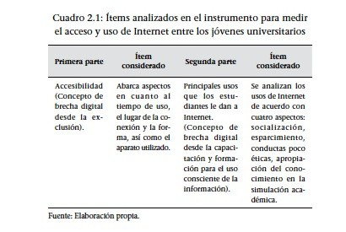
Como se puede apreciar, el instrumento se centra en las dos variables desde las que se entiende el concepto de brecha digital: la falta de acceso físico a la Red de Internet y la forma en la que este tipo de tecnología es utilizada, haciendo énfasis en lo que respecta a la profesionalización y apropiación de conocimientos científicos que les permitan complementar su formación académica. Entonces, por un lado, lo que respecta a las posibilidades que los alumnos tienen para tener acceso a Internet, las preguntas abarcan los siguientes aspectos:
- Número de horas que se destinan semanalmente para el uso de Internet, con la finalidad de valorar el tiempo que pasan navegando dentro de la
Red, tomando como mínimo entre 1 y 5, y como máximo más de 15 horas.
- Lugares en los que se conectan para analizar el acceso físico con el que cuentan los alumnos, como son:

hogar, escuela, móvil (en el celular), cafeterías o restaurantes.
- Tiempo que permanecen conectados a Internet en una sola sesión, tomando en cuenta el mínimo de 1 hora, hasta toda la tarde o mañana.
- Tiempo máximo que duran conectados (toda una noche).
- Número de cuentas de correo electrónico que maneja cada alumno.
Y por otro lado, desde la idea de que la brecha digital se debe entender no sólo como las condiciones adecuadas para el acceso físico, sino en la manera en que se analiza, recibe y obtiene la información y sus aplicaciones, nos centramos en el análisis del uso que los estudiantes le dan a la Internet, clasificando tres aspectos fundamentales: como forma de socialización, para el esparcimiento y diversión y como forma de apropiación del conocimiento y desarrollo personal o profesional. A continuación se describen cada una de estas partes.
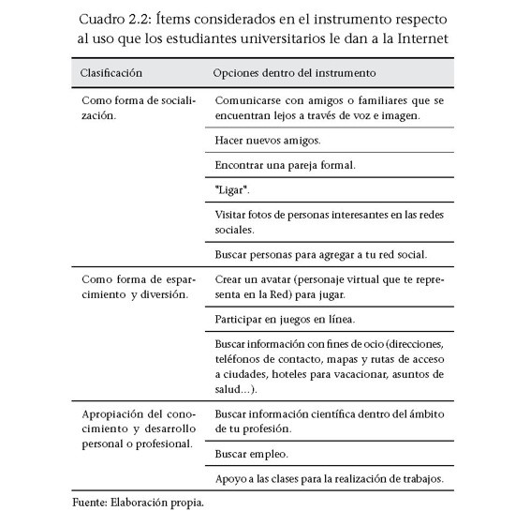
Adicionalmente, y como apoyo a este instrumento, se realizó también un análisis de los historiales de las dos salas de cómputo que los alumnos tienen a su disposición desde el 1 de agosto de 2010 al 31 enero de 2011 en la UAEM. Cabe mencionar que estos espacios se utilizan solamente por estudiantes. El 100% de los encuestados afirmó ser usuario habitual.
Para el procesamiento de los datos se ordenaron los registros por día laborable -de lunes a sábado, registrándose 150 días-para después identificar cuáles sitios electrónicos aparecían diariamente en cada una de las máquinas y, con base en ello, clasificarlas de acuerdo al contenido que proporcionan. Esto nos permitió conocer algunos de los sitios en los que los alumnos se mueven con mayor frecuencia e

identificar el tipo de información por la que éstos se interesan y sus aplicaciones.
  - Resultados de la investigación
De acuerdo con el análisis anterior y después de realizar el procesamiento de los datos, se llegó a las conclusiones siguientes:
Inicialmente se reportaron resultados de la UAEM1, posteriormente se realizó un análisis comparativo entre ambas instituciones. En primer lugar tenemos los datos generales de la muestra, donde se destaca que la mayoría de los alumnos se sitúan entre los 18 y 25 años —solamente encontramos tres estudiantes con más de 25—. Esta situación es normal, dado que son estudiantes del 1°, 3° y 5° semestres de las tres licenciaturas que se ofertan en la Facultad de Ciencias de la Conducta —37.0%, 26.0% y 37.0%, respectivamente—. En cuanto al sexo, de los 200 encuestados, 174 pertenecen al sexo femenino, representando el 87.0% del total frente al 13.0% del sexo masculino —26 en total—, situación que ha sido común en la facultad, y sobre todo en las áreas de Educación y Trabajo Social, donde existe una población muy pequeña de hombres matriculados en los programas.
En cuanto al estudio de la brecha digital existente entre los jóvenes universitarios, se aprecia que, en cuanto al acceso a infraestructura, los datos son bastante positivos, mostrándose una gran disponibilidad para el acceso, uso y manejo del recurso. En el primer caso, el tiempo semanal que le dedican a Internet se ilustra en la siguiente tabla:
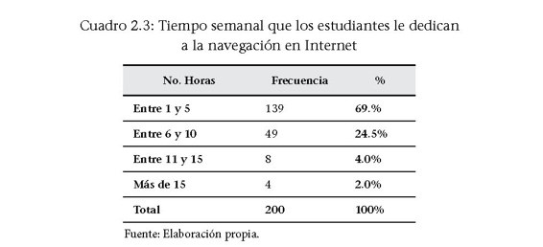
Como se puede apreciar, la mayor parte de los encuestados pasa entre 1 y 5 horas a la semana conectada a Internet, representa 69%, seguido de los alumnos que pasan entre 6 y 10 horas, que representa 24.5%, lo cual indica que los estudiantes pasan un tiempo representativo dentro del ciberespacio.
En cuanto al segundo ítem, las oportunidades de acceso se muestran en la siguiente gráfica:

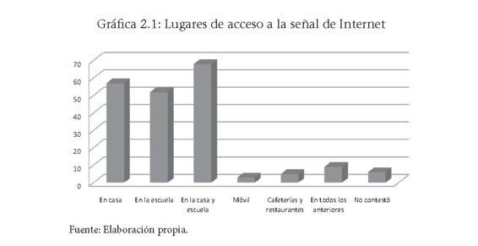

Se observa que los estudiantes tienen acceso, en su mayoría, a la Red de Internet desde múltiples lugares y plataformas. Un 34.0% —68 respuestas— lo hace desde su casa y escuela. De lo anterior se deduce que no existen problemas en cuanto a las posibilidades para el acceso, desde el punto de vista de la infraestructura.
En cuanto al ítem tres el tiempo que se mantienen conectados en una sola sesión dentro de la Red, los resultados demuestran que la mayoría —39.0%— le dedica más de una hora una vez que se conecta a Internet. Son un mínimo los alumnos que indican que se encuentran conectados toda la tarde o toda la mañana —4.0%—. El resto de los encuestados manifestó dedicarle menos de una hora —18.0%—, una hora —38.5%—. Sólo un alumno no contestó en esta sección del instrumento.
Respecto a si han pasado toda una noche conectados en la Red, los alumnos manifiestan en su mayoría no haberlo realizado nunca (76.0%). Sólo 24 estudiantes (12.0%) admiten haberlo hecho sólo una vez. El resto indicó que esporádicamente sí se ha mantenido conectado (7.5%) y sólo un 4.5% reconoce que varias veces ha pasado noches en vela conectado a Internet.
Por lo tanto, se estima que los alumnos se conectan por periodos cortos y en intervalos. Es una minoría quien permanece conectada durante toda una mañana o tarde, lo cual se puede atribuir a las actividades académicas que realiza en la facultad y que exigen una presencia física del alumno.
Finalmente, en lo que se refiere a la primera concepción de brecha digital, se tiene el número de cuentas de correo electrónico que poseen los alumnos, obteniéndose los siguientes resultados:

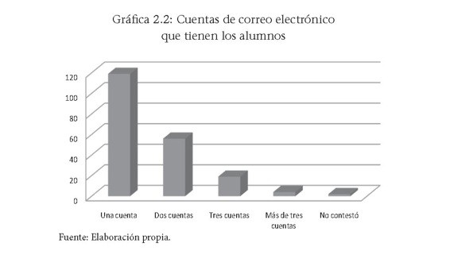

Respecto del sentido de brecha digital desde los aspectos de inclusión, los resultados arrojados por el instrumento aplicado entre los estudiantes universitarios refieren que éstos tienen posibilidades de inclusión, ya que el 100% de los encuestados manifiestan contar con los elementos mínimos para la conexión, incluso una gran parte cuenta con el recurso tecnológico en su propio hogar. También hay que destacar el hecho de que todos disponen por lo menos con una cuenta de correo.
En relación con la brecha digital, tomada como la falta de habilidades para el manejo responsable, consciente, crítico y selectivo de la tecnología de Internet a través de la indagación de los principales usos que los estudiantes le dan a la Internet, se tienen los siguientes resultados. En el caso de la utilización como forma de socialización, las tablas presentan los datos obtenidos en cada rubro:
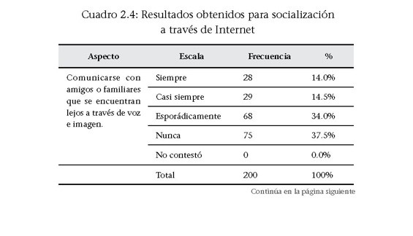

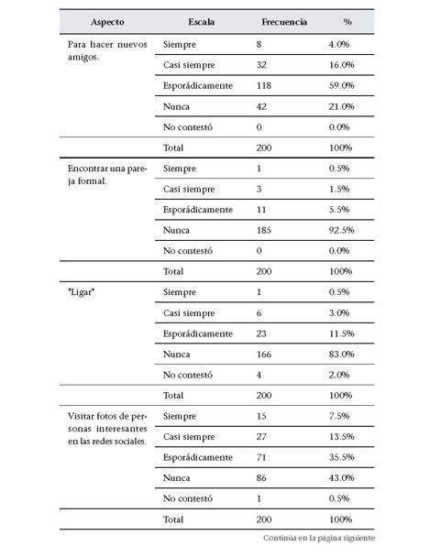
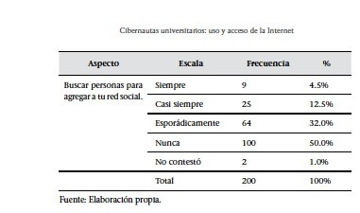
Como se puede estimar, los alumnos utilizan mayormente la Red para comunicarse con familiares o amigos que viven en otras poblaciones. Este hecho se atribuye a que gran cantidad de ellos provenientes de otras partes del Estado de México no viven con sus familias durante el periodo escolar. Además, la movilidad estudiantil, tanto nacional como internacional, también estrecha los lazos de amistad y se mantienen gracias a este tipo de tecnologías.
Los demás usos no parecen tener un impacto considerable entre los alumnos, pues la mayoría no lo considera como de uso habitual. El uso de Internet para el esparcimiento y ocio fue uno de los aspectos que menor peso tiene para los alumnos. Los juegos en línea y que se desarrollan en Red son de mayor interes. Esta situación se podría explicar desde el hecho de que para poder tener acceso a este tipo de

páginas y plataformas es necesario contar con requerimientos técnicos que pocos equipos alcanzan y, en todo caso, sus precios son bastante elevados. Además, adquirir el software —juego— también representa un gasto considerable para los estudiantes.
El término avatar fue desconocido para la mayoría de los estudiantes, pues lo manifestaron al momento de la aplicación y algunos otros anotaron un signo de interrogación sobre el concepto. Puede ser que, por no conocer el significado del término, los resultados no sean del todo objetivos en este rubro. Sin embargo, podría ser esta falta de conocimiento del concepto lo que impide su verificación, pero al comentar con algunos alumnos sobre esta actividad, muchos refieren haber creado su propio avatar. La gráfica siguiente muestra estos resultados.
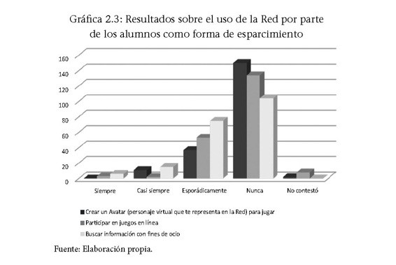
Finalmente, en el rubro de apropiación social del conocimiento y la tecnología a través de la Red, el uso para incrementar la formación profesional o desarrollarse de forma personal, se tomaron tres indicadores: apoyo para la realización de tareas o trabajos escolares, búsqueda de información en el área disciplinar y búsqueda de empleo.
Se obtuvieron los siguientes resultados en cada una de estos aspectos:
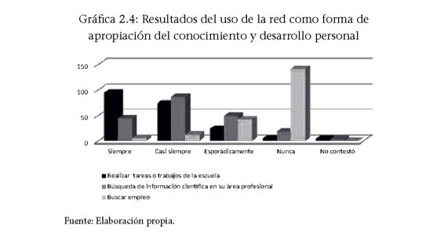

Un gran número de alumnos —47.0%— utiliza Internet siempre para realizar trabajos o tareas escolares, así como para la búsqueda de información científica en su área profesional —22.0%—. Muy pocos afirman buscar empleo en la Red —2.5%—. Sin embargo, en el análisis de los historiales, de las 35 máquinas de las salas de cómputo, se obtuvieron datos mucho más puntuales sobre el tipo de páginas. El siguiente cuadro resume el tipo de páginas consultadas agrupadas según el contenido que presentaron los registros analizados.
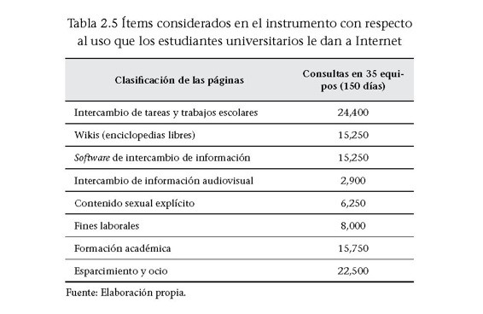
Lo que se observa en este análisis es que, si bien los estudiantes afirman utilizar Internet como opción para la elaboración de trabajos escolares, cuando se revisaron los resultados de los historiales, las páginas que se basan en el intercambio de documentos ya elaborados por otros estudiantes o en la obtención de pruebas y exámenes institucionales —el rincón del vago, tareas.com, resumen.com, resúmenes de libros.com, exámenes.com, entre otras— estas páginas son las que tienen el primer lugar en cuanto al acceso dentro de la institución. Esto nos hace suponer que los alumnos, en lugar de apoyarse en la Red, la utilizan para la reproducción de tareas y trabajos con el menor esfuerzo, mismos que se entregan a los profesores como propios, planteándonos un primer problema ético importante en cuanto al uso de la Red no sólo para el alumno sino también para el docente, dado que comprometen la objetividad del proceso de evaluación.
En cuanto a la búsqueda de información científica, otro punto que arrojó resultados favorables en el análisis de los historiales es que se presentan reiteradas visitas a las llamadas Wikis —Wikipedia, Monografías, Frikipedia y Enciclopedia— que no son confiables desde el punto de vista académico y mucho menos científico. Se estima que se utilizan como una de las fuentes de información con más demanda. Los accesos a páginas que proveen una información académica de calidad —destacando las que agrupan índices de revistas como Latindex, Redalyc y Dialnet—, y que podrían ser una buena fuente de apropiación del conocimiento, no se aprovechan al máximo.
Otro dato contradictorio, entre el análisis de los historiales y lo que arrojó el instrumento, se encontró en el rubro de esparcimiento y ocio, pues se obtuvo muy bajo porcentaje en relación con los demás rubros considerados —socialización y apropiación de conocimiento científico—; sin embargo, muchas de las páginas consultadas tienen que ver con blogs de artistas, programas de televisión —principalmente series estadounidenses y telenovelas latinoamericanas— y otros portales con chismes de la farándula.
El análisis de los historiales también arrojó datos inesperados que no se consideraron en el instrumento

en los ítems relativos al uso y relacionados con implicaciones legales.
La consulta de lugares que proporcionan programas específicos como KAZA, Torrents, Megaupload o iTunes, para la descarga de archivos de audio, video o cómics es recurrente. Los tres primeros son considerados como ilegales en países como España, Estados Unidos y Francia por prestarse a acciones como el robo de derechos de autor o distribución ilegal de información con fines de lucro —piratería—. En el caso de Torrents, se ha demostrado que contiene códigos maliciosos que infectan las máquinas de los usuarios.
Algo que no se tomó en cuenta en el instrumento y que arrojó el análisis de los historiales, es que, pese a la existencia de un mecanismo de bloqueo, dentro de la institución se ingresa a páginas con contenidos de tipo sexual explícito, lo que resulta delicado.
A manera de corolario, la brecha digital presentada entre los estudiantes universitarios, en aspectos de apropiación de la ciencia y la tecnología, tiene más que ver con la segunda concepción —la forma de uso
— que con la primera —falta de acceso al recurso—. En efecto, tal y como ya se mencionó, ninguno de los alumnos se encuentra excluido en este sentido, pues todos tienen la oportunidad de acceso, por lo menos dentro de la institución, aunque un gran grupo de ellos lo hace también desde diferentes lugares y con múltiples tipos de conexión móvil, inalámbrica, entre otras. Esto se afirma debido a los resultados obtenidos, pues se muestra una problemática en cuanto a la falta de habilidades para el uso adecuado del recurso, pues se aprecia, por el tipo de páginas consultadas, que no cuentan con las habilidades para la distinción entre información y conocimiento, ni para la selección, crítica y análisis de estos datos. También resalta la incapacidad para identificar a Internet como una forma de apoyo a la formación profesional y desarrollo personal, siendo más un medio de diversión, socialización y esparcimiento.
Finalmente, preocupa el hecho de que dentro de la propia institución se pueda tener acceso a páginas con contenido censurado, así como a programas que fomenten actos como la piratería de películas o música, a pesar de existir supuestos candados para evitar este tipo de consultas.
Es urgente reflexionar sobre la importancia de generar mecanismos para la introducción y enseñanza de valores sobre el uso de este recurso entre los jóvenes, ofreciendo opciones para el mejoramiento de la enseñanza, el aprendizaje y el desarrollo personal de cada estudiante apoyándose en todas las bondades de las TIC y en este caso lo que Internet puede ofrecerles, para que no sigan centrándose solamente en el ocio y la diversión que proporciona la Red.

Conclusiones
El problema de la brecha digital entre los estudiantes universitarios se centra, fundamentalmente, en aspectos de preparación y formación para el acceso y uso de la información, más que en los espacios físicos para la consulta; parte del hecho de que la mayoría tiene una buena conexión y se encuentra en posibilidades de hacer uso del recurso. No ocurre lo mismo en cuanto a su utilización consciente y desde la apropiación de la ciencia y tecnología. Por lo tanto, el recurso no está apoyando a los estudiantes en cuanto a su preparación académica. En este sentido, los resultados demuestran una falta total de orientación de los profesores, tutores u orientadores, lo que se refleja en las actividades que se desarrollan a través de ella, pues se utiliza básicamente para simular los procesos de enseñanza y de aprendizaje a través de la obtención de trabajos y tareas de la forma más fácil y, en el mejor de los casos, para procesos de socialización y de esparcimiento, mientras que cuando se trata de apoyar el proceso de aprendizaje, los resultados son muy poco alentadores.
Esto debería ser un foco de atención. Es urgente incluir un programa de formación ética para el uso responsable y adecuado de estos medios, en el entendido de que están para el mejoramiento del aprendizaje y no para su simulación, como parece suceder dentro del contexto universitario.
Lo anterior plantea diferentes supuestos que van desde la idea de la falta de preparación de los propios docentes en aspectos de ciberética hasta el rechazo y negación de la influencia de estos medios entre los jóvenes y su aprendizaje. Pero cualquiera que sea el caso, no se puede pasar por alto la influencia que las TIC tienen dentro de los procesos de enseñanza, enfatizando las ventajas que éstas pueden proveer, siempre y cuando se entiendan como medios democratizadores del conocimiento y de divulgación a través de una preparación para seleccionar, desechar, organizar y utilizar las distintas clases de información que se presentan dentro de estas tecnologías.
La propuesta que se hace consiste en la implementación de las siguientes acciones:
- Capacitar a los profesores para el uso de estrategias de enseñanza apoyadas en las TIC, sobre todo en lo que se refiere a la Red: Web Quest, Caza del Tesoro, simuladores, podcast, EVEA (Entorno Virtual de Enseñanza Aprendizaje), blogs, portales educativos, bibliotecas virtuales, entre otras.
- Difundir entre los profesores los espacios destinados para la enseñanza virtual —aulas digitales, aulas virtuales, plataformas electrónicas, entre otros— que pueden utilizar para complementar su proceso de enseñanza presencial.
- Incluir una asignatura como eje trasversal de formación que incluya contenidos sobre la ética en cuanto al uso de la información que brinda Internet.
- Revisar los controles de la Red institucional de los bloqueos de páginas inadecuadas para evitar que los alumnos tengan acceso a éstas desde las instalaciones de la universidad.
- Mantener informada a la comunidad universitaria sobre los peligros que implica la Red en cuanto al robo de identidad, violencia virtual, estafas electrónicas, seguridad de datos personales, entre otras situaciones, con la finalidad de que se comprendan los riesgos que existen por la manipulación de estos medios.
- Fomentar la creación de blogso comunidades virtuales por parte de los estudiantes con un sentido de formación y capacitación y no sólo para el esparcimiento y el ocio.
- Impedir el uso de software para la distribución de audio, video o imágenes dentro de la institución a través de bloqueos y candados electrónicos.

- Desarrollar un reglamento interno de uso de las TIC dentro de la institución y difundirla entre todos los miembros de la comunidad.
De esta forma, Internet podrá ser una herramienta eficaz de formación, profesionalización y preparación dentro de las instituciones educativas, en donde tanto el profesor como el alumno se vean beneficiados con las múltiples ventajas que, como medio didáctico, les brinda la Red.

Pies de página
1 Algunas partes y los resultados parciales de esta investigación se presentaron en la ponencia denominada "Diagnóstico del uso de las tecnológias de la comunicación y la información para la apropiación social de la ciencia y la tecnología en jóvenes universitarios" en VI Congreso Internacional de Sistemas de Innovación para la competitividad. Consejo de Ciencia y Tecnología del Estado de Guanajuato- Universidad Iberoamericana en agosto de 2011.

Capítulo 3
Ciberbullying o acoso cibernético

  - El acoso escolar en estudiantes, a través de Internet
El presente capítulo muestra los resultados de una investigación titulada “Entre lo real y lo virtual: diagnóstico del acoso escolar a través del internet en el adolescente. Caso: Universidad Autónoma del Estado de México”1, realizada como complemento. En ella se pretende analizar lo que sucede entre los jóvenes universitarios del nivel medio superior de la UAEM con respecto a este nuevo fenómeno de violencia escolar. Por ello, se propone un estudio diagnóstico descriptivo, con el apoyo de un instrumento diseñado ex profeso para la investigación por Miranda y Caporal (2011), que contempla una muestra de 11,470 alumnos pertenecientes a los diferentes Planteles de la Escuela Preparatoria de la Universidad Autónoma del Estado de México. Este estudio nos permitió tener un mayor panorama sobre la situación actual del problema del ciberbullying, pues en nuestro país se tienen pocos datos, con ello, mejores formas de intervención y prevención dentro de los contextos escolares, alertando sobre los peligros latentes de esta nueva forma de violencia escolar.
Definir un comportamiento violento y uno no violento resulta muy complicado, ya que se involucran aspectos de tipo socio-antropológico y culturales, principalmente en la construcción de la propia violencia; por ejemplo, el maltrato a las mujeres es aceptado en muchos contextos, ya que, desde un mecanismo de legitimación —leyes, normas, principios—, se justifica y se acepta como algo natural, y por lo tanto no se considera como una agresión directa, sino como el deber ser. Es decir, “la violencia no significa un problema de bondad o maldad. Cuando se nos presenta el concepto de violencia en su esencia, ésta no refiere a alguna polaridad sino que su despliegue se nos aparece como una cosa determinada y concreta −en el ‘conjunto de sus materias’−, al caso: la oposición, la fuerza, la resistencia, el ímpetu y la pasión” (Campbell, 2010: 62).
La violencia implica convivencia; se manifiesta en todas las épocas históricas y parece ser intrínseca a la propia naturaleza humana; es un “fenómeno omnipresente y tan difícil de definir como el tiempo, la vida, o la muerte, que, como ellos, atraviesa todos los órdenes de la vida” (Bonilla, 2010:17). En este sentido, resulta complicado definir lo que implica el comportamiento violento dentro de un contexto, ya que “el individuo, para tornarse sujeto humano y vivir en sociedad, precisa ser capturado por la ley bajo las redes de la culpabilidad” (Gerez, 2009: 1099).
Un concepto general de violencia es “el abuso, sometimiento y /o dominio que se ejerce con objetivos que no tienen que ver con aspectos vitales” (Pérez et al., 2008: 233).
Aunado a esto, existen diferentes mecanismos y canales para su trasmisión, lo que en ocasiones hace difícil identificarla. Tal es el caso de la violencia simbólica, entendida como “toda acción o coerción que se ejerce sobre los individuos (dominados) sin que éstos sean consientes de que están siendo sometidos por una fuerza mayor (dominador)” (Carrillo, 2009: 83), y desde la cual, el victimario no es capaz de identificar el acto como agresivo, sino como una sanción que se merece y debe tener.
En la comunicación social, por ejemplo, desde donde se construyen y comunican estereotipos denigrantes para una colectividad específica como forma de publicidad o propaganda y que son aceptados por todos como normales: mujeres=objeto sexual, hombres=infieles, grupos étnicos=ignorantes, niños=tontos, políticos=corruptos, son algunos de los mensajes que se transmiten a una sociedad y que violentan la integridad de las personas a través de una generalización de su personalidad. Por lo tanto, la violencia no es sólo directa o física, es una forma mucho más compleja en donde se involucran no sólo dolencias de tipo físico, sino también emocional.
Existen diferentes motivaciones en aquellos individuos que presentan un comportamiento violento, tanto ambientales como contextuales, que intervienen como variables en estos casos: en primer lugar, los

medios de comunicación, como ya mencionamos, emiten contenidos donde se refleja la violencia de manera ficticia pero su apropiación podría imitarse en la sociedad. En segundo lugar, el desempleo y la desigualdad, que ocasionan a su vez pobreza o situaciones desfavorables, donde las personas hacen uso de la fuerza para obtener aquello a lo que no se tiene acceso. En tercer lugar, la influencia de aquellos que comparten condiciones parecidas en aspectos culturales, sociales y personales y que utilizan la violencia como mecanismo de defensa, lo que trasmite un mensaje de imitación y reproducción (Gázquez, 2008). Es decir, existen diversas motivaciones para generar violencia, ya que es multifactorial.
Concurren diferentes tipos de violencia dentro de las instituciones, que van desde el simple conflicto ocasional, hasta el acoso e intimidación: fenómeno que en la actualidad ha sido del interés de investigadores, sobre todo en el campo de la educación y la psicología. Un primer impedimento para trabajar tanto la prevención como la intervención de la violencia escolar es la imprecisión del uso del término como tal, pues en las instituciones educativas se dan muchos conflictos de diferentes tipos y no necesariamente se relacionan con violencia explícita, pues son el resultado de la convivencia diaria de los que participan en el ambiente de la escuela.
Según Juan Manuel Moreno (2001), resulta más adecuado utilizar el término de comportamiento o conducta antisocial para definir este tipo de manifestaciones, en lugar de hablar de violencia escolar. Además, es común centrarse solamente en las conductas violentas que implican una relación entre iguales, es decir, de alumno a alumno, cuando existen otras manifestaciones que no necesariamente se dan en este tenor. Por ello, es necesario definir el tipo de conductas que se pueden presentar dentro de las instituciones educativas y que no necesariamente tienen que ver con una relación entre iguales.
En la actualidad se observa una notoria tendencia a no distinguir los tipos de conductas antisociales, catalogándolas por igual y, sobre todo, utilizando términos erróneos, como el caso del famoso bullying. Este es un tipo de violencia escolar con características bien definidas, que de ningún modo puede equiparse a las formas antes descritas de violencia. El gran impacto mediático ha hecho que este término se utilice indiscriminadamente, por ello es necesario establecer las características del bullying. En principio, se le puede definir como una agresión que se caracteriza por el repetido acoso físico, verbal y psicológico, sin mediar provocación, que un(os) sujeto(s) –matones− ejercen sobre otro(s) –víctimas− con el propósito de establecer una relación de dominación que les reporte una gratificación social y/o individual (García, 1997).
Además, la conducta agresiva no se trata de un episodio esporádico, sino persistente, que puede durar semanas, meses e incluso años.
De lo anterior se observa que, para que una conducta sea catalogada como bullying, debe contener los siguientes elementos:
- Debe ser un comportamiento frecuente y persistente, que dure semanas, meses o, incluso, varios periodos escolares.
- Tiene una intención deliberada de perjudicar al otro, no es accidental y se planifica cada movimiento o acto de forma maquiavélica.
- Existencia de una asimetría entre el agresor y la víctima.
- Se funda en la idea del dominio y la sumisión.
Por lo tanto, “un estudiante padece acoso cuando está expuesto de forma repetida a agresiones, de las que no puede defenderse fácilmente, por parte de uno o más compañeros de colegio”, (Rojas Marcos, 2005:
  - por lo que es un error tratar de encajar todos los demás tipos de actos violentos en el concepto de

bullying.
De acuerdo con lo anterior, la pregunta obligada sería, en primer término, si la institución educativa puede llegar, en un momento dado, a fomentar los conflictos de bullying. Subijana (2007) destaca tres características que se observan, tanto por parte de las autoridades como de los docentes y orientadores dentro de la escuela y que desencadenan episodios de este tipo: en primer lugar, la justificación o permisividad de la violencia como forma de resolución de conflictos entre iguales; en segundo, el tratamiento habitual que se da a la diversidad, pues se actua como si no existiera y, finalmente, la falta de respuesta del profesorado ante la violencia entre escolares, que deja a las víctimas sin ayuda y suele ser interpretada por los agresores como un apoyo implícito, pues el papel del docente se reduce a la transmisión de conocimientos con escasa intervención fuera de los límites del aula.
En síntesis, podemos decir que “los diferentes episodios de violencia que hoy en día se dan en las escuelas, no brotan espontáneamente dentro de ellas, sino que son fiel reflejo de la sociedad en la que nuestros jóvenes se desarrollan” (Gázquez et al., 2008: 70). Por ello, la labor de los involucrados en el trabajo escolar: autoridades, profesores, orientadores, consiste en trabajar sobre una formación ética sólida, que se manifieste no sólo a nivel curricular, sino en la práctica de nuestras acciones dentro de las instituciones. Así mismo, deben ser un ejemplo a seguir para aquellos que algún día saldrán a enfrentarse con un mundo todavía más violento que el que se genera en el interior de la propia escuela, pues este comportamiento violento se está trasladando, peligrosamente, a otro tipo de ambiente de socialización: el ciberespacio.
En México, este de tema ha comenzado a estudiarse recientemente, hace no más de 2 años desde que empezaron a desarrollarse investigaciones relacionadas con la violencia en la Red. Sin embargo, la mayoría se centra en el contenido de los mensajes violentos que se presentan en los medios, incluido Internet, más que en las acciones y manifestaciones que se generan por parte de los usuarios. En gran parte, esta omisión en los estudios se debe a la dificultad de la identificación de las conductas y sus efectos, ya que éstos son mucho más sutiles.
Así, “estamos tan acostumbrados a los mensajes violentos en todos los medios, que nos parece ingenuo que los medios también deben guiarse por unas normas éticas y unos principios acordes con la verdad y la justicia” (Gómez, 2005: 47), por lo que es posible llegar a pensar que no importa lo que se pueda ver o hacer en un medio de comunicación, en este caso la Internet. Resulta, entonces, un caldo de cultivo para la generación de actos delictivos y violentos, ya que no existe ninguna clase de control.
Por lo anterior, se confirma que la problemática del ciberbullying es compleja debido a que se presenta en un espacio que no es fácil controlar. Hasta ahora muy pocos países son los que cuentan con mecanismos legales para sancionar la violencia de tipo virtual. Destacan Estados Unidos, Canadá, España, Noruega y Reino Unido. En México no existe todavía una forma legal que controle este tipo de actos, aunque se cuenta con un departamento especializado para atender los delitos informáticos, pero solamente se atienden aspectos relacionados con el robo de datos de tarjetas de crédito o terrorismo on- line.
  - La percepción de los jóvenes universitarios sobre el ciberbullying
La actual expansión de las Tecnologías de la Información y la Comunicación en nuestro país tiene como consecuencia la democratización del acceso a la tecnología, sobre todo en lo que respecta a Internet. Los jóvenes cada día tienen mayores oportunidades de uso de este recurso con posibilidades de conexión cada día mejores. La universidad, ya sea pública o privada, ofrece dentro de sus instalaciones, no sólo espacios con equipos provistos de conexión, sino también protocolos inalámbricos de Red, por lo que podemos afirmar que, actualmente, para los jóvenes universitarios no existe una brecha digital en cuanto

al contacto con ese recurso.
Las universidades han hecho una buena labor al brindar los elementos materiales y tecnológicos a sus alumnos, pero una pésima en lo que se refiere a los procesos de formación para su manejo: la ciberética no parece ser una prioridad dentro de las instituciones de educación superior, en parte porque no se comprende que Internet es, en la actualidad, un espacio virtual de convivencia social. La cibersociedad es ya una realidad, con todas las consecuencias que esto implica. No sólo se trata de tecnología, sino de las posibilidades que ésta ha aportado en la generación de nuevas formas de socialización que tienen diferentes códigos y modelos de comunicación. El lugar para la convivencia también se ha modificado. Los lugares públicos se han trasladado ya al ciberespacio: grupos en Red, juegos en línea, museos, aulas, universidades y firmas virtuales… Estos nuevos espacios generados a través de las TIC son producto de la sociedad en la que los jóvenes se desenvuelven (Gázquez, et al., 2008: 70). El contexto real dicta las normas del contexto virtual, pero con una diferencia notable: el primero se suele considerar como verdadero, y el segundo, como un espacio inexistente que además provee de una protección a través de la invisibilidad, lo que da la pauta para cometer con mayor frecuencia comportamientos poco adecuados y, como consecuencia, aumentar de la violencia.
Los jóvenes, asiduos cibernautas, utilizan de manera reiterada las redes sociales, espacios que, como su nombre indica, están destinados a la socialización, pero con una diferencia crucial: permiten la convivencia sin límites de tiempo ni espacio y, además, se encuentran exentas de censura. Es por estas características atemporales y antiespaciales que los victimarios se vuelven acosadores expertos y organizados, y son capaces de cometer actos planificados y con características maquiavélicas.
Hasta ahora, sólo un medio masivo de comunicación no se ha podido controlar ni por el Estado ni por los grupos en el poder: Internet. La televisión tal vez tenga una mayor expansión, pero no permite la construcción, de los contenidos que se van a trasmitir libre, lo que si es posible en la WEB. Al ser un medio sin control, presenta inmejorables ventajas, pero también múltiples riesgos y exigencias de responsabilidad. La violencia virtual es un fenómeno que en México apenas se comienza a vislumbrar en algunas investigaciones. La idea de que alguien pueda sufrir un daño que no sea real es la principal limitante para el estudio de los efectos de este tipo de actos. En otros países ya existe una conciencia sobre la peligrosidad y el impacto de este tipo de violencia. Según un estudio del Instituto Nacional de Tecnologías de la Comunicación (INTECO, 2009) acerca de los riesgos en Internet para los menores y la percepción que de éstos tienen sus progenitores, arrojó como resultado que a un 75% de los padres les preocupa, en primer lugar, la posibilidad de que sus hijos sean víctimas del ciberbullying.
Pero ¿qué es el ciberbullying? Se refiere a “el acoso escolar a través de correos electrónicos, mensajes instantáneos −msm, Messenger−, salas de chat, páginas web o a través de mensajes o imágenes digitales enviadas a un teléfono móvil” (Kowalaski, Limber, Agatston, 2010: 22).
En nuestro país existe una mayor preocupación en la actualidad por brindar un servicio de Internet a la población y, de esta forma, disminuir las posibles brechas digitales que se presentan en los contextos, más que por el uso que éste pueda tener. Esta tendencia se observa en la cantidad de estudios destinados a medir el número de usuarios de Internet y desde dónde adquieren la señal para su conexión. También se manifiesta en una reiterada obsesión dentro de las instituciones educativas por implementar espacios, reales y virtuales, para acercar a los niños y jóvenes a la tecnología: aulas digitales y virtuales, implementación de protocolos inalámbricos de Red, equipamiento de salas de cómputo con mayor capacidad, ampliación de la señal digital, entre otras acciones.
Aunque no se sabe, por ejemplo, si nuestros jóvenes están preparados para ejercer con responsabilidad el uso de un medio libre, democrático y sin censura alguna o si los profesores brindamos elementos a los

estudiantes para que utilicen este recurso de la manera más adecuada. Todo ello tiene como consecuencia que no existan datos sobre el uso que los estudiantes le dan a Internet y si éstos participan o son víctimas potenciales de acoso en la Red. Tampoco existen estudios sobre la percepción de los jóvenes sobre el fenómeno del ciberbullying como nueva forma de acoso escolar.
En el estudio realizado por Miranda, Morales, Serrano y Caporal (2012), a través de la aplicación de un instrumento de corte cuantitativo para medir el acoso y la intimidación en los planteles de la escuela preparatoria de la Universidad Autónoma del Estado de México, se pudo identificar, en una muestra de 11,470 alumnos, la presencia del acoso −en todas sus formas, incluido el cibernético−, en un porcentaje muy bajo −1%−, aparentemente poco significativo. La mayoría de los conflictos violentos se identificaron más con una agresión en escalada o un conflicto ocasional. Este estudio-diagnóstico aportó una noción general sobre la situación del conflicto del acoso escolar en el nivel de preparatoria, pero se observaron algunos problemas para la identificación del ciberbullying.
Por ser un fenómeno atemporal y antiespacial, los alumnos no fueron capaces de identificar la frecuencia del acoso en las opciones que se mostraron en el instrumento: a) no ha sucedido en los últimos dos meses, b) dos a tres veces al mes, c) una vez a la semana, d) dos a tres veces a las semana, e) todos los días. Es decir, los estudiantes sí habían sufrido ciberbullying pero no fueron capaces de identificarlo como tal debido a las diferencias con el acoso tradicional, donde la periodicidad con que se desarrolla el acto violento es muy importante para su identificación como bullying, lo que no sucede con el acoso cibernético.
Posteriormente, los tipos de agresiones que se presentan en el ciberbullying son diferentes a las que se presentan en el bullying tradicional. Por ello, el instrumento tampoco dio una buena respuesta en este caso. De ahí que se planteara la realización de un estudio complementario que pudiera darnos datos mucho más objetivos.
El presente trabajo aborda una visión cualitativa que complementa el diagnóstico realizado y nos permite conocer con mayor precisión el estado actual del ciberbullying la percepción de los jóvenes universitarios sobre el fenómeno.
Metodología
Para llevar a cabo la investigación se utilizó la técnica de los grupos focales, con una muestra de 183 alumnos de nivel medio superior, distribuidos en cinco grupos—35, 25, 55, 23, 45, respectivamente— con la intención de conocer sus experiencias en cuanto al uso de las redes sociales y la generación de violencia virtual. Se identificó, además, la existencia de actos de ciberbullying.

Resultados
Se dividió la información obtenida en dos: la primera es sobre la violencia experimentada por parte de los estudiantes a través de la Red, y la segunda, su percepción sobre la misma. A continuación presentamos los resultados de cada uno de estos aspectos
Experiencias de violencia virtual en estudiantes universitarios
La mayoría de los estudiantes acepta haber sido víctima de ciberbullying por lo menos una vez en su vida. Llama la atención que la mayoría de las experiencias que nos platicaron los alumnos hayan tenido lugar en etapas como la escuela secundaria y preparatoria, más que en su etapa actual de universitarios. Esto nos revela que el inicio de este tipo de violencia es temprano y que esta práctica no es característica sólo de los jóvenes adultos.
En cuanto a las experiencias que se comentaron tomando en cuenta los tipos de comportamientos violentos que identifica Willard (2006) y que son proclives a convertirse en ciberbullying, se obtuvieron los siguientes resultados:
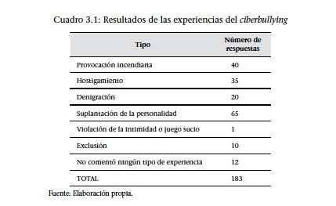
En esta tabla se observa cómo la mayoría ha sido víctima de algún tipo de violencia virtual, aunque de todas estas experiencias solamente 89 alumnos manifiestan que fueron reiteradas durante varios meses, incluso algunos señalarón una duración de todo el ciclo escolar, lo que podríamos considerar como comportamiento de acoso cibernético.
De estas experiencias en la Red, recuperamos las siguientes opiniones de los participantes en los grupos focales: Me hackearon mi cuenta de Facebook para insultar a los demás haciéndose pasar por mí (E- 145); me hackearon mi Facebook y colocaron fotos provocadoras como si fuera yo (E-156); me robaron unas fotos que luego subieron como si fuera otra persona y me molestaron (E-6); un exnovio subió fotos en situaciones íntimas en el Face… Fue horrible (E-27); no me dejaron entrar a un grupo, todo por ser cristiana (E-88); de un viaje escolar, subieron unas fotos donde estaba topless en una playa. Todos lo vieron y me siguen molestado todavía, y ya paso más de un año… Mis papás me siguen reclamando (E-58); le pusieron mi cara a una foto de una gorda horrible, y todos se burlaron… Ya no quería ir a la escuela (E-111); una amiga me dejó de hablar por una pelea en el Face sobre los resultados de las elecciones, y hasta me terminó insultando con todos mis contactos (E-16); subí una foto donde estaba en traje de baño, como soy gordita todos me hicieron comentarios ofensivos. Me sentí muy mal (E-119); descargaron una foto que subí en el Facebook, y luego la modificaron para que pareciera gay y la volvieron a subir. Todos se burlaron de mí (E-153); mi exnovio subió un video donde nos besamos. Nadie sabía que era gay y cuando se enteraron me comenzaron a insultar. Algunos ya no

me hablaron (E-134); mi exnovia subió una foto antigua donde estaba con ella en un antro, pero como si fuera reciente, y mi novia de ese entonces me tronó (E-98); en un evento que subieron de una fiesta, no me aceptaron por ser gay (E-29); unas compañeras se la pasaron insultándome todo el tiempo en el Face. Duraron un semestre así (E-89); la ex de un novio de la prepa me tomaba fotos en la escuela y luego me las enviaba con hachazos en la cabeza y simulando sangre, o con círculos negros en la boca y en los ojos, les ponía amenazas (E-34); un compañero me bloqueó en el msm cuando supo que andaba con una ex de él, y luego hasta me insultaba en el chat (E-29).
En síntesis, los estudiantes han experimentado actos de violencia en la Red, la mayoría de ellos de manera esporádica, por lo que no los podemos considerar como ciberbullying, pero no por ello dejan de tener un efecto importante, además de poder convertirse, en un futuro, en experiencias reiterativas si no se toman cartas en el asunto desde ahora.

Percepción de la violencia virtual por parte de los estudiantes universitarios
En este caso, la pregunta se refirió a cómo percibían este tipo de comportamientos, de los cuales han sido en algún momento víctimas. 53 alumnos no dieron ninguna opinión. 23 estudiantes consideran que es un asunto serio sobre el cual se deberían tomar acciones. Destacamos las siguientes respuestas en este sentido: Creo que es muy serio. Hay que hacer algo para estar seguros en la Red (E-25); es horrible cuando te pasa y nadie hace nada (E-7); la orientadora se burló cuando le comenté sobre las fotos que me mandaba la ex de mi novio. Me dijo que no exagerara, que no hiciera caso, pero a mi sí me afectaba. Creo que nadie hace nada y a nadie le importa. Ojalá y a ella nunca le hagan algo así (E- 34).
La mayoría de los estudiantes (110) considera que no es un asunto muy importante, como lo manifiestan las siguientes respuestas: No creo que sea real. Finalmente no te lo hacen a ti directamente (E-154); a mí no me afecta, no me importa. Se resuelve cambiando tu clave y ya (E-110); es gente exagerada la que le da importancia. En ti queda no hacer caso (E-132); ellos tienen la culpa por hacer caso (E- 102); no hay que seguir el juego y ya no pasa a nada (E-6); puedo poner lo que yo quiera, pues no me pueden censurar, y no hago daño a nadie por que no es real (E-123); la culpa es de los que le dan importancia (E-6); exageran. Son gente que no sabe aguantar una broma (E-8); sí te insultan, pero es lo mismo cuando te dicen cosas en tu cara… No me afecta (E-10); si te amenazan por Internet, no lo cumplen, perro que ladra no muerde (E-48).
Como se observa, los estudiantes no toman muy en serio el acoso cibernético, parece que es una especie de juego.
Incluso vemos que algunos culpan a la víctima por tomárselo tan a pecho; no perciben como un acto violento al ciberbullying. Aunque lo hayan experimentado; manifiestan que no tiene implicaciones serias, por lo que concluimos que no se reconoce como violencia real, y eso nos puede dar una pauta para comprender la migración de las formas de convivencia social hacia el ciberespacio.

Conclusiones
Las nuevas formas de violencia, aunque virtuales, son reales y tienen efectos psicológicos devastadores en quien las sufre. Además, son la pauta para la generación de conductas violentas en el mundo real. Estas nuevas formas de agresión no tienen control. Los victimarios juegan con las ventajas que el cibe- respacio les ofrece: atemporalidad, antiespacialidad, invisibilidad y acceso abierto y sin censura alguna, para perpetuar actos planificados, fruto de una notable organización de las tareas para su ejecución. Inter- net provee los medios para que este tipo de actos se puedan cometer una y otra vez, no importa que haya sido un hecho pasado pues puede resurgir para volver a intimidar y atacar a la víctima que en un momen- to lo sufrió
Poco hemos hecho como sociedad para terminar con este tipo de comportamientos, en gran parte porque no se consideran como un tipo de violencia real, ya que no deja secuelas físicas, aunque sí psicológicas, pero éstas son difíciles de demostrar y, por lo general, se atribuyen a problemáticas anteriores de quienes la sufren, en parte para seguir justificando nuestra falta de atención al grave problema del ciberbullying.
Los resultados obtenidos reiteran que no se suelen percibir como violencia los ataques en la Red. Es labor de los docentes y educadores cambiar la precepción sobre este tipo de acciones, tomando en cuenta que sus efectos pueden ser devastadores en quienes los sufren. Quedará como tarea principal prevenir este tipo de actos en la Red. Más que acercar las herramientas a los jóvenes, hay que enseñarles a utilizar esas herramientas con responsabilidad.

Pies de página
1 Esta investigación es de la autoría de Dra. Tania Morales Reynoso, Mtro. David Miranda García, Mtra. Ma. Estela Delgado Maya y Mtro. Javier Margarito Serrano García, profesores investigadores de la UAEM. Algunos de estos resultados serán publicados en un libro por la Co- misión de Derechos Humanos del Estado de México.

Capítulo 4
Aproximaciones a la violencia virtual en jóvenes universitarios; una perspectiva mul- tidisciplinaria

  - Consideraciones previas
La violencia ha sido una nociva compañía desde el origen mismo del ser humano. Con el devenir del tiempo, los procesos civilizatorios que propician la violencia, lejos de atenuarla, la refuerzan por los im- pactos del consumo cultural, los medios de comunicación, la publicidad y la circulación de todo tipo de imágenes que saturan la vida contemporánea, particularmente la Internet.
En la familia, la escuela y ahora con la incorporación de las Tecnologías de la Información y la Comuni- cación (TIC), aprendemos entre otras cosas “a ser violentados y a la vez a violentar a los otros, muchas de las veces sin hacer conciencia de nuestros actos, simplemente porque seguimos lo ya establecido so- cialmente” (Carrillo, 2009: 81. Se aprende y fomenta la violencia. De tal modo, la violencia y la virtuali- dad están íntimamente relacionadas y van conformando los nuevos horizontes del ciberespacio y la ciber- cultura.
La violencia es una perversa manifestación humana, es la capacidad de destruir, incluso, lo necesario para sobrevivir. Este fenómeno ni es nuevo ni es, seguramente, hoy en día más grave de lo que ha sido en décadas y siglos pasados. “Así, ya en Durkheim están los primeros análisis sobre cómo hacen las colecti- vidades para buscar las claves de su organización, en la ética de sus normas de comportamiento compar- tido, y en la legitimidad de sus convenciones” (Velázquez, 2009: 9).
De tal suerte, si se traduce el término violencia, del latín vis que significa la fuerza o el vigor que descri- be a un ser humano de carácter iracundo y brutal, se relaciona esta condición con las características o personalidad masculinas. La violencia ha transitado por diversos periodos. El final del siglo XX y el principio del XXI han visto modificarse el paisaje de la violencia más profundamente:
El frecuente desempleo […] el odio hacia las instituciones de encauzamiento que han acompañado su fracaso, especialmente hacia la escuela, la vida del suburbio vivida como exilio lejos de los paraísos del consumo, así como los conflictos étnicos y religiosos, transforman el problema en un peligroso absceso que se ha instalado ya en el cuerpo social y estalla ahora a la menor irritación (Muchembled, 2010: 367).
La violencia ha sido clasificada de diversas maneras. Generalmente la división común está entre la vio- lencia objetiva física, tangible y la violencia simbólica o subjetiva. Martín-Baró (1995) plantea diferen- cias significativas de una acción violenta: a) la violencia estructural dada por todo ordenamiento social,
b) la violencia educativa dada por un adulto hacia un niño, c) la agresión institucional dada por alguna institución hacia la población civil, y d) la agresión física que tiende a matar o herir a otra persona, dife- rente a la agresión moral, simbólica, el insulto o la calumnia por la que se trata de desprestigiar a la per- sona.
La violencia está directamente vinculada con el poder, es decir, tanto la violencia como el poder se en- cuentran inmersos en escenarios históricos con complejas relaciones cuya principal característica proba- blemente es, según lo afirma Bourdieu (1999), que no siempre se imponen con la evidencia de la obvie- dad debido a su carácter simbólico. Debido al adoctrinamiento o ideologización que se ha recibido por parte de diversos medios, se produce un esquema mental, consecuencia de la asimilación de estas rela- ciones de poder, que reflejan lo que el autor denomina violencia simbólica, violencia amortiguada, insen- sible e invisible para sus propias víctimas, que se ejerce esencialmente a través de los caminos puramen- te simbólicos de la comunicación y del conocimiento.
Consecuentemente, la violencia virtual no es física; corresponde a distintas expresiones dentro del campo de lo simbólico; se reproduce de modo estructural, o se autorreproduce como cualquier otra estructura compleja. Una de estas expresiones corresponde al “poder hipnótico” que acompaña a un conjunto de presiones, llamamientos al orden, sugerencias o seducciones y permite que esta violencia simbólica sólo

se realice “a través del acto de conocimiento y de reconocimiento práctico […] (su fundamento) no resi- de en las conciencias engañadas que bastaría con iluminar, sino en unas inclinaciones modeladas por las estructuras de dominación que las producen” (Bourdieu, 1999: 59).
En cuanto al término virtualidad, se puede decir que lo virtual procede del latín medieval virtualis. A la vez, deriva de virtus, que significa fuerza, potencia, es lo que existe en potencia y no en acto. Lo virtual tiende a actualizarse aunque no se concretiza de modo efectivo o formal, definido como concepto general en el cual no es necesaria la presencia tecnológica. Con todo rigor filosófico, lo virtual no se opone a lo real sino a lo actual: virtualidad y actualidad sólo son dos maneras de ser diferentes (Maldonado, citada por Serrano y Muñoz, 2008). En el mundo de lo aparente, el objeto real es sustituido por uno virtual, que puede producir los mismos efectos y cuyas características son percibidas e interpretadas como equiva- lentes del objeto. Es decir, se percibe lo subjetivo del objeto, lo que se cree, imagina o se sabe del mismo; su efecto, más no el objeto.
Así, mientras la virtualidad hace énfasis en la simulación de la realidad para promover las interacciones sociales mediante redes de telecomunicación, la realidad virtual busca la simulación de un mundo real mediante diversos dispositivos tecnológicos que implican el uso de la electrónica así como sistemas de hardware y software. Cada uno de estos sistemas refuerza un aspecto de la ilusión del usuario para crear un entorno en el cual un sujeto puede verse inmerso como parte de la escena o puede asignar a personas u objetos virtuales atributos lógicos como peso, velocidad, gravedad, movimiento. Esto es sólo una sensa- ción, pues nadie se ha podido sentar aún en una silla virtual (Maldonado, 2002). Dicha virtualidad se pude aplicar dependiendo del soporte tecnológico con que se cuente.
Las actuales Tecnologías de la Información y Comunicación (TIC) y su vertiginoso avance han impactado visible e invisiblemente todos los procesos sociales, culturales y económicos, así como el aspecto íntimo personal, llegando a ser no sólo inherente sino indispensable su manejo y aplicación como forma de desarrollo laboral, personal o cultural. Esta forma en la que ha penetrado la tecnología ha modificado la manera de interactuar de las personas al incorporarse cada día con una mayor fuerza, entre la población, generando una cultura de lo virtual, de ciberespacios y cibernautas… y una manera de aprender que no se puede librar de la tecnología. Así, las nuevas generaciones se han tenido que incorporar total o parcial- mente a ella.
Los jóvenes, principalmente, son un sector de la población sensiblemente influenciado por el uso y mane- jo de las TIC. Son los primeros que no conocen otra forma de vivir la vida. La tecnología fue apropián- dose de los estilos de vida y ellos quedaron inmersos interpretándola como natural por lo que dependen casi de manera absoluta de su acceso, empleo y aplicación en todos los aspectos, desde los laborales o académicos, hasta la vida cotidiana.
Es en este escenario del día a día en donde se encuentra la visibilidad de su ejercicio y el poder de la tecnología, ya que es a través de este tipo de medios que se trasmiten formas de pensar, de ser, de emo- cionarse y de comportarse. Los más viejos y los más chicos son presa fácil de absorción o contemplación de todo tipo de ideologías y tendencias que se quieran incubar, los unos por desconocer los alcances y los otros porque en su búsqueda de referencias “deben disponer de ejemplos o modelos humanos, fisioló- gicos y prácticos, que les sirvan de punto de referencia para desarrollar valores personales” (Hernández, 1977: 244). Por lo tanto, en esta búsqueda de una razón de ser y un ideal del yo, los jóvenes son más vul- nerables a la influencia que este tipo de medios puede llegar a ocasionar.
De todas las TIC, la Internet es la que mayor importancia ha tenido como medio masivo de comunicación, esto por dos aspectos: primero su uso generalizado, ya que prácticamente, todo el mundo puede tener ac- ceso a ella, convirtiéndose en una plataforma indispensable de cualquier actividad. Además, si a esto se

agrega la facilidad para su manipulación y lenguaje amigable, resulta que prácticamente toda la pobla- ción vive dependiente de la Internet
En segundo lugar, ningún tipo de tecnología en la actualidad supera las posibilidades que brinda esta im- portante plataforma, pues a través de ella se genera todo tipo de intercambio de información, ya sea per- sonal, laboral, académica o lúdica, gracias a todo tipo de canales de comunicación; permite una comuni- cación visual, verbal y auditiva que trasciende las fronteras geográficas de cualquier tipo y hace posible la convivencia con cualquier persona en cualquier parte del mundo en tiempo y espacio real.
Por estas razones, navegar por el ciberespacio tiene un gran atractivo, pues no sólo proporciona diver- sión sino también enorme cantidad de información útil para el trabajo, estudio o esparcimiento personal, así como facilidad para ampliar la posibilidades de interacción social. Este es uno de los principales atractivos para los estudiantes universitarios, quienes han conformado ya un estilo de vida basado en el uso de entornos para la comunicación virtual, desde los cuales se generan las relaciones y lazos afectivos que se van dando dentro de un espacio diferente al real, pero con los mismos efectos psicológicos desde el punto de vista de las relaciones interpersonales.
Pero, así como este medio tiene ventajas inimaginables en cuanto al acceso a la información y comunica- ción, también se ha vuelto un caldo de cultivo para el crecimiento de múltiples problemas de tipo social, como consecuencia de sus posibilidades para la socialización. Uno de los aspectos que desde siempre ha sido un tema de debate dentro de las relaciones sociales, es la violencia que se puede llegar a generar en un entorno social, ya sea la familia, la escuela, la ciudad, entre otros. Sin embargo, hasta hace unas déca- das, la violencia en el espacio virtual no se había considerado, debido a la connotación que tiene el tér- mino con aspectos puramente físicos o psicológicos que se manifiestan en un contexto social concreto, y que pueden ser fácilmente observables y denunciables. Como dentro del contexto social real se manifies- tan diferentes problemáticas consecuencia de la interacción social entre individuos, éstas se reproducen dentro del contexto social virtual, pues es un espacio de riesgo para la generación de problemáticas so- ciales importantes, agravadas por la gran cantidad de tiempo que los adolescentes pasan navegando en Internet.
Respecto del uso de las TIC y la violencia que generan en cuanto a la trasmisión de contenidos, no existe ningún tipo de control ni supervisión. Sin embargo, las investigaciones actuales se centran en el contenido de los mensajes que se presentan en los medios, más que en las acciones y manifestaciones que se gene- ran por parte de los usuarios, en gran parte por la dificultad de la identificación de las conductas y sus efectos, ya que éstos son mucho más sutiles. “Estamos tan acostumbrados a los mensajes violentos en todos los medios, que nos parece ingenuo que los medios también deben guiarse por unas normas éticas y unos principios acordes con la verdad y la justicia” (Gómez, 2005: 47). Es posible llegar a pensar que no importa lo que se pueda ver, hacer o llevar a cabo dentro de un medio de comunicación, como es el caso de la Internet, lo que genera actos delictivos y violentos sin que exista ninguna clase de control.
La problemática existente en cuanto a las lagunas jurídicas para castigar este tipo de conductas refuerza la tesis anterior. Desde el punto de vista jurídico no existen leyes específicas para las cuestiones de vio- lencia virtual que permitan establecer cómo regular este tipo de comportamientos, cuestión que es apro- vechada al máximo por los agresores, quienes normalmente se escudan en el anonimato y en la poca segu- ridad que existe en Internet. Además, al ser éste un medio masivo de comunicación no controlado, es po- sible distribuir prácticamente cualquier tipo de información entre quien sea, sin tomar en cuenta su edad, sexo, contexto social o geográfico, por lo que prácticamente todos somos vulnerables ante agresores que utilizan un medio electrónico sin tener ningún tipo de sanción. Aun con los delitos que sí se reconocen dentro del marco legal, como fraude o robo de dinero a través de tarjetas de crédito o débito, es compli- cado llegar a identificar al responsable. Además, tampoco existen parámetros para identificar los tipos

de violencia y los efectos psicológicos que pudieran tener, pues se consideran totalmente virtuales. De ahí que la presente investigación busque identificar los efectos de la violencia virtual entre los jóvenes, por ser éste el grupo que mayor contacto tiene y da a la Internet. La investigación identifica los tipos de violencia virtual que los jóvenes sufren y su forma de reacción ante estos hechos, así como el nivel de concreción de dicha violencia. También se investiga la relación existente entre la violencia real (delitos) y su equivalente en un el mundo virtual, entendiendo el término como un contexto social virtual desde donde se generan interrelaciones sociales iguales a las que se manifiestan dentro del mundo real.
Analizar la violencia virtual que perciben o ejercen los jóvenes universitarios usuarios de redes sociales y ciberespacios resulta fundamental para poder ofrecer alternativas a esta problemática. Para ello, se re- quiere de la construcción de un abordaje multidisciplinario de la violencia simbólica que permita la in- clusión de distintas perspectivas. Tal es el caso del presente estudio, en donde los autores investigan el tema desde la psicología, la comunicación y la educación, toda vez que la violencia en general y la vir- tual en particular, implican un análisis y resultados interdisciplinarios. A la fecha, se han realizado las si- guientes actividades: se elaboró un instrumento psicométrico para evaluar el grado de violencia virtual percibida o ejercida por jóvenes universitarios y usuarios de la Internet, y se ha analizado la violencia simbólica que se presenta en los jóvenes usuarios de ciberespacios como son las redes sociales, para es- tudiar la factibilidad de tipificar como delito a la violencia virtual.
A modo de hipótesis, se ha cuestionado si los jóvenes universitarios no suelen reconocer la violencia virtual y, por lo tanto, no son conscientes de las repercusiones psicológicas o legales que tienen los actos que realizan dentro del ciberespacio ni para los demás ni para ellos mismos. El objetivo principal es:
- Estudiar el impacto a nivel psicosocial de la violencia virtual en los jóvenes universitarios del Estado de México, a través del diseño y aplicación de un instrumento que permita valorar la situación actual con relación a las manifestaciones virtuales de violencia y sus consecuencias sociales, culturales, económi- cas, escolares o laborales.
Como objetivos particulares, la investigación pretende alcanzar lo siguiente:
- Conocer cuáles son las condiciones de acceso de los jóvenes en la actualidad.
- Indagar los tipos de violencia virtual que con más frecuencia se dan a través del uso de la Internet y su dirección (forma de reacción y actuación).
- Observar el nivel de concreción de los actos violentos entre los jóvenes.
A manera de conclusión, con esta investigación se pretende dar cuenta del fenómeno de la violencia vir- tual considerando lo poco que conocemos sobre su incidencia y los efectos que ésta pudiera tener en la psique de nuestros estudiantes.

Metodología
La investigación se llevó a cabo en el Estado de México, tomando como universo de estudio a los jóve- nes universitarios de nivel superior dentro de los primeros tres años. La metodología es de corte cuantita- tivo, a través de la aplicación de un instrumento creado ex profeso para la investigación (Santos y Mora- les, 2010), validado a través del jueceo mediante la revisión del mismo por parte de cinco expertos en el área de elaboración de instrumentos. Se realizó un pilotaje entre 100 alumnos de nivel superior pertene- cientes a la Universidad Autónoma del Estado de México. Se invalidaron treinta y cinco instrumentos aplicados.
El instrumento nos permitió recabar la información sobre diferentes formas de violencia virtual que se

experimentan a través de Internet. Los rubros que se abarcan se describen en el siguiente cuadro.
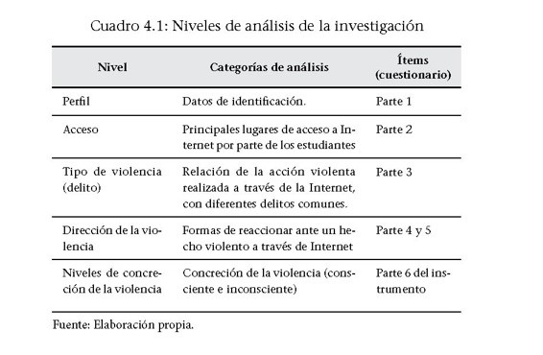
Mediante estos cinco niveles esenciales se alcanza un panorama completo sobre la manera que se mani- fiesta la violencia a través de esta TIC, la forma de actuación y el efecto emocional que se tiene cuando se es víctima de alguna de estas acciones. A continuación se explica a mayor detalle en qué consistieron cada uno de ellos.
Primer nivel: perfil
En esta parte se analizaron los datos generales de los encuestados, como: edad, sexo, estudios que realiza y semestre que cursa. Los datos permitieron tener un panorama general sobre las características del grupo de estudio. Esto se hizo con la finalidad de relacionar, en un estudio posterior, el género, la edad y el se- mestre con las situaciones que se presentan en el caso del violencia virtual.
Segundo nivel: acceso
Construido con la información sobre los lugares y plataformas desde donde los estudiantes se conectan a Internet. Es un asunto importante para conocer si es que la institución les provee el recurso y si cuentan con Internet en el hogar. Este es el punto de partida para justificar el análisis de los procesos de violencia virtual ya que se tiene la creencia de que existe una brecha digital considerable en cuanto al acceso a In- ternet por parte de la población en México, sobre todo por las características de ser un país menos desa- rrollado.
Cada una de estas partes, a través de sus diferentes ítems, permitió indagar cómo es el empleo de Internet por parte de los jóvenes, base fundamental para la identificación de los ámbitos de la violencia y su di- rección.

Tercer nivel: tipo de violencia (delito)
Con la finalidad de entender mejor cómo se manifiesta la violencia virtual y sus espacios de acción, se retomaron una serie de delitos comunes, pero que por sus características son susceptibles de presentarse en un ambiente virtual y que se consideran como generadores de conductas violentas, con efectos psico- lógicos que los pudieran tener, no importando si son reales o virtuales. En este sentido las categorías identificadas y sus definiciones, desde el punto de vista jurídico y su traslado al ámbito de la virtualidad, son las siguientes:

Atentado contra el pudor
Este término abarca todas las conductas relacionadas con daño a la integridad moral de una persona. En el Bando Municipal de Toluca 2011, Capítulo Cuarto, Artículo 76, se considera como una infracción del orden público “asumir en la vía pública actitudes que atenten contra el orden público y que sean consideradas por la mayoría de la comunidad como obscenas” (GEM, 2011: 34).
Trasladado esto al ámbito virtual, las posibilidades que ofrece el ciberespacio para cometer este tipo de delitos son muchas, en primer lugar porque Internet “representa un ambiente repleto de posibles víctimas fáciles de atacar, ya que los jóvenes no lo conciben como algo peligroso, lo que facilita que confíen totalmente, proporcionen datos personales y digan cosas que jamás dirían a sus padres” (Trujano, 2009:14); y en segundo lugar porque el anonimato que provee este tipo de medio es el ideal para llevar a cabo cualquier tipo de acoso sexual resultando complicado detectar al culpable de cualquiera de estos actos.
Por estas razones es fácil recrear un espacio público virtual a través de la generación de comunidades, desde donde se conciben todo tipo de conductas mal intencionadas mediante el uso de las redes sociales, correo electrónico, portales o páginas web, que atentan o violentan la moral de los cibernautas. Los comportamientos mediante los cuales se manifiesta esta situación son: insinuaciones de tipo sexual, distribución de información con contenido obsceno en contra de la integridad de los usuarios o difusión de material pornográfico en la Red.
Por otra parte, es importante tomar en cuenta que la falta de control de la información que se distribuye y se coloca dentro de la Red hace imposible proteger a los menores, quienes se encuentran expuestos a imágenes, sonidos o lenguaje de tipo obsceno, o acoso sexual, situación para la cual no están preparados psicológicamente, lo que puede afectar su desarrollo social y psicológico posterior.

Allanamiento de morada

El Código Penal Federal de México, Capítulo II, indica que se produce este delito cuando un individuo sin contar con una orden de alguna autoridad o sin que el habitante se lo permita “se introduce furtivamente o con engaño o violencia, o sin permiso de la persona autorizada para darlo, a un departamento, vivienda, aposento o dependencia de una casa habitada” (Vargas, 2010: 225).
Tomando en cuenta la definición anterior, las redes sociales proveen un espacio personal equiparable a un espacio habitacional como una vivienda o departamento para el disfrute de una determinada actividad, y que se considera privado. Haciendo una analogía, podríamos decir que es una casa virtual, donde cada usuario decide quién entra, cuándo y por cuánto tiempo. En este sentido, allanar un espacio virtual es un acto que atenta contra el derecho a la intimidad, “facultad de la persona para evitar las injerencias de terceros en el ámbito de su privacidad, salvo autorización de tal develamiento de la intimidad por el propio afectado” (Nogueira, 1998: 68).
De acuerdo con esto, es admisible considerar como un hecho violento y delictivo dentro del ciberespacio conductas como entrar a un muro o correo electrónico sin autorización del propietario, colocar datos personales o fotografías de otro sin consultarle, modificar los datos que se encuentren en el muro de otra persona o engañar con una identidad falsa para poder acceder a un muro, comunidad virtual o blog, considerando que “la intimidad de la persona es una zona intrínsecamente lícita, que merece respeto y protección a nivel constitucional”(Nogueira, 1998: 68).
Derechos de autor, plagio

De manera general se entienden como delitos en materia de derechos de autor todos los que tengan que ver con el uso de cualquier información protegida por la Ley Federal del Derecho de Autor sin que exista una autorización previa. También incluye aquellas acciones que consistan en “publicar a sabiendas una obra, sustituyendo el nombre del autor por otro nombre” (Vargas, 2010:260). En la actualidad existen diferentes medios para realizar este tipo de actividades, pero, obviamente, uno de los más recurridos por los plagiarios es Internet, pues basta colocar cualquier tipo de palabra en un buscador electrónico para que automáticamente aparezcan una serie de datos disponibles para ser utilizados de la forma que más convenga. Así, la reproducción de las ideas que alguien más publicó en la Red, como si fueran propias, sin que se tenga, consentimiento del autor, es un comportamiento muy común entre los adolescentes y jóvenes en edad universitaria; se valen de trabajos, artículos o portales de Internet para la elaboración de documentos académicos, sin dar ningún tipo de crédito al autor. De esta forma, se traslada un comportamiento de la vida real, al entorno virtual.
Es así como “vemos a nuestras hijas o hijos haciendo sus respectivos trabajos y documentos presentados por nuestros estudiantes y maestros, ni siquiera se toman la molestia de citar fuentes o de consultar más de un sitio para verificar o complementar datos” (Laverde, 2008:4), y esto lo presentan como si fuera de su propia autoría, sin pensar que se está cometiendo un delito que penalmente está institucionalizado y que puede tener repercusiones legales muy serias.
Otra variante del delito, bastante delicado, tiene que ver con la piratería de videogramas, fonogramas o libros que se consiguen de forma muy sencilla dentro de la Internet. Pocas veces reflexionan sobre las implicaciones de descargar ilegalmente cierto tipo de información que no sólo es utilizada para su disfrute personal, sino para su reproducción y venta posterior, lo que los convierte en delincuentes en potencia. Además, la consulta de páginas que sirven para descargas gratis o descargas ilegales por lo general trasfieren virus a las máquinas de forma no intencional, lo que se convierte también en una forma de violencia, como lo veremos posteriormente.

Injurias y amenazas
El Bando Municipal de Toluca 2011, Capítulo Cuarto, Artículo 76, considera que es una infracción de orden público “ofender y agredir de palabra o hecho a cualquier miembro de la comunidad” (GEM, 2011: 34). En el ámbito virtual es normal recibir insultos de cualquier tipo así como amenazas que conllevan graves efectos psicológicos y de tipo simbólico. Éste es uno de los comportamientos delictivos dentro del ciberespacio más comunes. Esto se debe a las características de confidencialidad y poca seguridad que ofrece Internet a los usuarios, los cuales pueden decir y hacer prácticamente lo que deseen sin ningún tipo de control.
Es muy sencillo agredir a los miembros de una comunidad virtual o red social, incluso amenazarlos, culparlos o insultarlos sin que exista una sanción de ningún tipo. Como es complicado detectar al agresor, Internet se convierte en un medio ideal para toda clase de conductas agresivas.

Daño moral (injurias o mentiras)
Aunque este comportamiento fue derogado, consideramos que es importante tomarlo en cuenta debido a sus alcances sociales y psicológicos. Este acto consiste en divulgar, ya sea masiva o individualmente, un hecho cierto o falso que tenga implicaciones negativas para la persona y que le cause daño, deshonra o descrédito, afectando su vida social, laboral, familiar o escolar.
Quizá sea ésta una de las acciones más fáciles de recrear a través de la Red, si tomamos en cuenta la facilidad y velocidad con la que se distribuye la información (chisme), pero sobre todo a la imposibilidad para localizar al autor de la agresión, quien por lo general se escuda en el anonimato,

utiliza datos falsos o roba una identidad. Muchos de los mensajes que se colocan en las redes sociales diariamente están encaminados a este tipo de comportamiento, desacredita y que hiere a las personas sin que exista un control por parte de los administradores de estos espacios ni los usuarios, que muchas veces reproducen intencionalmente la violencia.

Robo
Forma parte de los delitos en contra de las personas y su patrimonio. Según el Código Penal Federal “comete el delito de robo: el que se apodera de una cosa ajena mueble, sin derecho y sin consentimiento de la persona que puede disponer de ella con arreglo a la ley” (Vargas, 2010: 238). Este tipo de delito es el único que, dentro del mundo virtual, se encuentra bien identificado y contra el que se actúa de forma constitucional. Aunque se vuelve complicado existen sanciones que se aplican en contra de quien lo comete.
En esta categoría encontramos conductas concretas, como uso de tarjetas de crédito sin autorización del propietario, disposición de datos personales que se encuentren en la Red o empleo de documentos personales para falsificación —firmas, grados académicos, títulos, entre otros—. Sin embargo, existen otras manifestaciones menos estudiadas por la ley y que tienen un grave efecto psicológico en quienes las sufren. Nos referimos al robo de objetos personales que se depositan en un espacio virtual personal — muro de una red social, correo electrónico o blog—: fotografías, dibujos, composiciones musicales, obras literarias y hasta la propia identidad pueden ser objeto de sustracción por parte de un ladrón virtual.
Esta situación hace necesario ir más allá del robo tradicional y analizar aquellas conductas que son mucho más sutiles, a las que generalmente no se les suele poner atención ni dar la importancia que merecen porque, a final de cuentas, se piensa que quien publica un objeto en la Red lo hace para el disfrute y goce de todos aquellos que lo puedan obtener bajo la excusa de que Internet es un medio de información y comunicación libre y público, razón por la que no se puede castigar a quien lo adquiera, a sabiendas de que el usuario sabe que todo lo que se coloque en este medio se considera del bien común. Esta afirmación ha sido uno de los principales obstáculos legales para poder calificar este tipo de comportamientos como un delito.
Daño en propiedad privada (ajena)
El Código Penal considera que se comete daño en la propiedad ajena cuando, mediante incendio, inundación o explosión, se causa un daño o se pone en peligro una vivienda, objetos personales, archivos públicos o espacios del uso común, como bibliotecas, museos, templos, escuelas, bosques, selvas, monumentos o edificios oficiales, entre otros. También se contempla como delito cuando “por cualquier medio se cause daño, destrucción o deterioro de cosa ajena, o de cosa propia, en prejuicio de tercero” (Vargas, 2010: 246), especificándose la diferencia de la sanción penal que se le dará en este caso.
Esta conducta sería equiparable con un delito virtual cuando una persona daña el espacio de otra —muro, cuenta de Internet, blog personal— ya sea de manera intencionada o no, así como cualquier otro espacio virtual comunitario —bibliotecas y museos virtuales, portales diseñados por las escuelas, páginas oficiales del gobierno—, que pongan en peligro sus objetos personales —fotografías, documentos música, obras de arte personales en formato digital— por cualquier tipo de mecanismo. Por ejemplo, en el caso de los virus que se trasmiten a través de la Internet, se causa un daño importante a la propiedad de una o varias personas, independientemente de que no se trate de una inundación o incendio.

Racismo
El Bando Municipal de Toluca 2011, Capítulo Cuarto, Artículo 75, considera como una infracción del orden público “llevar a cabo actos de racismo, xenofobia y otras manifestaciones discriminatorias en términos de las disposiciones legales aplicables” (GEM, 2011: 33). También existen otras instancias

legales que tratan este tema desde el ángulo de los derechos humanos, en donde se deja en claro la importancia de sancionar ésta conducta y sus secuelas emocionales, pues es el inicio de comportamientos violentos posteriores, como la xenofobia, el genocidio, el maltrato o agresiones físicas por el simple hecho de ser diferente a los demás.
Se entiende como racismo cualquier tipo de descalificación que sufre un individuo por pertenecer a una raza, religión, grupo étnico, país, región o preferencia sexual, discapacidad, género o posición económica o social; actitudes que no permitan la igualdad de condiciones, que violenten los derechos humanos fundamentales. Aunque esta discriminación en épocas recientes se ha vuelto más sutil, siempre será potencialmente destructora, pues “el racismo es al fin y al cabo un problema de varias élites y seudoélites, que tradicionalmente han utilizado la existencia de la discriminación para legitimar posiciones privilegiadas” (Knauth, 2000: 15).
Trasladándolo al espacio virtual, los jóvenes suelen segregar a algunos de sus compañeros que presentan alguna de las condiciones señaladas, mediante bloqueos, restricción de información, insultos y falta de tolerancia. En el caso de la discriminación a través de la Red, es bastante complicado detectar cuándo se sufre de este tipo de abuso, ya que en muchas ocasiones el rechazo no tiene que ver con los aspectos mencionados. También es difícil tipificar cuándo existe racismo dentro de una red social o comunidad virtual, pues es el derecho de quienes las conforman aceptar o no a nuevos miembros.
De todas formas, el efecto psicológico que puede llegar a sufrirse cuando existe una segregación de un grupo que se conforma en una Red es considerable, pues, actualmente, la conformación de grupos dentro de la Red es una actividad social cotidiana que busca aceptación social importante para los jóvenes, igual o a veces mayor que en la vida real.
Como se puede apreciar, el instrumento intenta encontrar el tipo de violencia virtual, utilizando como parámetro un delito común, trasladado a la realidad del ciberespacio, considerando una serie de comportamientos que se pueden llegar a manifestar en este espacio, los cuales se relacionan con cada uno de los crímenes que describimos anteriormente.
La siguiente tabla resume la relación entre el tipo de violencia virtual —delito—, su traslado al ciberespacio y las conductas manifiestas por parte de los jóvenes universitarios.

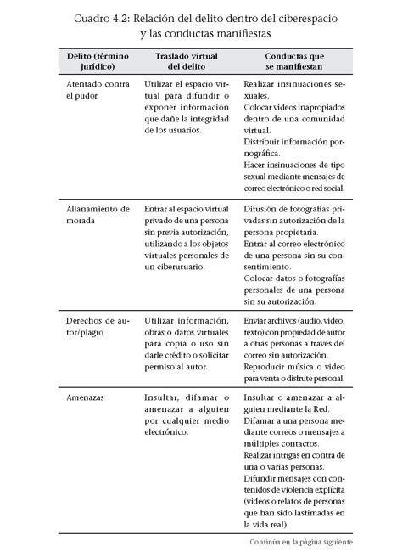

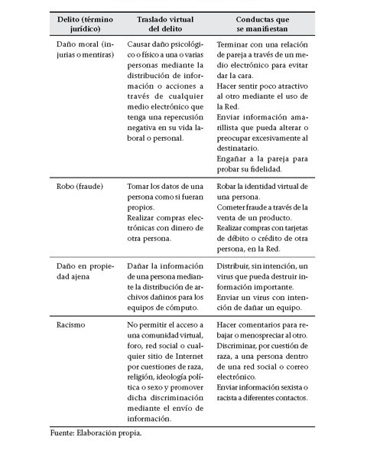

Como se aprecia en el cuadro anterior, en este nivel, concretamente, nos interesa conocer los comportamientos delictivos que pudieran darse dentro del espacio virtual y que generan violencia, ya sea intencional o no, que nos permita identificar su frecuencia entre la muestra seleccionada así como analizar las conductas que se manifiestan de manera recurrente entre los jóvenes.
Cuarto nivel: dirección de la violencia
Cuando se habla del mundo virtual, desde la definición de lo que se considera como tal, parece ser que es algo que no existe o que no es tangible y, por lo tanto, no se pueden realizar acciones que sean manifiestas. La violencia virtual, principalmente, se trata de violencia simbólica. Éste es uno de los obstáculos fundamentales para disponer de acciones legales que busquen castigar este comportamientos. Por lo tanto, es necesario conocer la forma en la que se reacciona ante un acto violento virtual pues esto nos permite analizar su dirección al tomar en cuenta si el acto violento es hacia otras personas o hacia uno mismo.
Se identificaron tres manifestaciones de conducta frente a este hecho: la activa/positiva, la activa/negativa y la pasiva/negativa, a través de los diferentes comportamientos que se pueden presentar en cada una de estas categorías. La siguiente tabla muestra las acciones que podrían presentarse ante un hecho violento y lo que permite medir con relación a la dirección de la violencia.

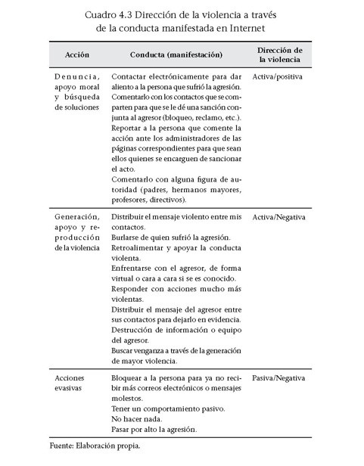

Entonces, se pretende analizar, a través de la conducta que se tiene cuando se percibe o se es víctima de violencia dentro de la Red, qué es lo que se hace tanto para evitarla como para reproducirla, y si aquellos que la padecen son conscientes del acto delictivo, o, por el contrario, no se dan cuenta de su existencia, pues suele considerarse como algo común, sin que se le dé la importancia que merece en los ámbitos social, jurídico, psicológico, formativo o ético, principalmente.

Quinto nivel: concreción de la violencia
Cuando se sufre violencia a través de un medio electrónico es muy posible que no se considere como tal, pues son hechos que no se experimentan de manera física ni se observan directamente, aunque sus efectos psicológicos pueden ser iguales o peores que cuando se es víctima de violencia física. De ahí nuestro interés por indagar cómo se perciben estos comportamientos. Para ello, en esta parte tratamos de identificar cuáles son los niveles de percepción, tomando en cuenta dos aspectos: si es visible y perceptible o, por el contrario, si es subliminal, subjetivo y se piensa que sólo le afecta a “el otro”.
Esto hace posible analizar el nivel de conciencia que se tiene sobre los actos de violencia virtual, relacionándolos directamente con formas de actuar y responder a las agresiones que se sufren y la interpretación de estos hechos por parte de las víctimas.

Resultados
A continuación se presentan los resultados obtenidos de acuerdo con cada uno de los niveles del instrumento.
Primer nivel: perfil
En esta parte simplemente se analizan las características de los participantes: sexo, edad y nivel escolar. La muestra corresponde a 272 jóvenes universitarios de los tres primeros años de la licenciatura pertenecientes a la Facultad de Enfermería y Obstetricia de la Universidad Autónoma del Estado de México. En primer lugar tenemos el sexo, que representamos en la siguiente gráfica:
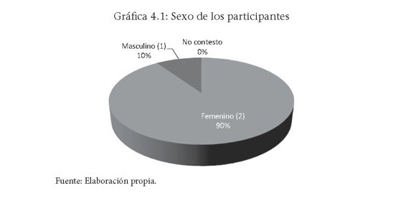
Se observa que la mayoría de los encuestados son mujeres (246, 90.4%) sólo 26 (9.6%) son hombres. Los resultados son normales y esperados pues nos enfrentamos a una facultad de tradición femenina. Las edades oscilan entre los 17 y 20 años, aunque se observan edades mayores (de 21 a 31 años). Éstos sólo representan en su conjunto el 12.5% de la población total.
Esta situación se relaciona con la distribución de los jóvenes por semestres, ya que la mayoría pertenece al primer semestre (76.5%), el resto (13.6%) corresponde al tercero y sólo un 9.6% al quinto semestre. Los datos indican una población de estudiantes con características tradicionales de acuerdo a su edad y semestre de escolaridad, sin encontrar alguna variación importante.
Segundo nivel: acceso
Se les preguntó a los estudiantes sobre los lugares donde se conectaban a Internet. Es importante señalar que los 272 jóvenes indicaron que utilizan la Red institucional como forma de conectividad, gracias al uso de la sala de cómputo (75%; 204 respuestas), frente a quienes indican que utilizan el protocolo inalámbrico institucional a través de una computadora portátil (25%; 68 respuestas).
En cuanto al acceso, en lugares diferentes a la institución, los estudiantes muestran un buen acceso a Internet, como lo demuestra la siguiente gráfica.

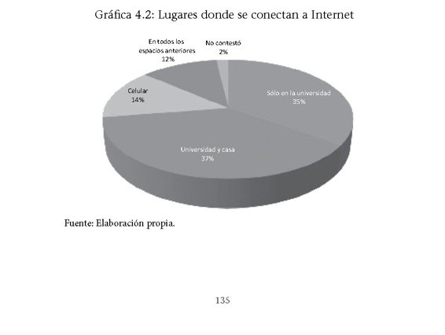

Se aprecia cómo la mayoría (37.5%) se conecta tanto en la escuela como en su casa, lo cual nos indica una dependencia importante del recurso. Además, 32 alumnos (11.8%) aseguraron conectarse en todos los lugares posibles, es decir, desde su celular, desde la universidad y desde su casa. Por lo tanto, el mundo del joven no está desvinculado de estos dos escenarios y el mundo social que le rodea también tiene que ver con estas dimensiones, pues la realidad de sus actos toca al grupo que le rodea.
En segundo lugar, los alumnos indicaron el tipo de plataforma que utilizan para conectarse, es decir, los dispositivos a través de los cuales se suelen conectar a Internet. La siguiente tabla muestra cada uno de ellos y la conectividad de los estudiantes:
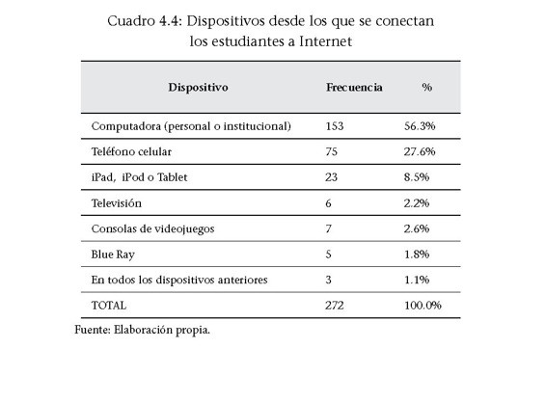

Se aprecia cómo más de la mitad de los estudiantes utiliza la forma convencional, es decir, la computadora como plataforma principal para la conexión. En un porcentaje menor están quienes se conectan a través de su teléfono celular. En porcentajes poco representativos están quienes utilizan otras formas de conexión menos difundidas entre la población: televisión, las consolas de videojuegos y el Blue Ray. El iPod, iPad y las tabletas han comenzado a ser utilizadas y difundidas entre la población estudiantil, aunque todavía el porcentaje de acceso a ellas es muy bajo (8.5%). El porcentaje es representativo en función de los otros dispositivos que, como analizamos, tienen una menor demanda en cuanto a conexión.
Los datos obtenidos en este sentido son esperados debido al nivel socioeconómico de los estudiantes de las universidades públicas en México, donde se realizó el caso del estudio presentado; sin embargo, no podemos negar su familiaridad con la Red, pues 100% de los encuestados se conectan a Internet a través de la Red institucional, lo cual los hace internautas asiduos, dado que pasan la mayor parte de su tiempo dentro de la institución.
En síntesis, esta realidad se ha vuelto natural entre los jóvenes. Como vemos, su acceso al mundo de la información es bien amplio y aunque es difícil de controlar es importante conocer cómo son estos encuentros con los datos que se presentan en Internet, de tal manera que sean ellos mismos quienes seleccionen la información bajo su propio criterio y no por medio de candados o filtros, para internarse y avanzar en nuevos hallazgos. Tener tantas facilidades para el uso del recurso, desde diferentes ámbitos y diferentes plataformas, los hace ser mucho más susceptibles a sufrir cuestiones de violencia virtual sin que se den cuenta de ello.
Tercer nivel: tipo de violencia (delito)
En este apartado se analiza el tipo de violencia que los alumnos han sufrido a través de Internet, se tomó en cuenta la categorización de delitos virtuales que ya se mencionó. La siguiente tabla muestra los resultados generales de los alumnos que afirman haber sufrido algún tipo de violencia virtual en sus diferentes clasificaciones o tipo de delito:
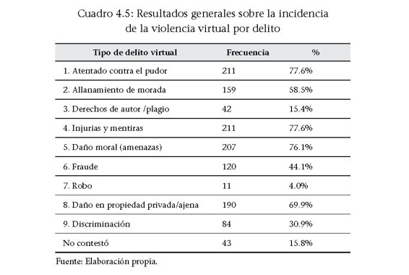
De acuerdo a la tabla anterior se aprecia que las dos formas de violencia virtual más recurrentes entre los estudiantes universitarios son el atentado contra el pudor y las injurias y mentiras (77.6%), mientras que el de menor incidencia resulta ser el robo (4.0%).

A continuación presentamos los resultados de cada uno de estos delitos.

Atentado contra el pudor
Como ya se mencionó, los comportamientos que podríamos considerar como delictivos, virtualmente hablando, dentro de este tópico son: hacer insinuaciones sexuales a través de una red social o mensajes de correo electrónico, compartir videos o imágenes con alto contenido de violencia explícita o sexual y enviar mensajes o archivos con contenido pornográfico.
En este caso, los resultados fueron los siguientes:
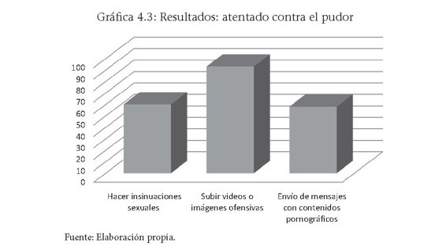
Se observa que el mayor número de actos que se realizan en Internet con respecto a este tema son los relacionados con videos e imágenes ofensivas (34.2%) que se comparten de forma indiscriminada sin que exista alguna forma de bloqueo. Es decir, cualquiera tiene acceso a ellos aunque no lo desee, ya que éstos se suelen enviar a los correos personales o colocar en el muro de una red social, desde donde se difunden a todos los contactos de la persona.
En menor incidencia se encuentran los mensajes con contenido para adultos (21.3%) y las insinuaciones sexuales virtuales que se generan de forma personal hacia el usuario (22.1%). Esta apertura de la sexualidad indica que dejó de ser privada para tornarse pública; dejó de ser inmoral para volverse amoral; dejó de ser individual para ser colectiva y sobre ella deberá forjarse la interpretación hacia lo íntimo y lo privado.
Allanamiento de morada
Se toman en cuenta tres conductas dentro de este rubro: cuando una persona, sin tener autorización, comparte imágenes personales de un individuo entre toda la comunidad virtual; aquellos que se dedican a espiar las cuentas de correo de otros mediante la obtención de sus claves de forma clandestina o con previa autorización y se administran las cuentas como si se tratara de la propia y; finalmente, aparecer de cualquier forma —con imagen, nombre o cualquier otro dato— en el muro de un amigo en una red social sin que se haya dado la autorización para ello. Los resultados obtenidos en relación con ello se exponen en la siguiente gráfica:

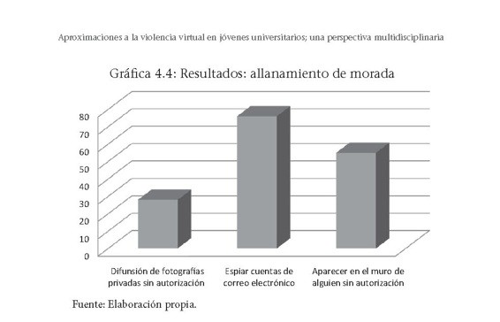

El mayor porcentaje se observa en los alumnos que han sido víctimas de espionaje de sus cuentas de correo electrónico (27.9%), seguido de aquéllos que han aparecido en el muro de un amigo sin dar una autorización (20.2%). Finalmente está la difusión de fotografías privadas (10.3%). Estas evidencias delatan que el voyeurismo y el exhibicionismo son parte del conocimento en el cotidiano comportamiento social y, por lo tanto, el placer parece residir en ver y dejarse ver.
Derechos de autor, plagio y robo
En este rubro conjuntamos las acciones relacionadas con el robo de la propiedad intelectual así como la extracción de dinero vía tarjeta de crédito a través de la compra de un servicio en Internet. Los resultados son los siguientes:
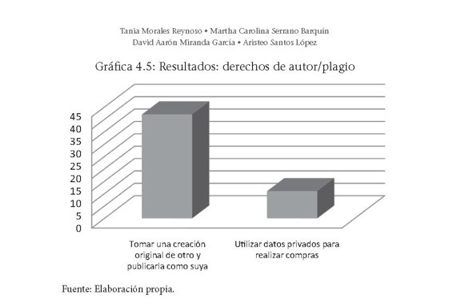
Este es el rubro que menor incidencia registró, pues sólo 15.4% afirma haber sido víctima de un plagio y 4% manifiesta que se han realizado compras sin su autorización a través de la Internet. Esto, obviamente, tiene que ver con la edad de los encuestados, quienes difícilmente cuentan con una tarjeta de crédito propia con la que puedan cometer o sufrir un robo virtual. Estas evidencias cuestionan qué la propiedad

intelectual, que deberá legislarse sobre todo en estos campos, así como los matices que podrán definir qué tanto debe contener la copia de la original para determinar el plagio.

Injurias y mentiras
Es cualquier insulto utilizando una red social, correo electrónico o página electrónica —como un blog—, así como la difamación, las intrigas o mensajes con contenido violento que involucren a una persona. Este es el delito virtual de mayor incidencia a nivel global, como lo muestra la siguiente gráfica.
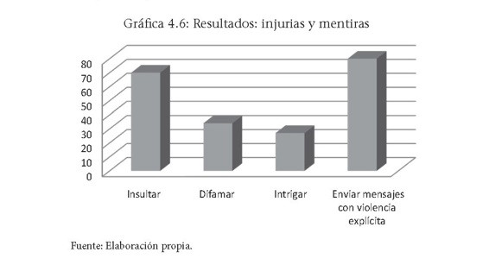
Del 77.6% que indicó haber sufrido cualquiera de estos tipos de violencia virtual, la mayor incidencia, con un 29.4%, envía mensajes violencia explícita, en donde se involucra a una persona. Se reconoce, también, insultar de forma virtual (25.7%) como una de las principales manifestaciones violentas a través de la Internet. Un menor porcentaje lo encontramos en la difamación y el hacer intrigas virtuales (12.5% y 9.9%, respectivamente). Con estos resultados se muestra que la dirección de la violencia también se da en la complicidad, aunque es un comportamiento que aún no está interpretado, pero, como coloquialmente se dice, “tanto peca quien mata la vaca como quien le agarra la pata”.

Daño moral, amenazas
Se consideran en este punto todas las conductas virtuales que pueden causar un efecto en la moral de las personas frente a determinados círculos sociales, como la escuela, el trabajo, la familia, entre otros; así como daño en la autoestima personal. La siguiente gráfica muestra los resultados obtenidos en este caso:
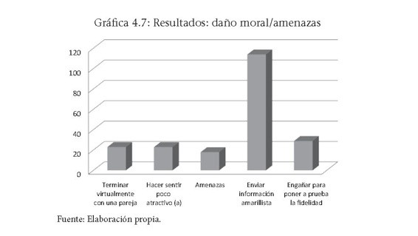

Casi la mitad de los encuestados (41.9%) señala que ha sido víctima del envío de correos con información amarillista. Este comportamiento, es el segundo de mayor importancia después del envió de virus de forma no intencional. Las demás manifestaciones de violencia dentro de este ámbito son menores, ya que sólo a un 10.7% le han puesto a prueba la fidelidad mediante engaños; un 8.5% afirma haber sufrido una ruptura amorosa virtual. El mismo porcentaje es para aquellos a quienes hicieron sentir poco atractivos. De todos los aspectos investigados, las amenazas virtuales, 6.6%, son las de menor incidencia.
La realidad de estos datos muestra cómo la muerte se volvió un espectáculo y el sensacionalismo, aunado al amarillismo, está presente en la forma de ver la vida. El morbo y el escándalo resultan ser un alimento de la sociedad contemporánea, es decir, lo privado pasó a ser público convirtiéndose en un espectáculo.

Fraude
Comete fraude en el ciberespacio cualquier persona que se haga pasar por otra valiéndose del anonimato, así como el robo de identidad o de datos personales de un individuo con la finalidad de ser utilizados para fines ilícitos dentro de la Red, como realizar compras, ver pornografía, adquirir piratería, entre otras conductas, así como el engaño con datos e identidades falsas, los resultados de este aspecto se presentan en la siguiente gráfica:
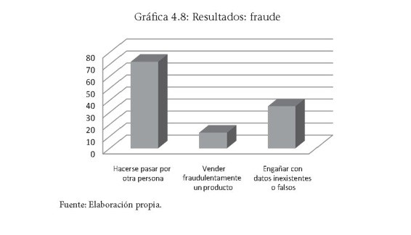
El comportamiento de mayor incidencia es el robo de identidad, con un 26.5%, mientras que la adquisición de productos o algún tipo de información o servicios tiene la menor incidencia (4.8%). El engaño a través de datos falsos registró un 12.9%. El mayor goce que existe es el no poder ser reconocido, es la satisfacción de la máscara y es un rasgo de estos tiempos. Internet se convirtió en una especie de baile de antifaces en donde conviven y aparecen todas las fantasías y todas toman vida a partir de los diálogos de los participantes.

Daño en propiedad privada
Se analizan cuestiones relacionadas con afectar el espacio virtual personal de un individuo. Básicamente se trata del envío de archivos dañinos que puedan destruir información importante en un equipo o cuenta particular —virus—
ya sea intencional o no. La siguiente gráfica muestra los resultados:

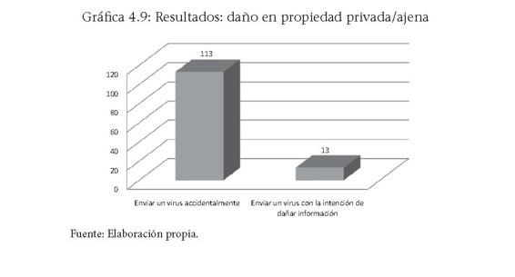

El envío no intencional de virus es la primera manifestación de violencia virtual (48.9%). El porcentaje de acción con intencionalidad registró 21.0%.
Discriminación
Finalmente la discriminación, que como ya se mencionó, en el caso mexicano no se considera un delito dentro del Código Penal, tiene una repercusión a nivel psicológico, además de ser una forma de violencia, sobre todo en cuanto a la situación de género y raza. Por esta razón se consideran, en este punto, las conductas que tienden a menospreciar a una persona por su condición genérica, racial o simplemente si se le excluye dentro del ciberespacio, como veremos en la siguiente gráfica:
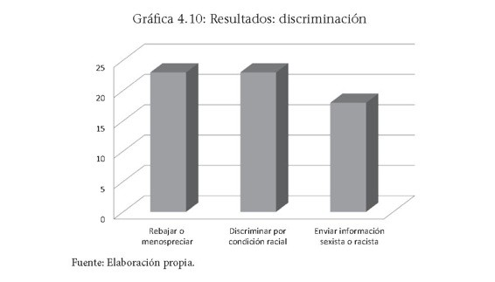
Se observa que menospreciar virtualmente a una persona, así como la difusión de información racista y sexista tienen la mayor incidencia, 13.6% y 12.9% respectivamente; mientras que la discriminación por la raza no es tan común (4.4%). Esto indica que el colonialismo de raza y la apreciación de la belleza estereotipada continúa y marca la capacidad de tolerancia a la diferencia. Por lo tanto, éste es uno de los ejes importantes para la discusión desde el punto de vista legal.
Otra cuestión a tomar en cuenta es que estos datos son un tanto subjetivos, pues las personas, como ya vimos, suelen robar identidades de otros para poder ser aceptados, lo que, tal vez, hace que no se sientan menospreciados con su nueva identidad.

A manera de conclusión, el siguiente cuadro sintetiza los resultados de las manifestaciones de violencia virtual de cada uno de estos delitos virtuales y su incidencia general, tomando en cuenta cada conducta analizada:
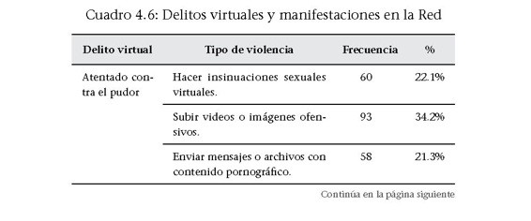
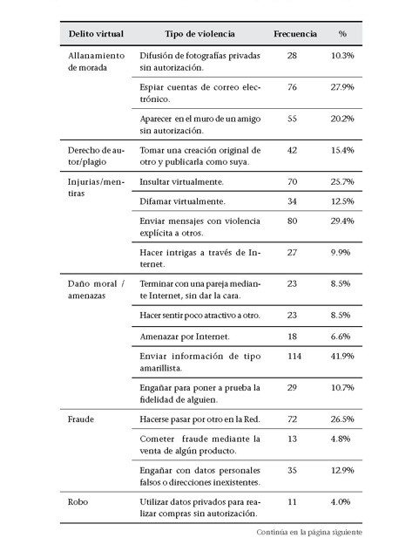

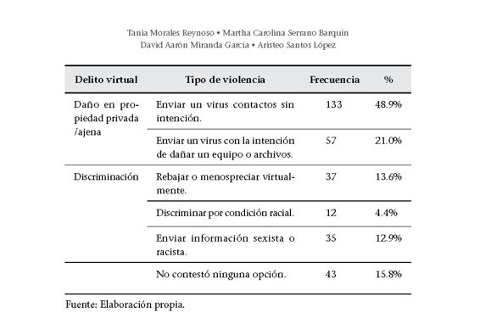

Como conclusión, las cinco principales conductas violentas que virtualmente se manifiestan en la Red son: 1) enviar un virus de manera accidental, 2) enviar información amarillista, 3) subir videos ofensivos, 4) enviar mensajes con violencia explícita y 5) espiar cuentas de correo electrónico.
En cuanto a los delitos virtuales, existen dos de mayor incidencia. Con un 77.6% se encuentra el atentado contra el pudor e injurias y mentiras, seguidas del daño moral y amenazas, con un 76.1%. El robo es el delito virtual al que menos se encuentran expuestos. Sólo 11 personas (4.0%) de la muestra analizada afirmó ser víctima de robo virtual, con lo que podemos concluir que la violencia en el ciberespacio entre los jóvenes universitarios se centra en acciones como insultar, intrigar, engañar, calumniar y amenazar: una forma de socialización virtual muy común.
Cuarto nivel: dirección de la violencia
Analizamos la respuesta de los alumnos cuando sufren un acto de violencia virtual tomando en cuenta su reacción, es decir, si son activos/positivos, activos/negativos o si son pasivos y deciden no hacerle frente a las diferentes situaciones de las que son víctimas a través de la Red. Los resultados globales se resumieron en la siguiente gráfica: En cuanto a la dirección de la violencia cuando la agresión se sufre de forma personal, estos fueron los resultados:
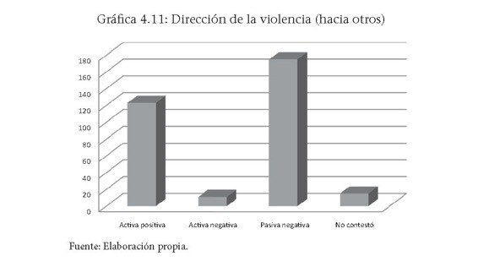

En cuanto la dirección de la violencia cuando la agresión se sufre de forma personal, estos fueron los resultados:
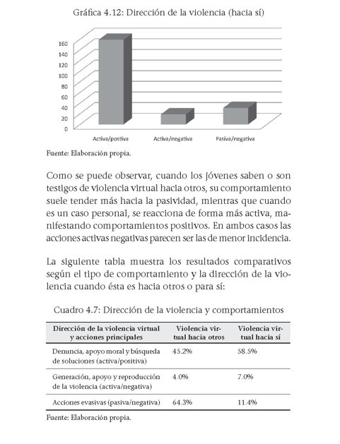
La mayoría de los encuestados se muestran abiertos a la denuncia y la búsqueda de soluciones cuando se trata de actos violentos hacía sí, pero cuando la ofensa es hacia otras personas suelen actuar de manera pasiva, manifestando que son cosas que pasan, prefieren no actuar o hacer como que la violencia es inexistente. Un aspecto positivo del estudio es que pocos son quienes reaccionan de forma agresiva, generando y reproduciendo mayor violencia virtual, aunque igualmente existe una tendencia a ser más agresivo cuando se trata de una ofensa de tipo personal.
A partir de esto concluimos que mientras los delitos virtuales no sean personales, la dirección que se toma es hacia la pasividad, mientras que cuando se trata de uno mismo, se decide actuar, por medio de la denuncia o una búsqueda de soluciones.

Quinto nivel: concreción de la violencia
Se valoró si los alumnos se percata de la existencia de la violencia virtual, tomando en cuenta el nivel consciente y el nivel inconsciente. De acuerdo con esto, se obtuvieron los siguientes resultados:

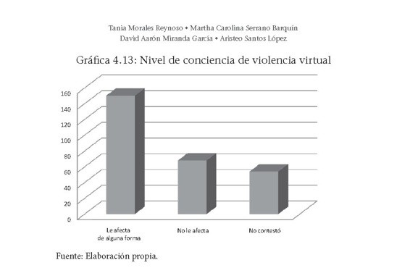

La mayoría de alumnos (55.1%) se da cuenta de que existe violencia porque tiene una repercusión en su persona, mientras que el 25.0% afirma no sentir que este tipo de acciones tengan importancia en su vida. El resto (19.9%) no contestó ninguna opción, por lo que podríamos suponer que la violencia no tiene un impacto considerable. A continuación se analiza la situación de aquellos estudiantes en quienes sí parece tener incidencia la violencia virtual, la cual se manifiesta a través de diferentes sentimientos, resumidos en el siguiente cuadro:
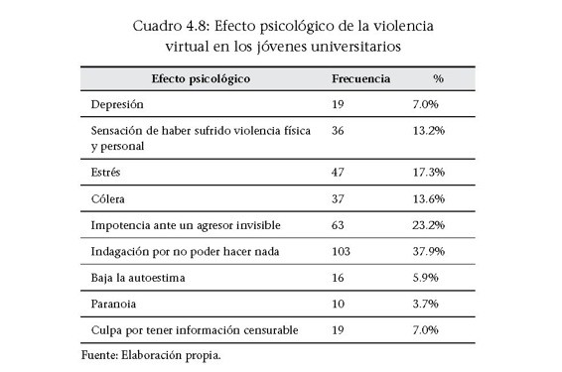
Se observa, entonces, cómo los alumnos sienten mayormente impotencia por no saber quién es el agresor, mientras que a una minoría le podría causar paranoia, entre otros efectos.
De acuerdo con los resultados, en cuanto a los efectos psicológicos que genera la violencia virtual en los jóvenes, concluímos que ésta tiene un impacto emocional considerable, y esto tiene que ver con la dependencia que muestran respecto al uso del recurso como forma de socialización. Los efectos son equiparables a los de la violencia física, incluso, mayores, dado que se agrega la invisibilidad del agresor, razón por la cual, como ya dijimos, los alumnos manifiestan, en su mayoría, sentir impotencia

por la incapacidad de poder hacer algo para detener este tipo de agresiones.

Conclusiones
El propósito de esta investigación fue el estudio del impacto a nivel psicosocial de la violencia virtual en los jóvenes universitarios del Estado de México. Su finalidad fue obtener datos fidedignos para poder valorar la situación actual en relación con las manifestaciones virtuales de violencia y sus consecuencias sociales, culturales, económicas, escolares o laborales. Los resultados obtenidos fueron los siguientes:
En primer lugar, respecto de las condiciones de acceso, los resultados demuestran que los jóvenes tienen excelentes oportunidades de conexión a la Red, ya sea dentro del ambiente escolar como en su hogar — 102 alumnos (37.5%) afirman conectarse en su casa y en la escuela—, lo cual indica un alto nivel de dependencia de los jóvenes hacia este recurso, a pesar de que el 68.8% afirma dedicarle entre una y cinco horas semanales, y sólo el 35.7% asevera que pasa más de una hora conectado una vez que inicia la sesión de Internet. Solamente el 4.4% acepta estar toda una mañana conectado.
Los resultados sobre la dependencia de los alumnos a Internet se complementaron con la información obtenida en el rubro sobre el número de cuentas que posee cada uno de los encuestados y su privacidad. Contrastando los datos, observamos que un 71.5% indica tener entre dos y tres cuentas de correo electrónico y un 57.7% afirma contar con una cuenta de tipo privado, pues sólo su propietario tiene conocimiento de la contraseña o, en todo caso, un número muy selecto de personas. Desde estas cuentas, los alumnos se ocultan en el anonimato para la realización de determinadas conductas otorgándoles una situación de invisibilidad.
En cuanto al uso principal, los estudiantes afirman echar mano de la Internet para la realización de trabajos escolares, situación que consideramos normal dado que todos pertenecen al sector universitario, aunque ello también plantea una dicotomía importante en cuanto a la formación académica de los estudiantes: por un lado, la posibilidad de contar con diferentes recursos de forma rápida y efectiva a través de los cuales se adquiere una mejor preparación. Esta es una ventaja indiscutible de la Internet. Pero, por otro lado, al ser un medio masivo de comunicación libre y sin censura, mucha de esta información es cuestionable y no tiene validez, por lo que el alumno se está formando con mensajes poco adecuados y sin ningún sustento teórico.
Por otra parte, estar expuesto a contenidos de manera fácil y rápida hace que los estudiantes consulten fuentes que no son fidedignas y, además, presenten trabajos de otras personas como si se trataran de su propia autoría. En un estudio realizado en el 2011 por parte de Serrano y Morales sobre el uso de la Internet entre los jóvenes institucionales a través del análisis de los historiales de las máquinas institucionales que utilizaron los alumnos durante todo un semestre, se observó que las páginas electrónicas de mayor consulta fueron aquellas relacionadas con trabajos escolares ya elaborados o enciclopedias libres —Wikis—, con lo que se reafirma que el uso que los estudiantes le dan a Internet no tiene que ver con una mejora en su actividad académica, sino todo lo contrario, situación que, como ya mencionamos, es preocupante y digna de atender.
Entrando al núcleo de este trabajo, es decir, la identificación de la violencia virtual, a través de la clasificación realizada que muestra los diferentes delitos virtuales, encontramos que de forma general los tres delitos virtuales de mayor incidencia son: 1) atentado contra el pudor, 2) injurias y mentiras, y 3) daño moral y amenazas. Concluimos que la violencia virtual se centra en compartir, enviar o difundir mensajes con la intención de dañar la integridad de una persona a través del insulto, exposición de actos violentos —casi siempre con una connotación también de tipo sexual—, inventos y difusión de información privada que, se sabe de antemano, afectará la reputación de una o varias personas, pero de forma clandestina para evitar ser detectado. Este tipo de mensajes se trasmiten mediante las redes

sociales o a través de cuentas de correo, datos que coinciden con el número de estas cuentas y su privacidad.
En cuanto al nivel de concreción de los actos violentos a través de la reacción consciente o inconsciente
—dirección de la violencia— de los estudiantes, en un principio consideramos como hipótesis que los jóvenes universitarios no suelen reconocer la violencia virtual y, por lo tanto, no son conscientes de las repercusiones psicológicas o legales que tienen los actos que realizan dentro del ciberespacio ni para los demás ni para ellos mismos. Sin embargo, después de la realización del estudio, se concluye que esta afirmación no es del todo verdad, pues mientras que los alumnos consideran que la violencia dentro de una red no es tan importante y la perciben como cosas que pasan, cuando se trata de una agresión hacia otros, como amigos, familiares o conocidos, los estudiantes reaccionan en su mayoría de forma pasiva/negativa (64.3%), pero cuando son ellos las víctimas, un 58.5% indica tener una reacción activa/positiva a través de la denuncia, el apoyo moral y la búsqueda de soluciones a través del diálogo.
Es decir, los estudiantes sí son conscientes de la existencia de la violencia virtual, se dan cuenta de sus efectos y no les pasa desapercibida en la mayoría de los casos. El lado positivo es que muy pocos reaccionan de forma activa/negativa, ya que sólo un 4.0% lo hace cuando se trata de la violencia hacia otros, y un 7.0% cuando es hacia sí mismo.
En cuanto a la forma de reacción, más de la mitad (53.7%) indica que “bloquearía a la persona agresora, aunque sea alguien muy cercano, para ya no recibir correos electrónicos ni información de su parte” como forma de protección. Volverse invisible para el agresor o no permitirle ningún tipo de contacto con su persona virtual evita encontrarse en una situación de vulnerabilidad.
Esta situación sería un tanto complicada de recrear en un ambiente social normal, ya que las personas no tienen la facultad de ocultarse, lo que es una ventaja para el propio agresor, quien puede ocupar diferentes cuentas de correo electrónico con identidades falsas para seguir realizando actos de violencia. No importa cuántas veces puedan bloquearlo, siempre habrá más espacios virtuales disponibles desde los cuales pueda seguir atacando, insultando, difamando y extorsionando. Esta idea tiene que ver, también, con el impacto psicológico que en ellos tiene un acto de violencia virtual, ya que la mitad de los encuestados (55.1%) afirma sentir algún tipo de efecto emocional; el más recurrente es la impotencia (37.9%).

Reflexiones finales
Las relaciones sociales que se manifestan en el ciberespacio están marcadas por importantes incidentes de violencia, así como actos que los usuarios no se atreverían a realizar de manera personal pues la principal ventaja es la invisibilidad de los agresores, así como la posibilidad de cambiar de identidad; se puede ser lo que en realidad se desea ser en la vida diaria pero, por presiones de todo tipo —morales, sociales, escolares, familiares, laborales—, no se atreven a manifestar.
En síntesis, el factor más importante para la generación, difusión y permanencia de la violencia virtual dentro del ciberespacio es la clandestinidad que el recurso otorga a las personas, desde donde es posible llevar a cabo las más bajas conductas que en la vida real nunca se atreverían a realizan, pues se sabe que se encuentran protegidos a través del anonimato que otorga la Red. Además, al ser Internet un medio masivo de comunicación sin ningún tipo de censura, cualquier información es bienvenida, ya sea con fines positivos o negativos como en este caso, dañar, vengarse, molestar o difamar a una persona, con la gran ventaja de que se hace de una forma masiva y desde la cual todo el mundo es capaz de acceder a lo que se publique.
Las redes sociales han incrementado la violencia virtual debido a sus amplias posibilidades para la interacción directa, en tiempo real y de forma compartida. Además, los mismos usuarios se vuelven vulnerables al proporcionar datos personales que luego pueden ser utilizados para agredir y cometer los más terribles crímenes. Pero como todo esto es virtual no es posible castigarlo de una forma convencional.
Es por ello que, para evitar esta situación, parece recomendable reflexionar sobre los siguientes datos:
- Existe un fuerte vacío legal en cuanto a la violencia que se manifiesta dentro del mundo virtual, pues no se puedan castigar adecuadamente ciertas conductas que, en algunos casos, tienen efectos psicológicos mucho mayores que los que ocurren en el mundo real. Por lo tanto, es deber de todos —psicólogos, abogados, educadores, pedagogos, sociólogos, antropólogos, historiadores, etc.— realizar estudios y propuestas encaminadas a entender las nuevas formas de socialización que se manifiestan en un mundo virtual, que no por no ser tangible es inexistente. Por lo anterior, se infiere que lo que suceda en el espacio de lo no real tiene un efecto psicológico y social muy importante en los individuos, quienes cada día se vuelcan con mayor fuerza hacia la convivencia artificial.
- La escuela tiene una responsabilidad no solamente moral y ética, sino legal, de proteger a sus estudiantes de esta nueva forma de violencia escolar. Por ello, se deben realizar acciones encaminadas, en primer lugar, al establecimiento claro de las normas de uso de la Red institucional, toda vez que es ésta la proveedora y cuya finalidad es mejorar los procesos de enseñanza y aprendizaje y no generar procesos de violencia virtual. En segundo lugar, es crucial trabajar con los alumnos con fundamentos éticos, en este caso ciberética, enseñándoles habilidades para la adecuada explotación del Internet. En tercer lugar, es indispensable capacitar a los profesores en el uso de las tecnologías como apoyo a su práctica educativa, ya que muchos de ellos no saben ni conocen el potencial de esta valiosa herramienta. Y, finalmente, es importante trabajar, también, con los padres de familia, ya que, de algún modo, ellos tienen parte de responsabilidad en la violencia virtual que sus hijos están generando.
- Es preciso involucrarse en estudios sobre el estado y prospectiva de la violencia escolar virtual a través de convenios con universidades y centros de investigación en la materia. Sólo conociéndolo seremos capaces de intervenir y prevenir este tipo de violencia escolar, tan característico y diferente de los demás conflictos escolares.

Sólo a través de estas acciones será posible intervenir de manera adecuada en la atención y prevención de este tipo de actos, considerando que las nuevas generaciones son nativos digitales y, por ello, cada día las formas de convivencia virtual irán formando parte de la convivencia real, lo que implica la necesidad de una regulación de las normas de comportamiento dentro del ciberespacio, no sólo en cuanto a lo legal, sino dentro de los códigos éticos y morales de las personas.
Finalmente, se debe reconocer que la violencia en los jóvenes universitarios es un reflejo de una problemática estructural de las sociedades en donde se vive, no sólo a nivel local y regional, sino a nivel mundial, en las que se presentan diversas formas de violencia que han escalado en distintos órdenes, lo que ha llevado a los países a la búsqueda de acciones que permitan al hombre lograr una vida en armonía y paz.
La escuela en general, esto incluye a las universidades, no es ajena a estos comportamientos violentos. En ella conviven actores de diversa índole cuya interacción ha llevado no solamente a no cumplir o bien a “postergar” sus fines educativos, sino a reflejar formas inadecuadas de resolución de conflictos que alteran las formas de convivencia a través de comportamientos disruptivos, agresivos y violentos que, en términos clínicos, parecieran corresponder a la sintomatología de una enfermedad o “deterioro” de las relaciones, o bien, un proceso anómico que en algunos casos raya en actos delictivos. Esta situación se magnifica cuando las fronteras físicas tradicionales se amplían a espacios virtuales en apariencia sin límites de ninguna clase y, sobre todo, cuando las relaciones humanas, en la paradójica socialización a partir de la soledad, facilita el anonimato en realidades alternas.
En nuestro país, la investigación en este rubro es incipiente; sin embargo, cabe resaltar que ya se ha iniciado el desarrollo de sistemas de evaluación y diagnóstico para la detección de la intimidación y victimización en el ámbito escolar, que incluyan acciones innovadoras y que cuenten con instrumentos esenciales a incorporar para la prestación de atención en los casos de acosos escolar en lo general y de manera pionera en relación con la violencia en ambientes virtuales.

Bibiliografía
Aftab, P. (2007), Internet con los menores riesgos. Guía práctica para madres y padres. Edex, México.
(2009), “The international StopCyberbullying Youth Summit-Price Edward Island Nov9th (working draft)” [En línea], disponible en: www.wiredsafety.org [accesado el 01 de agosto de 2012].
Alfie, G. (2011), CyberPadres. Cómo educar a los hijos en la uso de internet. Alfaomega, México.
Bohmann, K. (1986), Medios de Comunicación y Sistemas Informáticos en México, Editorial Patria, México.
Bonilla, B. (2010), “Filosofía y Violencia” en Cuadernos de la Facultad de Humanidades y Ciencias Sociales, núm. 38, julio, pp. 15-40.
Bourdieu, P. (1999), La dominación masculina, Editorial Anagrama, Barcelona.
Buelga, S., M.J. Cava y G. Musitu (2010), “Cyberbullying: victimización entre adolescentes a través del teléfono móvil y de Internet” en Psicothema, vol. 22, núm. 4, pp. 784-789.
Campbell, U. (2010), “La filosofía de la violencia” en Nóesis, Revista de Ciencias Sociales y Humanidades, vol. 19, núm. 38, pp. 55-72.
Carmona, E. (2012), “Derechos fundamentales y acceso a Internet en México” en Pompillo, J. P. y M. Munive (coords.) (2012), Derecho informático e informática jurídica, Porrúa, México.
Carrillo, R. (2009), “Educación, género y violencia” en El Cotidiano, Revista de la UAEM vol. 24, núm.158, noviembre-diciembre, pp. 81-86.
Casamayor, G. (coord.) (2004), Cómo dar respuesta a los conflictos, Editorial Graó, España. Castells, M. (2010), Comunicación y poder, Alianza Editorial, Madrid.
Castillo, C. y M. M. Pacheco (2008), “Perfil del maltrato (bullying) entre estudiantes de secundaria de la ciudad de Mérida, Yucatán” en Revista Mexicana de Investigación Educativa, vol. 13, núm. 38, julio- septiembre, pp. 825-842.
Cobo, P. y R. Tello (2008), Bullying en México. Conductas violentas en niños y adolescentes, Quarzo, México.
Coronado, L. (2012), “La Libertad de expresión en las Redes Sociales”, en J.P. Pompillo y M. Munive (coords.) (2012), Derecho informático e informática jurídica, Porrúa, México, pp. 129-152.
Del Valle, I. (2009), “Teorías de la conectividad como solución emergente a las estrategias de aprendizaje innovadoras” en Redhecs, vol. 4, núm. 6, pp. 1-25.
Eddine, J. (2009), “Educación en medios ante la brecha digital en los países del Sur” en Comunicar, vol. XVI, núm. 32, pp. 41-50.
Efland, A. (2003), La educación en el arte posmoderno, Paidós, Barcelona.
García, J. (1997), “Un modelo cognitivo de las interacciones matón-victima” en Anales de Psicología, vol. 13, núm. 1, pp. 51-56.
Gázquez, J.J., et al., (2008), “Percepción del alumnado universitario sobre el origen de la violencia escolar” en European Journal of Education an Psychology, vol. 1, núm. 1, marzo, pp. 69-80.
GEM (2011), “Bando Municipal de Toluca 2011” en Gaceta Municipal Toluca. [En línea] disponible en:

http://>www.edomex.gob.mx/legistelfon/doc/pdf/bdo/bdo108.pdf [accesado el 13 de septiembre de 2011].
Gerez, M. (2009), “Culpa, anomia y violencia” en Revista Mal-estar e Subjetividade, vol. IX, núm. 4, diciembre, pp. 1077-1102.
Gómez, M. T. (2005), “Violencia Social y Video Juegos”, en Pixel-Bit. Revista de Medios y Educación, vol. 1, núm. 25, enero, pp. 45-51.
Guzmán, J. (2008), “Estudiantes universitarios: entre la brecha digital y el aprendizaje” en Apertura, vol.8, núm. 8, pp. 21-23.
Harris, S. y G. Petrie (2003), El acoso en la escuela. Los agresores, las víctimas y los espectadores,
Editorial Paidós, España.
Hernández, S. (1977), Adolescencia sus problemas y su educación, Hispanoamérica, México.
Hernández, M. A. y I. Solano (2007), “Ciberbullying, un problema de acoso escolar” en RIED, vol, 10, núm.1, pp. 17-36.
INTECO (2009), “Estudio sobre hábitos seguros en el uso de las TIC por niños y adolescentes y e- confianza de sus padres” en Instituto Nacional de Tecnologías de la Comunicación [En línea]. España, disponible en: http://www.inteco.es/seguridad/Observatorio/Estudios/Estudio_ninos [accesado el 26 de Octubre de 2012].
Internet World Stats (2011), “Statistics for all countries and regions of the world.” [En línea]. USA, disponible en: http://www.internetworldstats.com/stats2.htm#americas [accesado el 3 febrero de 2013].
Knauth, L. (2000), “Los procesos del racismo” en Destacados, núm 4, pp. 1-15.
Kowalski, R., Limber, S. y P. Agatston (2006), “Cyberbullying: Bullying in the Digital Age” [En línea], disponible en: www.camss.clemson.edu/KowalskiSurvey/servlet/Page1 [Accesado el 01 de agosto de 2012].
(2010), Cyber Bullying. El acoso escolar en la era digital. Desclée de Brouwer S.A, España.
Laverde, F. (2008), “Yo plagio, tú plagias, nosotros plagiamos…: Plagiarims-Plagiat-Plagio” en
Investigaciones Andina, vol. 10, núm. 16, pp. 3-5.
Loyola, E. (2006), “Uso inteligente de internet: experiencia en la Universidad de Playa Ancha de Ciencias de la Educación” en Biblos, Revista de Bibliotecología y Ciencias de la Información, vol 1, s/n, pp. 1-23.
Lyotard, J-F. (2001), La posmodernidad explicada para niños, Gedisa, Barcelona.
Maldonado P. (2002), La universidad virtual en México, ANUIES-Colección biblioteca de la educación superior, México.
Maldonado, T. (1994), Lo real y lo virtual, Gedisa, Barcelona.
Manso, M., et al. (2011), Las TIC en las aulas. Experiencias Latinoamericanas, Paidós, Buenos Aires.
Marín, V. y M.A. Romero (2009), “La formación docente universitaria a través de las TIC” en Pixel-Bit. Revista de Medios y Educación, vol. 1, núm. 35, julio, pp. 97-103.
Martín, J. (2003), De los medios a las mediaciones, Editorial Convenio Andrés Bello, Bogotá.

Martín-Baró, I. (1995), Acción e ideología. Psicología social desde Centroamérica, UCA Editores, San Salvador.
Mir, C. (coord.) (1998), Cooperar en la Escuela. Editorial Graó, España.
Miranda, D. y L. Caporal, (2011), Instrumento para medir el Acoso Escolar, Universidad Autónoma del Estado de México, Toluca.
Miranda, D., et al. (2013), Diagnóstico de la agresión e intimidación en los planteles de la escuela preparatoria de la UAEMex. Informe final. Universidad Autónoma del Estado de México. pp. 1-35.
Mora-Merchán, J. et al. (2010), “El uso violento de la Tecnología: el Cyber Bullying”, en R. Ortega (coord.) Agresividad injustificada, Bullying y violencia escolar. Alianza Editorial, Madrid.
Moreno, J. M. (2001), “Comportamiento antisocial en los centros escolares: una visión desde Europa” en UNED [En línea]. Madrid, disponible en: http://roble.pntic.mec.es/~fromero/violencia/articulo3.htm [accesado el 22 de Octubre de 2012].
Muchembled, R. (2010), Una historia de la violencia. Paidós, Madrid.
Nogueira, H. (1998), “El Derecho a la Privacidad y a la Intimidad en el Ordenamiento Jurídico Chileno” en Ius Et Parxis, vol. 4, núm. 2, pp. 65-106.
Olweus, D. (2006), Conductas de acoso y amenazas entre escolares. Alfaomega, México.
Ortega, R., J. Calmaestra y J. Mora (2008), “Ciberbullying” en Internacional Journal of Psychology and Psychological Therapy, vol. 8, núm. 02, junio, pp. 183-192.
Ortega, R. (coord.) (2010), Agresividad injustificada, Bullying y violencia escolar, Alianza Editorial, Madrid.
Pérez, M.L., et al. (2008), “Mujeres migrantes y violencia” Revista Internacional de Ciencias Sociales y Humanidades, SOCIOTAM, vol, XVIII, núm. 1, pp. 229-250.
Pompillo, J. P. y M. Munive (coords.) (2012), Derecho informático e informática jurídica. Porrúa, México.
Rico, M. (2012), “Derechos fundamentales y libertades individuales en las redes sociales” en Pompillo,
J.P. y Munive, M. (coords.) (2012), Derecho informático e informática jurídica. Porrúa, México, pp. 129-152.
Rojas, M. (2005), Bullying: acoso violento escolar, Espasa, Madrid.
Salgado, F. (2009), “Representaciones sociales acerca de la violencia escolar. REICE” en Revista Iberoamericana sobre Calidad, Eficacia y Cambio en Educación, vol.7, núm. 3, pp. 138-152.
Sandoval, R. (2006), “Explorando la brecha digital en México: Diagnóstico del proyecto e-México en el Estado de México” en Espacios Públicos, vol. 9, núm.17, pp. 292-306.
Santos A. y T. Morales (2010), Instrumento para medir la violencia virtual a través de la internet mediante las conductas manifiestas, Universidad Autónoma del Estado de México, Toluca.
Serrano, C., Santos A., y T. Morales, (2012), “Violencia virtual de género en estudiantes universitarios” en Dignitas, vol. V, núm. 19, mayo-agosto, pp. 13-34.
Segurajáuregui, L. y F. Rojas (2008), “La brecha digital y su influencia en la educación para la sustentabilidad” en Revista del Centro de Investigación. Universidad La Salle, vol. 8m núm. 29, pp. 69- 79.

Serrano, C. e I. Muñoz (2008), “Complementariedad en las modalidades educativas: presencial y a distancia” en Revista electrónica de educación a distancia RED, vol. VIII, núm. 20, pp. 2-24.
Siemens, G. (2006), “Knowing Knowledge” [En línea]USA, disponible en: http://www.elearnspace.org/ KnowingKnowledge_LowRes.pdf [accesado el 13 de abril de 2011].
Smith, P.K. (2006), “Ciberacoso: naturaleza y extensión de un nuevo tipo de acoso fuera y dentro de la escuela” en Memorias del Congreso den Educación, Palma de Mallorca, pp. 1-16.
Subijana, I. J. (2007), “El acoso escolar. Un apunte victimológico” en Revista Electrónica de Ciencia Penaly Criminológica, vol. 09, núm. 03, pp. 03:1 -03:32.
Trujano, P., J. Dorantes y V. Tovilla (2009), “Violencia en internet: nuevas víctimas, nuevos retos” en
Liberabit. Revista de Psicología, vol. 15, núm. 1, pp. 7-19.
Vargas, A. (2010), 3 Leyes Federales que debe conocer el ciudadano. Constitución Política de los Estados Unidos Mexicanos, Código Penal Federal y Código Federal de Procedimientos Penales. Sista, México.
Velázquez, R. (2004), Fundamentales en Derecho de Tecnologías de la Información y las Comunicaciones (T.I.C.), Colex, España.
Velázquez, L. M. (2009), El cuerpo como campo de batalla, Gobierno del Estado de México-Biblioteca mexiquense del bicentenario, Toluca.
Vigotsky, L. (2010), Pensamiento y lenguaje, Paidós, Barcelona.
Willard, N. (2006), A parents guide to Cyber Bullying. Center for Safe and Responsible Internet Use, USA.



